

برنامه ارتقا سلامت مادران
1401
حوزه معاونت بهداشت – معاونت درمان
دانشگاه علوم پزشکی اراک

حوزه درمان: طیبه ماجانی-کارشناس مسئول مامایی
حوزه بهداشت: اکرم حمزه لویان –رئیس گروه مادران ، جمعیت ، باروری سالم

چشم انداز برنامه سلامت مادران
تمام مادران، با هر وضعيتي از سلامتی و بیماری، در زمان های مناسب (پیش از بارداری، بارداري، حين زايمان و تا شش هفته پس از زايمان) به مراكز ارائه دهنده خدمات (اعم از بخش دولتی یا خصوصی) مراجعه و خدمات اثر بخش و كارآمد دريافت دارند. به نحوی که پس از طی این دوره دچار مرگ و عوارض غیر قابل درمان نشده و در صورت ابتلا به هر مشکلی، درمان ناسب و موثر دریافت کنند و گذر از این دوران خاطره ای خوش برای آنها به جا گذارد.

مقدمه و بیان مسئله :
موضوع مراقبت های دوران بارداری و پس از زایمان تحت عنوان شیوه ی پیشگیری کننده از پیامدهای نامطلوب حاملگی که برای نخستین بار از سال 1902 میلادی مطرح شده ، روز به روز مورد توجه بیشتری قرار می گیرد. تحقیقات نشان می دهند که مراقبت های دوره بارداری و پس از زایمان ، مرگ و میر مادران و نوزادان را کاهش و منجر به افزایش سلامت آنان شده است و از تحمیل هزینه های اضافی بر دوش نظام سلامت کاسته و به طور کلی یکی از ارزشمند ترین و اقتصادی ترین برنامه بهداشتی درمانی اولیه محسوب می شود . گرچه ارائه مراقبت های دوران بارداری در ایران سابقه طولانی دارد ، علی رغم کاهش چشمگیر در بروز عوارض مرتبط با بارداری و زایمان هنوز هم شاهد مرگ مادر و نوزادانی هستیم که به دلیل عدم مراقبت و یا مراقبت ناکافی و نامطلوب جان خود را از دست می دهند و یا به آسیب های جدی و معلولیت دچار می شوند و نگرانی فوق ما را بر آن می دارد که همواره همه مراقبت های بهداشتی درمانی سازمان های ارائه دهنده خدمات سلامت ، خصوصا مراقبت های دوران بارداری و پس از زایمان را به صورت دوره ای ارزیابی و با شناسایی نقاط قوت و نقاط ضعف برنامه مداخله ای متناسب را طراحی و اجرا نماییم تا بدین طریق خدماتی با کیفیت مطلوب تر تولید و در زمان مناسب تر یا به هنگام به گروه های هدف ارائه گردد.
رسالتی که دررابطه با سلامت مادران دنبال می کنیم کاهش بار بیماری ناشی از بارداری،زایمان و پس از زایمان در مادر و نوزاد در راستای تعهدات ملی و بین المللی و با توجه به ارزشهای سازمانی است.کاهش مرگ وعوارض ناشی از بارداری،زایمان و پس از زایمان و کاهش مرگ حول وحوش تولد و دوره پریناتال برای نوزاد از اهداف کلی نظام سلامت می باشد.استراتژی هایی که دنبال می شود شامل به روز رسانی و اصلاح شرایط برای سلامت مادران، بهبود دسترسی و همچنین بهبود کیفیت مراقبتهای روتین دوران بارداری، زایمان و پس از زایمان در کلیه سطوح و بهبود دسترسی و کیفیت خدمات فوریتهای مامایی به خصوص در بیمارستانها و مراکز درمـانی، ترویج زایمان طبیعی ایمن و کم درد،افزایش آگـاهی عمومی در زمینـه های مرتبط با سلامت مادر و جنین در دوران بارداری و پس از آن و اقدامات مورد انتظار ازخانواده وایجاد تقاضا های منطقی درآن ها و همچنین هماهنگی و همکاری های بین بخشی و درون بخشی که باید برای همه ابعاد سلامتی صورت گیرد، می باشد. پوشش مراقبتهای دوران بارداری ،پوشش زایمان ایمن و پوشش مراقبتهای پس از زایمان را می بایست به حداقل 98% و پوشش زایمان بدون درد( دارویی و غیر دارویی)را به میزان 50% کل زایمان های طبیعی رساند.

1- نظام کشوری مراقبت مرگ مادری
مرگ وميرمادران به دليل عوارض بارداري و زايمان ازمهمترين شاخصهايي است كه نشاندهنده توسعه كشورهاست . علت انتخاب اين شاخص به عنوان نمايه توسعه،تاثيرعوامل مختلف اجتماعي واقتصادي دركاهش يا افزايش آن است . بي ترديد اين شاخص تابعي از وضعيت سواد زنان، شبكه راههاي روستايي، دسترسي به فوريتهاي مامايي وزايمان، هزينه خدمات درماني، وجود شبكه هاي ارتباطي مخابراتي،درآمد خانوارو ... مي باشد. درواقع كيفيت خدمات بهداشتي ودرماني فقط بخش كوچكي ازعوامل موثردركاهش مرگ و مير زنان را به خوداختصاص مي دهد. اما قطعاً هيچ برنامه ريزي در اين بخش منتظر توسعه سايراركان دولت )ارتباطات، سواد، راه، تغييرات فرهنگي و( ... نمي شود تا تاثير آن را در كاهش مرگ مادران ببيند. ازسوي ديگرمرگ ناشي ازعوارض بارداري وزايمان از مجموعه عوامل وابسته به هم تشكيل شده است كه مداخله درهرمرحله مي تواند از بروزمرگهاي بعدي جلوگيري كند. بامطالعه تاريخچه هر مورد مرگ مادر از زماني كه از روشهاي پيشگيري ازبارداري استفاده مي كرده تا وقوع حاملگي،دريافت مراقبتهاي دوران بارداري وسپس محل،زمان وشرايط زايمان به راحتي مي توان:
- خدمات باروري سالم وپيش از بارداري
- مراقبتهاي دوران بارداري
- خدمات اورژانس بين راهي و پيش بيمارستاني
- خدمات اورژانس بيمارستاني
- خدمات بيمارستاني (اتاق عمل،جراحي،ريكاوري)
را از نظر كيفيت ،كميت وسهولت دسترسي بررسي كرد.
از اين رو اداره سلامت مادران اقدام به طراحي نظام كشوري مراقبت مرگ مادري نمود. در كتاب نظام كشوري مراقبت مرگ مادر تاكيد برآن بود كه برخورد قانوني با مقصران صورت نگيرد و حتي نام آنان به صورت محرمانه اخذ مي گرديد زيرا كه بدنبال شناسايي و حل مشكلات بود نه انجام اقدام قانوني عليه افراد و علت اين تاكيد نيز تلاش براي بهبود نظام ارايه خدمات ازطريق حساس سازي، آموزش كاركنان و افزايش مهارت و دقت آنان بود . در عين حال تجارب بين المللي نيز نشان مي داد كه برخوردهاي قانوني ممكن است منجر به كتمان حقايق و مخدوش نمودن اطلاعات و در نهايت قضاوت نادرست و مداخله ناصحيح كميته هاي بررسي كننده گردد.
در این راستا هم دانشگاههای علوم پزشکی کشور موظف به برنامهریزی، اجرای برنامه های بشرح ذیل و نظارت بر مداخلات مربوط به ارتقای سلامت مادران شدند
برنامه ها شامل :
- پایش و نظارت بر انجام مراقبتهای معمول و ویژه در مقاطع پیش از بارداری، بارداری، زایمان و پس از زایمان مطابق بستههای خدمت
- تشخیص و ارجاع به موقع مادران نیازمند مراقبت ویژه به مراکز درمانی با توجه به شرایط مادر
- هماهنگی برای تشکیل کارگروه درمانی بارداری پرخطر و تیم بحران در تمام بیمارستانها
- ارائه خدمات و مراقبتها در بیمارستان مطابق دستور العملهای کشوری یا کتب مرجع
- تاکید بر اجرای اقدامات بیمارستانهای دوستدار مادر در راستای ترویج زایمان طبیعی
- تشکیل به موقع کمیتههای مرگ مادر با حضور کلیه اعضای تعریف شده در نظام مراقبت مرگ مادر خصوصاً حضور تاثیر گذار روسای دانشگاه
- طراحی مداخلات لازم برای جلوگیری از مرگهای قابل اجتناب و پیگیری و اجرای مداخلات و مصوبات کمیتههای برگزار شده در دوره زمانی مشخص
- تقویت اجرای برنامه ارزیابی کیفیت ارائه خدمات مامایی در بیمارستان از طریق اجرای برنامه گزارشدهی عوارض شدید بارداری و زایمان در سامانه مربوطه و بررسی موارد موربیدیتی(Morbidity) در کمیته مرگ و میر مادران با ارائه پیشنهاد مداخله جهت کاهش موارد.
2- مراقبت ادغام یافته سلامت مادران
میزان مرگ و میر مادران باردار از شاخص های توسعه کشور هاست ويكي از راهكارهاي كاهش این میزان،مراقبت با کفایت از مادران در دوران بارداري، زايمان وپس از زايمان محسوب مي شود و هیچ تردیدی در اثر بخشی آن برای به ثمر رساندن يك بارداريسالم و تامين سلامت مادر ونوزاد وجود ندارد. در سال های متمادی دسترسی به مراقبت هابه عنوان اولویت نظام بهداشت و درمان کشور، پوشش کمی مراقبت ها را به حد قابل توجهی افزایش داده است. از آن پس بهبود کیفیت خدمات نیز مورد توجه سیاست گذاران برنامه سلامت قرار گرفت که از ارکان آن استاندارد کردن خدمات است. مجموعه مراقبت های ادغام یافته سلامت مادران در دو سطح اول و دوم خدمت از سال 78 تا 80 تدوین شد و پس از اجرای آزمایشی و ارزشیابی آن در سال 1385 به كل كشور تعميم يافت. از سال 1396 در قالب تعهدات وزارتی در برنامه ششم توسعه، کنترل موربیدیتی های بارداری و زایمان به برنامه اضافه شده است. برنامه کشوری مادری ایمن مراقبت های ادغام یافته سلامت مادران در سال1401 به روزرسانی شده است.
3- برنامه ترویج زایمان طبیعی
یکی از عوامل مرگ ومیر مادران باردار افزایش بی رویه سزارین غیرضروری در کشورهای جهان سوم و از جمله کشورمان میباشد میزان سزارین در ایران بیش از سه برابر سایر نقاط جهان است براساس شاخص های بهداشت جهانی میزان سزارین بین 5 تا 15 % از کل زایمانها قابل قبول است.براساس سیاستهای متخذه وزارت متبوع درصد انجام سزارین به عنوان یکی از معیارهای ارزشیابی بیمارستانها و مراکز درمانی دست اندر کار زایمان قرار گرفته شده است به طوری که در بیمارستانهای عمومی (دولتی و خصوصی) بالاتراز 20% و در مراکز ارجاعیReferal (دولتی و خصوصی) بالاتر از 25% به عنوان معیار منفی ارزشیابی خواهد شد. در ایران متوسط میزان سزارین 54 درصد است و در بعضی نقاط کشور این میزان به بیش از 70 درصد رسیده است . شکی نیست که در موارد ضروری برای کاهش مرگ و میر مادر و نوزاد انجام سزارین به شیوه صحیح لازم است اما تحقیقات و بررسی های مختلف نشان داده است که چنانچه سیستم نظارتی مشخص برای ارزیابی سزارین و زایمان طبیعی وجود نداشته باشد زایمان طبیعی با همه مزایای مشخص و غیر قابل انکار جای خود را به عملهای جراحی با عوارض بیشتر خواهد داد .
در سال 1400 درصد سزارين در مراكز درماني تابعه دانشگاه 7/41% بوده است كه نسبت به سال گذشته (3/40%)حدود4/1% افزایش يافته و اين ميزان در كل مراكز تابعه و غير تابعه تغییری نداشته است..
4- بیمارستانهای دوستدار مادر
در نیمه دوم سال 1381 اداره سلامت مادران وزارت بهداشت ، درمان و آموزش پزشکی، طراحی محتوای ارائه خدمات بیمارستانهای دوستدار مادر را آغاز نمود. هدف از این امر کاهش مرگ و میر مادران و نوزادان و کاهش ابتلا به عوارض دوران بارداری و زایمان در این دو گروه از طریق راهکارهای بهبود کیفیت خدمات بیمارستانی و کاهش هزینه های غیر ضروری می باشد.
از سال1387 ، کلاسهای آمادگی برای زایمان در کلیه مراکز درمانی آموزشی و درمانی تابعه و غیرتابعه دانشگاه علوم پزشکی اراک و مرکز درمانی خصوصی برقرار گردید. همچنین زایمان فیزیولوژیک همزمان در مراکز فوق شروع گردید.
در دانشگاه علوم پزشکی اراک تاکنون فقط مرکز درمانی امام خميني (ره) محلات در سال 94 ومركز درماني امام صادق (ع) دليجان درسال 95 لوح دوستدارمادر را ازسوي وزارت متبوع دريافت نموده اند، انتظار می رود سایر مراکز درمانی نیز در راستای اهداف بیمارستان دوستدار مادر تلاش نموده و موفق به دریافت لوح وزارتی شوند.
وضعيت موجود در حوزه بهداشت:

استان مرکزی تقریباً درمرکز ایران قرار گرفته و از استان های صنعتی کشور محسوب می شود. از شمال به استان های تهران و قزوین و از مغرب به استان همدان و از جنوب به استان اصفهان و لرستان و از شرق به استان قم محدود است. براساس آخرین تقسیمات کشوری دارای 9 شهرستان که 8 شبکه بهداشتی درمانی و یک مرکز بهداشت شهرستان تابع دانشگاه علوم پزشکی اراک است . نیمی از مناطق استان آب وهوای معتدل کوهستانی و نیمی دارای آب و هوای بیابانی است.
جمعیت هدف بر اساس سامانه سیب در سال 1400

باردار سال 1400
موالید زنده |  |  |  |  | سقط | باردار(مجموع زایمان طبیعی و سزارین و سقط )
شهرستان | شهری | روستایی | حاشیه | جمع | سقط | باردار(مجموع زایمان طبیعی و سزارین و سقط )
آشتیان | 118 | 48 | 1 | 171 | 30 | 201
اراک | 2995 | 731 | 2386 | 6188 | 960 | 7148
تفرش | 161 | 24 | 1 | 186 | 37 | 223
خنداب | 167 | 459 | 0 | 633 | 105 | 738
دلیجان | 597 | 73 | 1 | 667 | 135 | 802
شازند | 577 | 451 | 60 | 1101 | 193 | 1294
فراهان | 128 | 110 | 1 | 242 | 50 | 292
کمیجان | 282 | 197 | 0 | 480 | 95 | 575
محلات | 554 | 30 | 110 | 687 | 86 | 773
جمع | 5622 | 2134 | 2574 | 10355 | 1691 | 12046

جمعیت زنان 10-50 سال همسردار سال 99
کل | حاشیه | روستایی |  | شهری | شهرستان
103006 | 36657 | 11802 |  | 54547 | اراک
2759 | 0 | 870 |  | 1889 | اشتیان
10205 | 0 | 7506 |  | 2699 | خنداب
3563 | 0 | 507 |  | 3056 | تفرش
10249 | 0 | 942 |  | 9307 | دلیجان
21742 | 700 | 9339 |  | 11703 | شازند
4488 | 0 | 2458 |  | 2030 | فراهان
6481 | 0 | 2822 |  | 3659 | کمیجان
9902 | 1342 | 365 |  | 8195 | محلات
172395 | 38699 | 36611 |  | 97085 | دانشگاه ع. پ اراک

جمعیت زنان 10 تا 54 سال 1400 (سامانه سیب)
شهرستان | اراک | شازند | دلیجان | محلات | خنداب | کمیجان | فراهان | تفرش | آشتیان | دانشگاه
تعدادزنان همسردار | 121633 | 24842 | 12054 | 11932 | 11388 | 7382 | 5165 | 4249 | 3220 | 217101
تعداد زنان | 197258 | 38960 | 19315 | 19264 | 17372 | 11941 | 8216 | 6886 | 5311 | 355721
درصدزنان همسرداربه کل زنان | 61.66 | 63.76 | 62.4 | 62.4 | 65.5 | 61.8 | 62.86 | 61.7 | 60.6 | 61

کل جمعیت 99
تعیین نشده | کل | حاشیه | روستایی |  | شهری | شهرستان
697 | 555356 | 196276 | 66851 |  | 291532 | اراک
5 | 16691 | 24 | 7121 |  | 9541 | اشتیان
34 | 55772 | 33 | 42666 |  | 13039 | خنداب
0 | 22717 | 6 | 6597 |  | 16114 | تفرش
8 | 55096 | 6 | 7489 |  | 47593 | دلیجان
67 | 119822 | 3412 | 57970 |  | 58373 | شازند
2 | 27158 | 109 | 17066 |  | 9981 | فراهان
3 | 37357 | 20 | 18070 |  | 19264 | کمیجان
42 | 56648 | 5051 | 5051 |  | 46504 | محلات
1962 | 1025014 | 219767 | 239175 |  | 564110 | دانشگاه ع. پ اراک

اطلاعات نیروی انسانی حوزه بهداشت دانشگاه سال 1400

نام شهرستان |  | پایگاه |  | مرکز شهری |  | مرکز روستایی |  | مرکز شهری روستایی |  | خانه بهداشت |  | تعداد مطب پزشک عمومی |  | تعداد بیمارستان | تعداد متخصصین زنان
آشتیان |  | 2 |  | 0 |  | 3 |  | 1 |  | 14 |  | 0 |  | 1 | 1
اراک |  | 48 |  | 14 |  | 15 |  | 4 |  | 59 |  | 260 |  | 7 | 25
تفرش |  | 2 |  | 0 |  | 2 |  | 2 |  | 19 |  | 3 |  | 1 | 1
خنداب |  | 5 |  | 0 |  | 7 |  | 2 |  | 37 |  | 3 |  | 1 | 1
دلیجان |  | 2 |  | 3 |  | 3 |  | 1 |  | 11 |  | 9 |  | 1 | 1
شازند |  | 12 |  | 1 |  | 11 |  | 7 |  | 86 |  | 8 |  | 1 | 2
فراهان |  | 2 |  | 0 |  | 6 |  | 2 |  | 28 |  | 1 |  | 1 | 1
کمیجان |  | 2 |  | 0 |  | 5 |  | 2 |  | 19 |  | 2 |  | 1 | 1
محلات |  | 1 |  | 4 |  | 1 |  | 0 |  | 9 |  | 5 |  | 1 | 1
جمع |  | 76 |  | 22 |  | 53 |  | 21 |  | 282 |  | 291 |  | 15 | 34

 | بهورزان | تکنسین  بهداشت خانواده | کاردان  بهداشت خانواده | کاردان  مامایی | کارشناس بهداشت خانواده | کارشناس مامایی | پزشک
اراک | 101 | 3 | 77 | 42 | 71 | 66 | 53
آشتیان | 22 | 1 | 1 | 2 | 0 | 2 | 5
تفرش | 25 | 0 | 3 | 4 | 3 | 4 | 4
شازند | 156 | 0 | 9 | 19 | 8 | 23 | 34
محلات | 12 | 0 | 9 | 5 | 4 | 8 | 7
کمیجان | 36 | 0 | 4 | 7 | 6 | 7 | 10
دلیجان | 23 | 1 | 5 | 3 | 6 | 4 | 6
فراهان | 47 | 0 | 4 | 7 | 2 | 11 | 10
خنداب | 72 | 0 | 4 | 3 | 4 | 9 | 16
 | 494 | 5 | 116 | 92 | 104 | 134 | 145
موالید براساس محل سکونت
نام شهرستان | سال 1393 | 1394 | 1395 | 1396 | 1397 | 1398 | 1399 | 1400
اشتیان | 167 | 205 | 232 | 227 | 228 | 205 | 163 | 171
اراک | 1006 | 10470 | 9934 | 8997 | 7816 | 6772 | 6003 | 6188
خنداب | 999 | 992 | 901 | 850 | 759 | 703 | 699 | 633
تفرش | 251 | 221 | 221 | 288 | 260 | 228 | 179 | 186
دلیجان | 709 | 656 | 615 | 942 | 818 | 743 | 673 | 667
شازند | 1769 | 1789 | 1694 | 1691 | 1515 | 1247 | 1230 | 1101
فراهان | 401 | 399 | 349 | 365 | 313 | 259 | 252 | 242
کمیجان | 686 | 687 | 638 | 601 | 618 | 515 | 473 | 480
محلات | 615 | 690 | 673 | 789 | 736 | 689 | 665 | 687
دانشگاه | 15613 | 16101 | 15257 | 14750 | 13063 | 11361 | 10337 | 10355

نام شهرستان | موالید سال 1400 | پوشش یک بار مراقبت بارداری(سامانه سیب )
اشتیان | 171 | 97.7
اراک | 6188 | 90.3
خنداب | 633 | 98.7
تفرش | 186 | 97.3
دلیجان | 667 | 94.8
شازند | 1101 | 96.8
فراهان | 242 | 98.8
کمیجان | 480 | 99.8
محلات | 687 | 93
دانشگاه | 10355 | 92.9

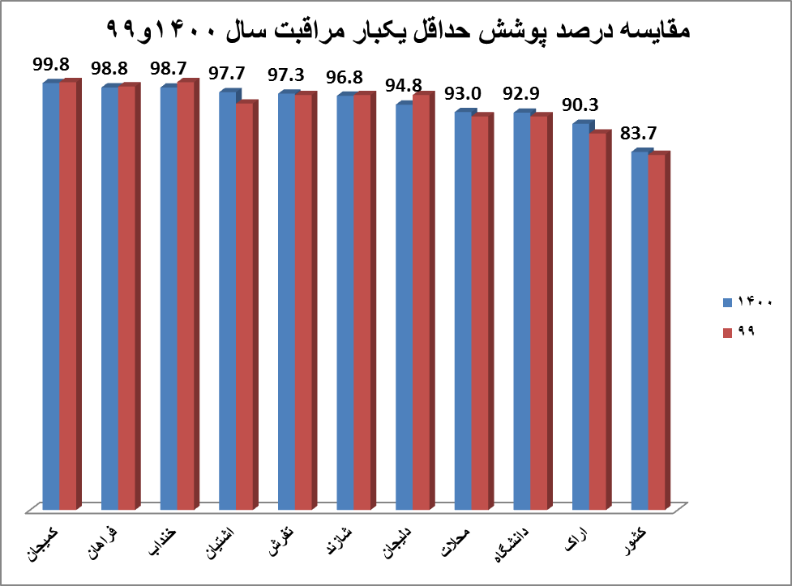

پوشش مراقبت بارداری ازسال 95دردانشگاه تاسال 1400روندافزایشی دارد.این پوشش از تقسیم تعداد زنان زایمان کرده که درمراکزبهداشتی حداقل یک بار مراقبت شده اند برمجموع تعدادزایمان طبیعی و سزارین همان شهرستان بدست آمده است.
در سال 98 و99 محاسبه پوشش متفاوت بوده و تعداد سقط با موالید زنده جمع شده و مبنای محاسبه تعداد مادران باردار هر شهرستان قرار گرفته است .
تعداد مورد انتظار گروه هدف مادران بارداردر جمعیت هر منطقه = موالیدزیر یک سال آن جمعیت ضرب در 7 تقسیم بر 12

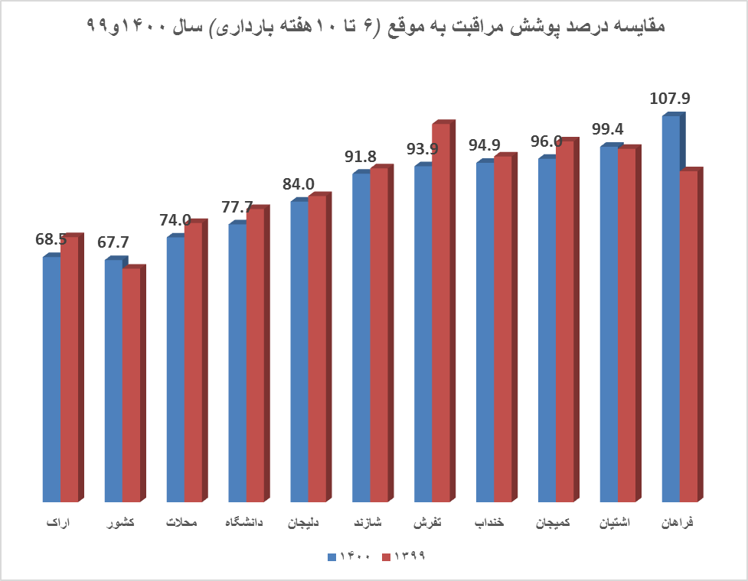

در نمودار سال 1400 براساس سامانه سیب و صورت شاخص تعداد مادران بارداری که اولین خدمت بارداری را دریافت کرده اند و مخرج شاخص مجموع مادران زایمان کرده که حداقل یک بار مراقبت بارداری در بخش دولتی شده اند محاسبه شده است . تشکیل پرونده بارداری قبل از 20 هفتگی بارداری یکی از شاخص های مهم برنامه سلامت مادران است و تشکیل به هنگام پرونده بارداری می تواند امکان ثبت موارد سقط و مداخلات منطقه ای مرتبط را فراهم کند.

مادران نیازمند مراقبت ویژه گزارش شده از مراکز درمانی به معاونت درمان
شهرستان | 95 | 96 | 97 | 98 | 99 | 1400
اراک | 2911 | 6068 | 109 | 48 | 7037 | 9615
آشتیان | 294 | 233 | 139 | 173 | 81 | 228
تفرش | 205 | 151 | 87 | 93 | 217 | 390
دلیجان | 1002 | 362 | 3 | 24 | 187 | 417
خنداب | 755 | 698 | 113 | 77 | 19 | 127
فراهان | 1299 | 308 | 151 | 144 | 80 | 123
شازند | 1362 | 985 | 70 | 80 | 59 | 542
کمیجان | 1411 | 841 | 115 | 156 | 95 | 129
محلات | 439 | 291 | 10191 | 10288 | 252 | 302
جمع کل | 9678 | 9937 | 9404 | 9493 | 8451 | 12435

*موارد نیازمند مراقبت ویژه براساس گزارش ارایه شده از مراکز درمانی استان است و مادران خارج دانشگاهی نیازمند مراقبت ویژه را هم شامل شده است.
*تعداد کل پسخوراند ارسالی سال 1400نیازمند خدمات پس از ترخیص از درمان به بهداشت 20386 مورد شامل مادران داخل و خارج دانشگاهی مراجع به مراکز درمانی تابعه و غیر تابعه بوده است که 177 نفر در پورتال موربیدیتی وزارتی اعلام شده است.

مادران نیازمند مراقبت ویژه گزارش شده از مراکز درمانی به معاونت بهداشت در کارتابل اختصاصی اتوماسیون اداری 1400
نام مرکز | تعداد پسخوراند | نام مرکز | تعداد پسخوراند
مرکز آموزشی درمانی طالقانی | 8694 | بیمارستان امام صادق(ع) دلیجان | 2023
بیمارستان قدس | 2724 | بیمارستان امام خمینی (ره) محلات | 629
بیمارستان امام خمینی (ره)اراک | 2164 | بیمارستان تامین اجتماعی شازند | 591
بیمارستان سینا | 1147 | بیمارستان والفجرتفرش | 478
مرکز آموزشی درمانی امیر المومنین | 325 | بیمارستان فرهنگ خسروانی فراهان | 379
مرکز آموزشی درمانی ولی عصر | 286 | بیمارستان امام علی (ع)کمیجان | 313
مرکز آموزشی درمانی خوانساری | 146 | بیمارستان امام سجاد آشتیان | 283
مرکز آموزشی درمانی امیر کبیر | 108 | بیمارستان مهر خنداب | 184
جمع | 20386

گزارش ایجاد کارتابل اختصاصی پسخوراند مادران نیازمند مراقبت ویژه پس از ترخیص گزارش شده از مراکز درمانی به مراکز تابعه معاونت بهداشت به عنوان تجربه مثبت به اداره کل سلامت مادران وزارت بهداشت اعلام شده است،
انتظار می رود همکاران در حوزه درمان و بهداشت با دقت و حساسیت لازم برای پیگیری طبق اخرین دستور عمل های وزارتی ابلاغی اقدام نمایند تا از تاخیر در دریافت مراقبت های ضروری برای مادران که شایع ترین علت زمینه ای مرگ مادران در دانشگاه اراک در ده سال اخیر بوده است پیشگیری شود.
استاندارد سازی مراقبت های پس از ترخیص یک اقدام راهبردی برای کاهش و کنترل سزارین،موربیدیتی و پریناتال مورتالیتی مشترک بین تیم بهداشت و درمان دانشگاه علوم پزشکی اراک است که به همت و اراده جمعی تیم وابسته است. اصلاح فرایندهای پیگیری ازدرمان تا ستاد در معاونت درمان و از ستاد تا سطح یک در معاونت بهداشت مستلزم شناسایی فرایندهای مدیریتی نیازمند مداخلات اصلاحی است.

تعداد مادران باردار نیازمند مراقبت ویژه اعلامی از مرکز بهداشت شهرستان به معاونت بهداشت سال1400
 | اراک | فراهان | شازند | آشتیان | خنداب | کمیجان | محلات | تفرش
فروردین | 390 | 106 | 53 | 69 | 60 | 179 | 54 | 15
اردیبهشت | 380 | 13 | 59 | 7 | 53 | 54 | 49 | 16
خرداد | 376 | 16 | 62 | 13 | 70 | 37 | 41 | 6
تیر | 372 | 17 | 33 | 17 | 74 | 35 | 47 | 7
مرداد | 362 | 20 | 76 | 17 | 70 | 46 | 40 | 4
شهریور | 529 | 25 | 66 | 8 | 80 | 52 | 39 | 11
مهر | 384 | 19 | 66 | 11 | 53 | 36 | 42 | 12
آبان | 374 | 19 | 54 | 10 | 65 | 47 | 41 | 17
آذر | 359 | 15 | 55 | 9 | 62 | 55 | 38 | 12
دی | 340 | 8 | 64 | 8 | 69 | 51 | 23 | 17
بهمن | 338 | 13 | 75 | 11 | 82 | 64 | 44 | 33
اسفند | 359 | 13 | 48 | 8 | 57 | 37 | 30 | 19
جمع | 4563 | 284 | 711 | 188 | 795 | 693 | 488 | 169
دانشگاه | 7891

لیست مادران نیاز مند مراقبت ویژه شناسایی شده در سیستم بهداشتی از واحد های مامایی به پزشک و کارشناس ناظر مرکز به صورت روتین اعلام شده و به ستاد شهرستان با اتوماسیون اداری ارسال میشود.لیست تجمیعی هر شهرستان در پایان هر ماه به ستاد معاونت بهداشتی با نامه اداری ارسال می شود. این لیست نباید جایگزین گزارش تلفنی موارد نیازمند مداخله فوری به ستاد شهرستان و استان شود.
پیگیری روتین این مادران از اقدامات راهبردی برای کاهش زایمان زودرس و سزارین است .
علیر غم پیگیری های حضوری و اداری شهرستان دلیجان در دو سال اخیر برای ارسال لیست ماهیانه مادران به استان اقدام نکرده است. شهرستان های کمیجان ، آشتیان و فراهان در گزارش ماه فروردین ، مادران بارداری که در سال 99 نیازمند مراقبت ویژه بوده اند را منظور کرده اند.
*4/65 درصد از مادران باردارساکن در سال 1400 در بهداشت به عنوان مادران نیازمند مراقبت ویژه طبقه بندی شده اند .

زایمان خارج بیمارستانی
شهرستان | 1395 | 1396 | 1397 | 1398 | 1399 | 1400
اراک | 2 | 5 | 3 | 4 | 5 | 6
آشتیان | 0 | 0 | 0 | 0 | 1 | 1
تفرش | 0 | 1 | 0 | 0 | 0 | 0
دلیجان | 1 | 4 | 3 | 1 | 8 | 3
خنداب | 3 | 1 | 0 | 1 | 1 | 3
فراهان | 0 | 0 | 1 | 0 | 0 | 0
شازند | 0 | 1 | 1 | 0 | 1 | 1
کمیجان | 1 | 0 | 0 | 0 | 0 | 0
محلات | 11 | 8 | 3 | 1 | 1 | 2
جمع کل | 18 | 20 | 11 | 7 | 17 | 16

مواردزایمان خارج بیمارستانی که توسط کارشناس مادران معاونت بهداشتی در سامانه ایمان بارگذاری شده 15 مورد درسال 1400 بوده و یک مورد اشتیان هم به دلیل گزارش دهی با تأخیردر سال جاری، امکان ثبت نداشته است.
موارد گزارش شده به تفکیک علت درجدول ذیل آمده است:

علت | هزینه بالای بیمارستان | نبود همسریا همراه | زایمان دروسیله نقلیه | ترس از جراحی | سایر*
تعداد | 4 | 1 | 4 | 0 | 7

*زایمان سریع پس از PROM درمنزل قبل از رسیدن به بیمارستان

سال | تعداد موارد مرگ مادران گزارش شده در کشور | نسبت مرگ مادران در صد هزار تولد زنده در کشور | تعداد موارد مرگ مادران گزارش شده در استان | شهری | روستایی | اردوگاه | نسبت مرگ مادران در صد هزار تولد زنده در استان | آمار ب ث ژ  استانی
1383 | 278 | 1/24 | 6 | 3 | 2 | 1 | 7/30 | 19515
1384 | 295 | 8/23 | 5 | 5 |  |  | 4/25 | 19662
1385 | 273 | 7/21 | 3 | 1 | 2 |  | 1/14 | 21144
1386 | 316 | 7/24 | 9 | 5 | 4 |  | 4/42 | 21207
1387 | 273 | 9/20 | 3 | 2 | 1 |  | 6/14 | 20467
1388 | 342 | 5/25 | 6 | 6 |  |  | 8/26 | 22375
1389 | 301 | 07/22 | 2 | 2 |  |  | 2/9 | 21685
1390 | 297 | 5/21 | 5 | 3 | 1 | 1 | 6/22 | 22085
1391 | 278 | 5/19 | 3 |  | 2 | 1 | 9/12 | 23321
1392 | 291 | 7/19 | 2 |  | 2 |  | 8.9 | 23965
1393 | 290 | 9/18 | 4 |  |  |  | 25.6 | 18901
1394خروج ساوه | 314 | 20 | 4 |  |  |  | 24.8 | 17781
1395 | - | - | 2 | 2 |  |  | 13.1 | 15979
1396 | 297 | 20 | 3 | 2 | 1 | - | 18.5 | 16195
1397خروج خمین | 242 | 17.7 | 2 | 2 |  |  | 15.3 | 13063
1398 | 300 | 25 | 2 | 2 |  |  | 17.6 | 11361
1399 | 457 | 40.3 | 2 | 2 |  |  | 19.3 | 10337
1400 |  | 54 | 2 | 2 |  |  | 19.3 | 10355

درسال 1400مبنای محاسبه شاخص مرگ مادران براثر بارداری و زایمان براساس موالید 10355 گزارش شده از مراکز ارایه خدمات بخش دولتی است که شاخص 19.3در 100000 تولد زنده میشود.

شاخص مرگ مادر براساس گزارش موالید ازمراکز محیطی

سال | موالید زنده | تعداد مرگ مادر | شاخص مرگ
1394 | 16101 | 4 | 24.8
1395 | 15257 | 2 | 13.1
1396 | 16195 | 3 | 18.5
1397 | 13.63 | 2 | 15.3
1398 | 11361 | 2 | 1703
1399 | 10337 | 2 | 19.3
1400 | 10355 | 2 | 19.3

تحلیل گزارش های دوره ای برنامه مادران سامانه سیب سال 1400:
 | کمترین مراقبت پیش از بارداری با آزمایش در زایمان کرده | بیشترین حاملگی های زیر 18 سال | کمترین حاملگی های بالای 35 سال | بیشترین مشکل BMI پایین | بیشترین مشکل BMI بالاتر از 30 | کمترین مراقبت متناسب با سن بارداری | کمترین مراقبت به موقع | بیشترین آمار C/S | زایمان زودرس | سقط | کمترین مراقبت پس از زایمان
اراک
آشتيان
دلیجان
فراهان
خنداب
تفرش
شازند
کمیجان
محلات
دانشگاه
کشور

- کمترین مراقبت پیش ازبارداری با آزمایش در زنان زایمان کرده در شهرستانهای اراک ، دلیجان، محلات ، تفرش و اشتیان
- کمترین" مراقبت به موقع " در شهرستان های اراک و محلات
- کمترین مراقبت 2 بار پس از زایمان در شهرستانهای دلیجان، اراک و محلات
- بیشترین حاملگی زیر 18 سال درشهرستانهای کمیجان، خنداب، شازند ، فراهان،محلات و دلیجان
- کمترین حاملگی بالای 35 سال درشهرستانهای محلات، شازند وخنداب
- بیشترین حامگی با BMIزیر 18.5 در شهرستانهای خنداب ، کمیجان ،فراهان و شازند
- بیشترین حاملگی با BMI بالاتر از 30 درشهرستانهای خنداب، کمیجان، فراهان وشازند
- کمترین بارداری منجر به سقط ثبت شده در شهرستان های اراک و محلات
- بیشترین وقوع زایمان زودرس در شهرستانهای تفرش، دلیجان، شازند و محلات
- بیشترین آمار سزارین در شهرستان های تفرش، محلات ،دلیجان، آشتیان و اراک است .
اطلاعات آماری بر اساس دفتر مراقبت ممتد مادران به تفکیک شهرستان ودانشگاه سال 99و سامانه سیب سال 1400

شاخص هیئت امنا

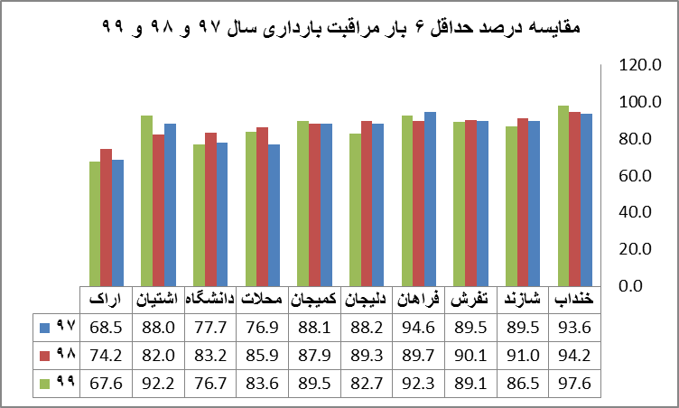
حداقل 6بار مراقبت شامل یک مراقبت در 20 هفته اول بارداری و 5مراقبت در نیمه دوم بارداری می باشد که شهرستانهای خنداب و فراهان و آشتیان در سال 99 بالاترین پوشش را گزارش کرده اند.
منبع : دفتر مراقبت ممتد مادران

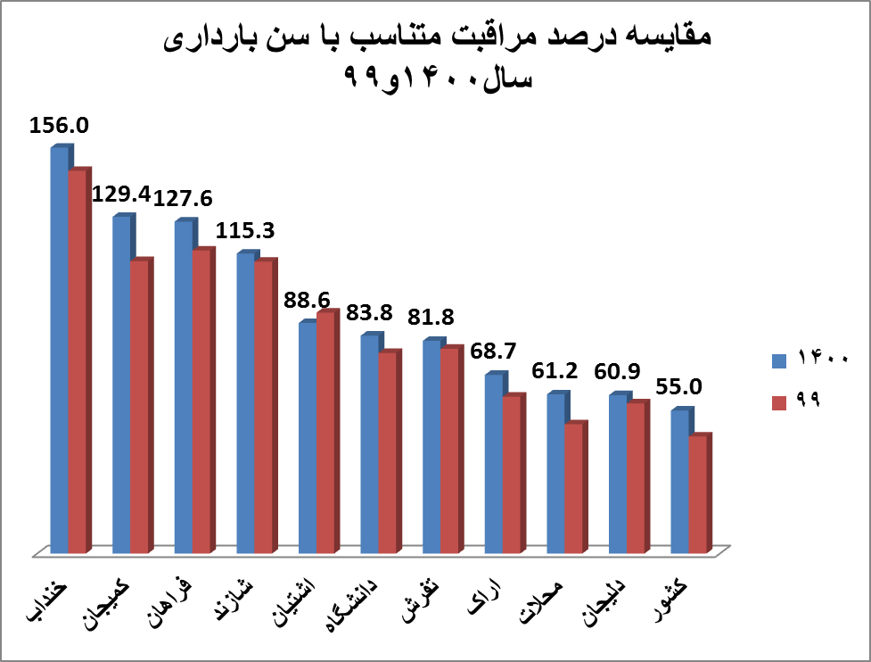

در این شاخص مراقبت متناسب با سن بارداری در سال 1400 و 1399 بر اساس گزارش های دوره ای در سامانه سیب و برای مجموع خدمت غیر پزشک و ماما و پزشک محاسبه شده است. شهرستان هایی که شاخص بالاتر از 100 دارند ، خدمات علاوه بر پزشک و ماما توسط مراقب سلامت و بهورز هم انجام شده اند.

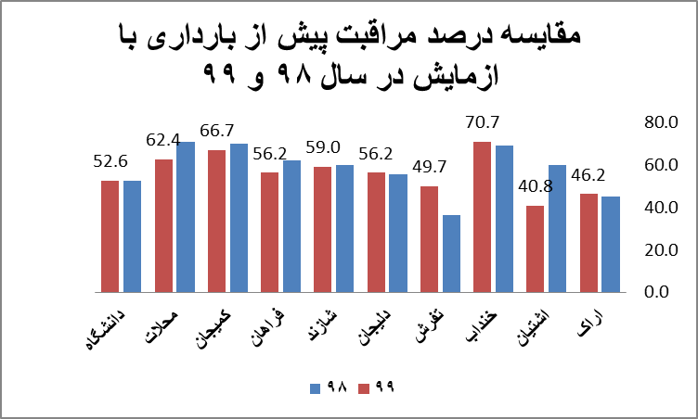

منبع : دفتر مراقبت ممتد مادران
در شهرستان های اراک، خنداب، تفرش و دلیجان این پوشش افزایش کمی داشته است. انتظار می رود با بررسی دریافت و مستندات ثبتی مکمل اسید فولیک درسامانه به مدت حداقل سه ماه در سال قبل از بارداری، بررسی کیفی شاخص قصد بارداری در مراجعین برای پایش این شاخص مد نظر کارشناسان ستادی برنامه قرار بگیرد. بخصوص در بارداری های پر خطر، ارزیابی میزان خطر، مداخلات مورد انتظار و کنترل بیماری قبل از بارداری از سایر شاخص های استاندارد سازی برونداد است. جهت بررسی کیفی این مراقبت، براساس جدول s،baby بررسی و تعیین مراکز دارای شاخص بحرانی کمتر از متوسط شهرستان ، با بهره گیری از سناریوهای ارسالی در موارد بارداری های پر خطرمنجر به مرگ نوزادی، زایمان زودرس، سقط و IUFDپیشنهاد میشود.

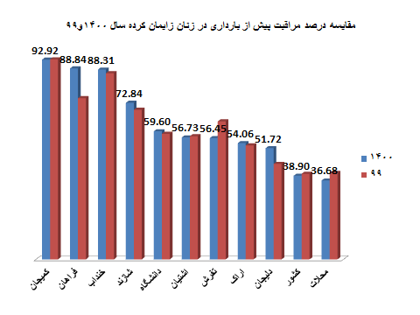
منبع : سامانه سیب
این شاخص نیاز به راستی آزمایی دارد. مقایسه شاخص در دفتر مراقبت ممتد سال 99 و ثبت سامانه سیب همان سال نیاز به پایش دقیق و مشاهده حین خدمت و بررسی مستندات و ارتقای کیفیت مشاوره ها را آشکار می کند. انتظار داریم با مراقبت پیش از بارداری و مداخلات کنترل بیماری های زمنیه ای ، عوارض نیمه اول بارداری کنترل شود.

لازم به ذکر است که آموزش اهمیت مراقبت پیش از بارداری نباید وجاهت فرزند اوری در زنانی که بدون مراقبت پیش باردار شده اند کم کند و به باور غلط سقط عمدی در بادراری های بدون برنامه ریزی قبلی بینجامد.
همه مادرانی که بارداری را تجربه می کنند به حمایت و مراقبت نیاز دارند و در مواردی که مادران بیمار،بدون مراقبت پیش باردار شده اند ،مراقبت ها با حساسیت بیشتر توسط پزشک و ماما و بهورز پیگیری میشود و از به کار بردن عبارت بارداری پر خطر اجتناب شود. نباید محتوای مشاوره و ویزیت ها به نحوی باشد که مادر از نگرانی اقدام به سقط عمدی کند.

شاخص هیات امنا

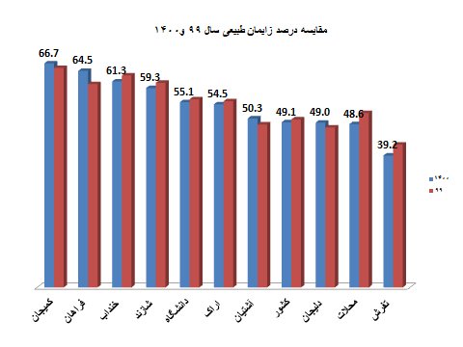
بیشترین درصد زایمان به روش سزارین در شهرستانهای تفرش، دلیجان، آشتیان و محلات و اراک است که لازم است با مداخلات سازمانی برای ارائه خدمات استاندارد حین زایمان، ارزیابی علل سزارین انجام شده و عدم اقبال مادران برای انجام زایمان دربلوک زایمان این شهرستان ها، بهبود ارائه خدمات مراقبت مادران باردار و کاهش مراجعه مادران برای دریافت مراقبت ها از شهرستان های هم جوارو بالا بردن کیفیت کلاس های آمادگی برای زایمان در سال جاری ، درصد زایمان سزارین در این شهرستانها نیزکاهش یابد مداخلات متناسب با طبقه بندی رابسون، کاهش سزارین نخست زاوکاهش تقاضای سزارین در زنان مولتی گراوید با سابقه زایمان طبیعی در مادرانی که در مراکز خارج استان مراقبت بارداری میشوند،با افزایش زایمان های بی دردی دارویی و فراهمی امکان حضور مامای همراه در سال 1401می توان امیدوار بود که میزان سزارین روند کاهشی مورد انتظار را بیابد.
بیشترین تعداد سزارین در سال 1400 در شهرستان های اراک و دلیجان انجام شده که نیاز به استاندارد سازی ارائه خدمات مراقبت از مادران در حین بارداری و زایمان در سطح شهرستان ومداخلات راهبردی کاهش سزارین و فرایندهای بهبود شاخص های پیامدی کلاس آمادگی برای زایمان را آشکار می کند .
اقدامات راهبردی زیر برای کاهش سزارین مشترک با درمان که در کارگاه برنامه عملیاتی سال 1401 ابلاغ شده است:
- تشکیل کمیته موربیدیتی برای مادران نیازمند مراقبت ویژه در ستاد بهداشت شهرستان با حضور کارشناسان روان و تغذیه و بیماریها برحسب مورد
- استاندارد سازی کار گروه های داخل بیمارستانی مادران نیازمند مراقبت ویژه
- جمع اوری data مربوط به موارد موربیدیتی و پریناتال مورتالیتی و سقط و زایمان زودرس
- ارزیابی مناطق بحرانی پریناتال مورتالیتی (مجموع IUFD و مرگ نوزادی) و مداخلات تفضیلی مرتبط با برنامه مادران و نوزادان با تمام شماری و تهیه سناریو و فایل داده های مرتبط در همه موارد مرده زایی و مرگ نوزاد و موربیدیتی برای شناسایی و اصلاح فرایندهای نیازمند مداخله
- استاندارد سازی کمیته های مرگ نوزادی با حضور پریناتولوژیست و دبیر کمیته مرگ مادری دانشگاهی
- استاندارد سازی کمیته های موربیدتی و مرگ نوزادی و مرده زایی بیمارستان ها
- استاندارد سازی کمیته های نوزادان دانشگاهی مرتبط با مداخلات مورد انتظار در برنامه ترویج زایمان طبیعی
- پیگیری افزایش مراکز مشاوره مامایی و ابلاغ مامای همراه و همراه دوره دیده به مراکز درمانی مشترک با درمان
- قرارداد اموزش انلاین آمادگی برای زایمان برای دسترسی مادران در مناطق دور از دسترس و مادرانی که برای حضور در کلاس های آمادگی برای زایمان مشارکت لازم را ندارند.
- تقویت نظام مراقبت مادری ایمن با ایجاد کارتابل اختصاصی پسخوراند مادران باردار از درمان تا بهداشت
- برگزاری کارگاه مشترک مسئول بلوک زایمان و کارشناسان مادران دانشگاهی برای تعیین دو هدف مشترک اختصاصی برای ترویج زایمان ایمن
- آموزش آبشاری بوکلت مادران پزشک و ماما ابلاغی 1401
- استاندارد سازی ارائه خدمات حین بستری در مادران همه شهرستان های تابعه و برنامه ستاد دانشگاهی در شازند و دلیجان و تفرش و آشتیان با مداخلات ستاددانشگاهی بهداشت و درمان

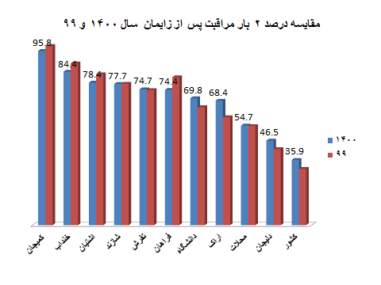

موربیدیتی های ناشی از بارداری و زایمان در قصد بارداری زوجین اثر گذار هستند، ارائه خدمات مامایی با کیفیت در دوره پس از زایمان میتواند به رضایتمندی زوجین از تولد فرزند و فاصله گذاری مناسب بین تولدها و اصلاح فاصله گذاری طولانی بین موالید که یکی از عوامل کاهش نرخ باروری کل است منجر شود. مادران در حین بارداری با اهمیت مراقبت پس از زایمان آشنا شده و وقتی برای مراقبت نوزادی مراجعه می کنند لازم است سایر خدمات را نیز دریافت کنند ، انتظار می رود این شاخص با پوشش مراقبت نوزادی هم خوانی داشته باشد و بر شاخص مرگ نوزادی و تغذیه انحصاری با شیر مادر نیز تأثیر مثبت بگذارد.
با توجه به این که با وجود تغییرات دستور عمل ابلاغی باروری سالم، ارائه خدمات رایگان مشاوره فرزند اوری تا شش ماه پس از زایمان برای همه گروه ها مجاز و ضروری است ، انتظار می رود در مراقبت های پس از زایمان همه مادران خدمات را دریافت کنند. مورد انتظار این شاخص 100 است. همان طور که در صورت نقل مکان موقت مادر باردار یا تازه زایمان کرده به دانشگاه اراک انتظار می رود مادر مهمان خدمات ضروری را به هنگام دریافت کند، در صورت جابجایی مادرساکن دانشگاه ع. پ اراک به سایر دانشگاه ها نیز انتظار می رود ماما / مراقب سلامت با پیگیری های لازم از دریافت خدمات به هنگام پس از زایمان در محل اسکان موقت اطمینان حاصل کنیم.

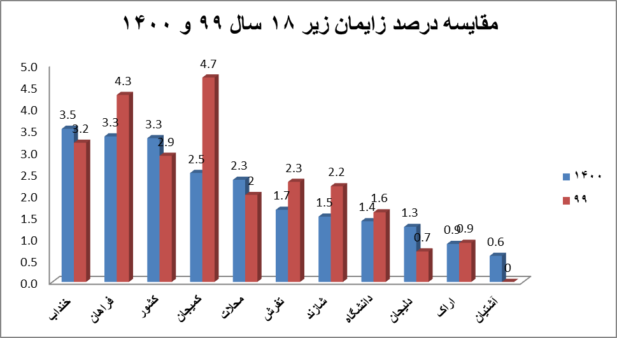

بیشترین بارداری درسن زیر 18 سال در شهرستان های خنداب و فراهان گزارش شده که با افزایش کیفیت آموزش در کلاسهای مشاوره هنگام ازدواج و افزایش پوشش مراقبت های پیش از بارداری ،این شاخص به هدف نزدیک میشود. بارداری زیر 16 سال مورد انتظار نیست و بارداری 16 تا 18 سال بدون مراقبت پیش از بارداری کامل شامل مشاوره روان ، تغذیه و خدمات دریافت مکمل و آزمایشات ضروری بخصوص در زنان دارای بیماری زمینه ای و ویزیت پزشک متخصص در صورت نیاز به ارجاع، مورد انتظار نیست.
تفکیک بارداری های زیر 16 سال و 19-17 سال از شاخص های عدالت جنسیتی است که نیاز به اخذ شرح حال دقیق توسط ماما و پزشک، مداخله و ارزیابی خدمات ضروری و به هنگام از زمان تولد تا ازدواج مادر نوجوان تا حین بارداری و پس از زایمان دارد.
با توجه به این که خطر مرگ مادران زیر 15 سال 5 برابر مادران 20 تا 35 سال است ،آموزش های بهداشتی و اخذ شرح حال از تولد تا زمان ازدواج برای ارزیابی سلامت نوجوان همسردارو مراقبت ویژه از هنگام ازدواج تا یک سال پس از تولد در این گروه سنی انتظار می رود.
در گروه سنی زیر 18 سال خطر مرگ مادری سه برابر مادران 20 تا 35 سال است. مراقبت های حین ازدواج تا پس از زایمان در این گروه سنی با حساسیت لازم باید پیگیری شود. مادران نوجوان در گزارش نشانه های خطر در بارداری به ماما و پزشک تأخیر دارندو به زمان بیشتری برای اخذ شرح حال دقیق و کامل نیاز دارند.

.
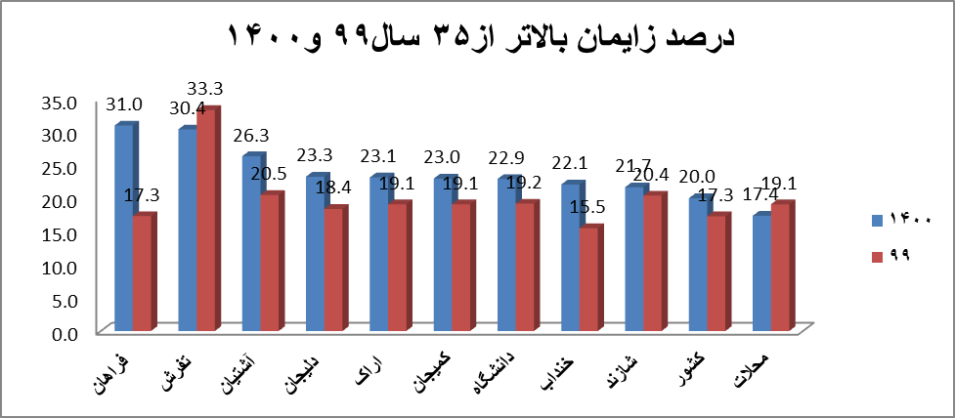

بیشترین بارداری درسن بالای 35 سال در شهرستان های تفرش، فراهان ، آشتیان،دلیجان و اراک گزارش شده است. با وجود اصلاح سیاست های جمعیتی و برنامه مشاوره باروری و فرزند اوری سالم انتظار می رود این بارداری ها با مشاوره باروری سالم توسط پزشک عمومی مرکز جامع سلامت، مراقبت پیش از بارداری، انجام آزمایشات ضروری،ارجاع برای ویزیت توسط متخصصین مرتبط، کنترل بیماری های زمینه ای و مصرف مکمل های ضروری حداقل به مدت 3 ماه قبل از بارداری دریک سال اخیر گزارش شوند، تا با حداقل موربیدیتی ناشی از بارداری در سن بالاتر از 35 سال در مادر ونوزاد مواجه شویم.
افزایش بارداری های با سن بالا به دلیل تاخیر درازدواج جوانان، بالا بودن درصد خانوارهای تک فرزند و بی فرزند ساکن در استان، طبق سیاست های ملی دور از انتظار نیست،اما بارداری بدون برنامه ریزی در این گروه سنی با وجود قصد بارداری زوجین، خدمات فعال برنامه باروری سالم و میانسالان در بخش بهداشت ولزوم ارتقای سواد سلامت باروری در زمینه تاثیر مراقبت پیش از بارداری بر سرانجام بارداری و زایمان ایمن توجیه اجرایی ندارد.تأکید بر بارداری برنامه ریزی شده نباید به ایجاد ترس در مادرانی که بدون مراقبت پیش بارداری را تجربه می کنند بینجامد و یا به سقط عمدی ناشی از خطرات بارداری بدون مراقبت پیش منجر شود. همه مادرانی که برای تشکیل پرونده بارداری مراجعه می کنند به همدلی نیاز دارند ، به مادرانی که بارداری ناخواسته دارند اطمینان بدهید که همه مراقبت های ضروری را دریافت خواهند کرد ولازم است در اولین مراقبت ثبت بارداری ، ماما براساس مسئولیت حرفه ای ، وظایف واحد مامایی برای پیگیری دریافت خدمات ضروری نجات جان مادر و نوزاد را به مراجع آموزش دهد.
مادران مجرد و دارای همسر موقت ، مولتی پارتنر،بیخانمان و معتادازاین قاعده استثنا نیستند. جلب اعتماد و حمایت کامل از گروه های سخت در دسترس به محرمانگی خدمات و رازداری با دقت کامل توسط ماما و پزشک وابسته است.
خطر مرگ مادری در مادران بالاتر از 35 سال 3 برابر مادران 20 تا 35 سال است.
.

. 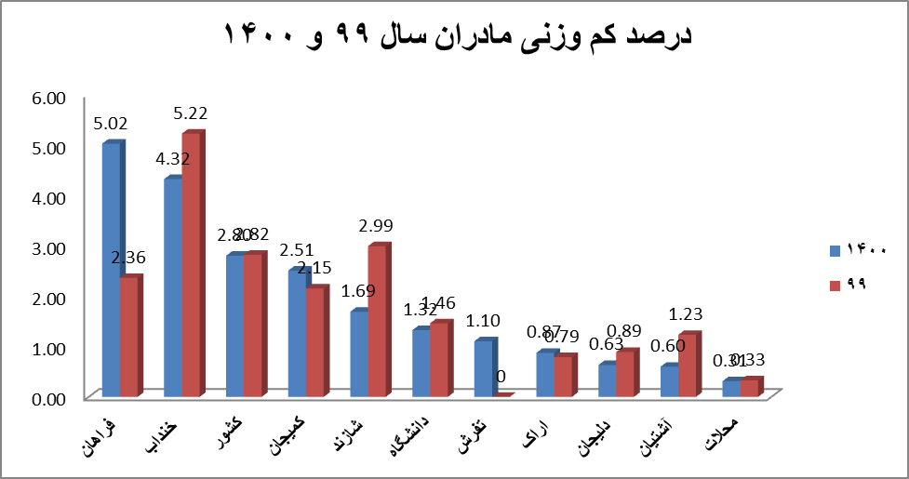

بیشترین بارداری با نمایه توده بدنی کمتر از 18.5 در شهرستانهای خنداب و فراهان اتفاق افتاده است.انتظار میرود در مراقبت پیش از بارداری بررسی از نظر بیماریهای زمینه ای ،مشاوره تغذیه و مصرف مکمل برای این گروه مدنظر ناظرین ستادی قرار بگیرد. همچنین در شناسایی مادران باردار نیازمند مراقبت ویژه تغذیه ای جلب حمایت خیرین این گروه مدنظر قرار بگیرند.

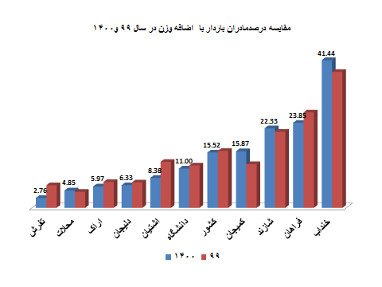
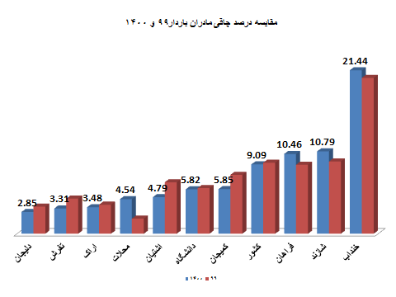

بیشترین بارداری با نمایه توده بدنی بالای 30 مربوط به شهرستانهای خنداب و شازند و فراهان و کمیجان است. انتظار میرود درگروه هدف باروری سالم زنان مایل به بارداری یا استفاده کنندگان از روش طبیعی که احتمال بارداری برنامه ریزی نشده بیشتری دارند،لزوم مراقبت پیش از بارداری ، بررسی از نظر بیماریهای زمینه ای ، مشاوره تغذیه و ارجاع جهت خدمات تخصصی برای این گروه مدنظر ناظرین ستادی قرار بگیرد. مداخلات مشاوره تغذیه برای زنان با نمایه توده بدنی بالاتر از 40 به دلیل افزایش احتمال موربیدیتی وزمان بری بیشتر برای کاهش وزن قبل از بارداری در اولویت قرار دارد.
ارزیابی شهرستان ها با بالاترین درصد نمایه توده بدنی بالای 30در زنان 10 تا 54 ساله در برنامه مداخله ای مشترک گروه سلامت مادران و تغذیه در سال جاری پیش بینی شده و ابلاغ خواهد شد. انتظار می رود نقاط برش برای مداخلات منطقه ای در سطح مراکز شهرستانی نیز در سال 1400 تعیین و به صورت تیمی پیگیری شود.
چاقی یکی از 5 علت شایع مرگ مادران ایرانی است.

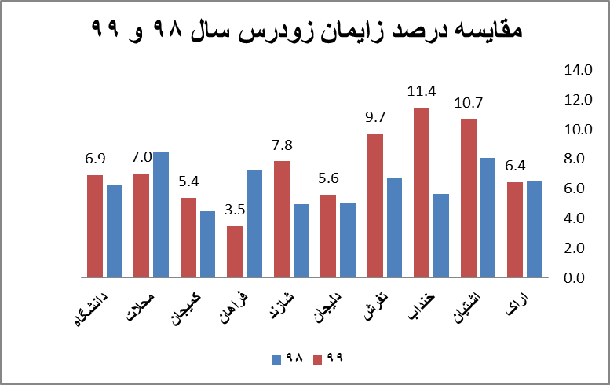

منبع : دفتر مراقبت ممتد مادران

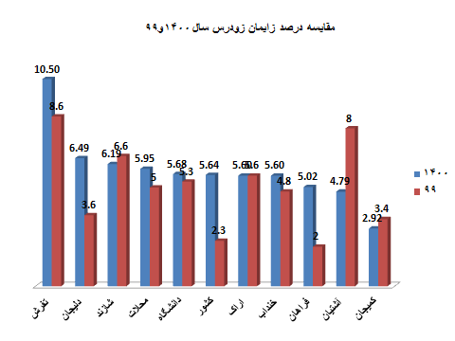
منبع : سامانه سیب
بررسی علل زایمان زودرس و مداخلات بهداشتی پیشگیری از ان، به عنوان موربیدیتی که عوارض آن میتواند تا پایان عمر بر کیفیت زندگی تأثیر بگذارد، یکی از رسالت های ذاتی برنامه مادران است. انتظار می رود با کنترل بیماری های زمینه ای، بررسی از نظر عفونت های دهان و دندان و عفونت واژینال، بررسی سوابق مامایی مادران در معرض زایمان زودرس، مشاوره برای انجام زایمان آن ها در مراکز درمانی سطح سه برای انتقال داخل رحمی جنین صورت بگیرد و مادران در مراقبت های حین بارداری علایم زایمانی را بشناسند تا به دلیل تأخیر در تصمیم گیری، ناگریزاز زایمان در بیمارستان سطح یک و دو نشوند.
شهرستان های خنداب،اشتیان،تفرش، شازند ومحلات در برنامه مراقبت های روتین بارداری نیاز به پایش مستمر ارائه دهندگان در حین ارائه خدمت دارند،استاندارد سازی خدمات مراقبت پیش از بارداری و حین بارداری می تواند بروز زایمان های زودرس بااصلاح علل قابل پیشگیری را کنترل کند.
تعیین نقاط برش و بررسی علل تأخیر در تصمیم گیری خانواده برای زایمان در بیمارستان سطح سه در شهرستان هایی که این شاخص کمتر از حد متوسط دانشگاهی هستند در سال جاری انتظار می رود.

.

.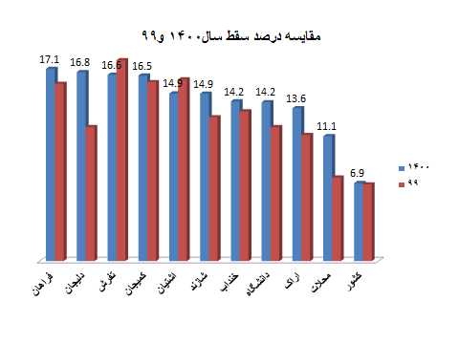

.

یکی از علل وقوع سقط که به مداخلات مامایی درحوزه بهداشت مرتبط است عفونت های واژینال درمان نشده است. انتظار می رود در مراقبت های مشاوره باروری سالم و خدمات مامایی برنامه جوانان ومیانسالان با شرح حال مامایی و جنسی، ماما و پزشک خدمات مورد نیاز برای بارداری برنامه ریزی شده در این گروه را ارائه کرده و از مورتالیتی و موربیدیتی در حین بارداری و زایمان پیشگیری کنند. انتظار می رود یک سوم مراجعین واحد های مامایی معاینه واژینال شوند و در هر سال حداقل یک بار زنان گروه هدف، خدمات مشاوره مامایی و باروری سالم را دریافت کرده باشند. این گروه از مادران در اولین مراجعه پس از زایمان به مشاوره مامایی نیاز دارند. گزارش صفر در فرم STI نیاز به مداخلات ارتقای سواد سلامت جمعیت عمومی در این حیطه، خدمات مامایی و بیمار یابی فعال در این شهرستان ها را آشکار میکند. با اجرای برنامه PMTCT انتظار می رود با انجام مشاوره قبل و پس از تست HIV، آگاهی ، نگرش و عملکرد زنان برای مراقبت های پیشگیری از ابتلا به عفونت های آمیزشی بهبود پیدا کند و تقاضا برای دریافت خدمات مرتبط که به شناسایی افراد در معرض خطر می انجامد بیشتر شود. در شهرستان هایی که موارد شناسایی کمتر از متوسط دانشگاهی است لازم است برنامه های آموزش گروهی و مشاوره فردی مرتبط با تشخیص، درمان و پیشگیری از عفونت های آمیزشی پایش و ارزشیابی شده و در برنامه مشترک با گروه بیماریهای واگیر حداقل یک هدف اختصاصی ارتقای آگاهی کارکنان بهداشتی و یک هدف اختصاصی ارتقای آگاهی، نگرش و عملکرد گروه هدف در برنامه سال جاری تعیین شود.
ارتقای خدمات مامایی مرتبط نیاز به پایش مستمر و ارزشیابی فصلی توسط ستاد شهرستان دارد. پایین بودن شاخص خدمات مامایی با گزارش بروز بارداری های پر خطر در مادران مجرد، زنان مطلقه و بی همسر و.....مرتبط است.

بی فرزندی پس از ازدواج و تک فرزندی در سال های جوانی منجر به از دست رفتن فرصت های باروری سالم شده وزوجین سال های طلایی باروری سالم و طبیعی را از دست داده و برای بارداری ناچار به درمان های طبی و مداخلات درمان ناباروری میشوند ، این مداخلات احتمال بارداری نابجا را افزایش می دهد. مشاوره باروری سالم در سنین مناسب می تواند خطرات مواجهه مادران با عوارض درمان های ناباروری را کاهش دهد.با بالا رفتن سن والدین احتمال نقایص جنینی و سقط های خود بخودی افزایش می یابد.
زنان با سابقه بارداری نابجا و سقط گروه هدف مشاوره باروری سالم و مراقبت ویژه هستند. خدمات مشاوره باروری سالم، کنترل بیماری های زمینه ای، خدمات استاندارد مشاوره فرزند آوری سالم ، مراقبت پیش از بارداری و اطمینان از دریافت مکمل به میزان مناسب قبل از بارداری از اقداماتی است که در مناطق با بروز بالای این دو موربیدیتی انتظار می رود.ارتقای سواد سلامت باروری، پیشگیری از شیوع تک فرزندی ، مشاوره به هنگام با زوج های بی فرزند و پیشگیری از عواملی که منجر به افزایش ناباروری اولیه و ثانویه میشود از اقدامات مداخله ای واحد های بهداشتی است.
ثبت دقیق موارد سقط و خدمات فوق تخصصی پس از سقط در مادرانی که اقدام به سقط عمدی/ سقط درمانی کرده اند در پایش های مراکز محیطی مورد انتظار است. بهبود سواد سلامت باروری و ارتقای آگاهی و نگرش زنانی که تمایل به بارداری ندارند اما از روش های فاصله گذاری مناسب استفاده نمی کنند یا بارداری هم زمان با شکست روش دارند، بخصوص در گروه هایی که واجد شرایط فرزند آوری نیستند از پزشک و ماما مورد انتظار است .
عدم توزیع روش های فاصله گذاری رایگان در بخش دولتی نباید منجر به افزایش سقط عمدی در زنانی که قصد بارداری ندارند بشود، انتظار می رودارائه خدمات مشاوره فرزند اوری سالم به ارتقای سواد سلامت باروری و بارداری های برنامه ریزی شده در زمان های مناسب بینجامد. مادرانی که به سقط درمانی نیاز پیدا می کنند در سیستم بهداشتی توسط ماما و پزشک مرکز پیگیری فعال می شوند تا در معرض سقط جنایی قرار نگیرند، همچنین لازم است از خدمات فعال مشاوره و مراقبت پیش از بارداری برخوردار شده و بارداری های بعدی خود را زیر نظر پزشک مرکز جامع سلامت و پزشکان معین تجربه کنند تا بتوانند فرزند آوری سالم داشته باشند. بررسی وضعیت موجود این شاخص در برنامه عملیاتی شهرستانی برحسب مراکز جامع سلامت مورد انتظار است.

. 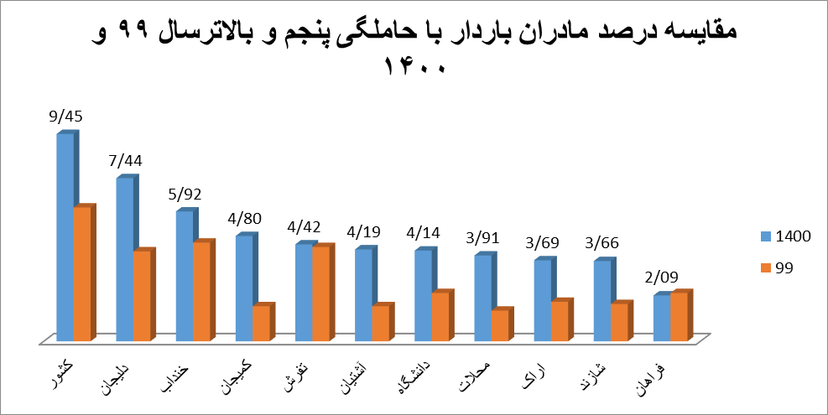
بیشترین درصد بروز بارداری های پنجم و بیشتر در شهرستان های دلیجان، خنداب، کمیجان ،تفرش و آشتیان و گزارش شده است که نیاز به بررسی بیشتر از نظر نسبت بروز این دسته از بارداری ها در جمعیت ایرانی،غیر ایرانی، ساکن،مهاجرو گزارش وضعیت موجود در شورای راهبردی جمعیت شهرستان برای مداخلات آمایش جمعیتی دارد.
جمع اوری داده های تکمیلی مرتبط با بارداری های پنجم به دلیل افزایش خطر مرگ مادر ونوزاد در شهرستان های خنداب و شازند هم اهمیت منطقه ای دارد. برای کاهش احتمال مورتالیتی و موربیدیتی در این مناطق لازم است درصد بارداری های برنامه ریزی شده در این گروه، تعداد فرزندان زنده این مادران ، قصد بارداری در زنان ساکن در مراکزی که موالید بالا دارند و نیاز به اموزش های مرتبط با مراقبت های پیش از بارداری دارند بررسی تکمیلی شوند. در هر مرکز جامع سلامت شهری و روستایی ماما و پزشک متناسب با تبیین وضعیت موجود موظف به مداخلات بهداشتی لازم برای بارداری و زایمان ایمن در این گروه از مادران است.
بررسی موارد زایمان پنجم و بالاتر با سابقه سقط مکرر، مرگ نوزادی، مرده زایی، دفعات ازدواج مادر ودفعات تحویل نوزاد به بهزیستی از سوی والدین و....... از مداخلاتی است که مرتبط بااین شاخص در برنامه عملیاتی شهرستانی انتظار می رود. مراقبت فوق تخصصی پس از اولین سقط برای مادرانی که شناسایی شده اند در برنامه استانی در نظر گرفته شده است.

گزارش شاخص های پیامدی سلامت مادران

 | تعداد کل موالید |  |  | تغییرموالید 1400نسبت به 99
 | سال 98 | سال 99 | سال 1400 | تغییرموالید 1400نسبت به 99
فراهان | 259 | 252 | 240 | کاهش 4.76%
آشتیان | 205 | 163 | 167 | افزایش 2.45%
دلیجان | 743 | 673 | 661 | کاهش 1.78%
اراک | 6772 | 6003 | 6162 | افزایش 2.65%
شازند | 1247 | 1230 | 1141 | کاهش 7.24%
کمیجان | 515 | 473 | 478 | افزایش 1.06%
خنداب | 703 | 699 | 632 | کاهش 9.59%
تفرش | 228 | 179 | 186 | افزایش 3.91%
محلات | 689 | 665 | 688 | افزایش 3.46%
دانشگاه | 11361 | 10337 | 10355 | افزایش 0.17%

جدول 1 : درصد کم وزنی
 | درصد کم وزنی  ( زیر 2500 گرم ) |  |  |  |  | درصد کم وزنی  ( زیر 1500 گرم )
 | سال 98 | سال 99 | سال 1400 |  |  | سال 98 | سال 99 | سال 1400
اراک | 9.1 | 8.8 | 8.4 |  | اراک | 1.4 | 1.5 | 1.2
شازند | 10.8 | 11.1 | 9.0 |  | شازند | 1.3 | 1.5 | 1.9
تفرش | 10.1 | 13.4 | 12.9 |  | تفرش | 0.9 | 0.6 | 2.2
کمیجان | 6.4 | 9.3 | 5.4 |  | کمیجان | 0.8 | 0.8 | 0.6
خنداب | 9.1 | 9.6 | 9.7 |  | خنداب | 1.0 | 1.9 | 1.4
محلات | 9.4 | 8.7 | 8.4 |  | محلات | 0.9 | 1.4 | 1.7
فراهان | 6.9 | 7.1 | 10.4 |  | فراهان | 0.8 | 0.8 | 1.7
آشتیان | 8.3 | 12.3 | 9.0 |  | آشتیان | 2.0 | 2.5 | 0.0
دلیجان | 11.4 | 9.5 | 9.4 |  | دلیجان | 1.3 | 0.9 | 0.5
دانشگاه اراک | 9.3 | 9.3 | 8.6 |  | دانشگاه اراک | 1.3 | 1.4 | 1.3

.

جدول 2: درصد نارسی سال 98و99و1400
 | درصد نارسی
 | سال 98 | سال 99 | سال 1400
اراک | 8.1 | 8.2 | 8.6
شازند | 8.6 | 10.4 | 9.6
تفرش | 7.9 | 10.6 | 16.1
کمیجان | 4.3 | 5.7 | 5.9
خنداب | 6.3 | 8.9 | 8.9
محلات | 9.6 | 8.6 | 10.9
فراهان | 6.2 | 4.0 | 6.7
آشتیان | 9.3 | 12.3 | 12.6
دلیجان | 10.6 | 7.7 | 9.5
دانشگاه اراک | 8.1 | 8.4 | 8.9

جدول 3 : میزان مرگ پریناتال/ NMR /مرده زایی سال 98و99و1400

 | مرده زایی در هر هزار تولد |  |  | NMR |  |  | Perinatal Mortality
 | سال 98 | سال99 | سال 1400 | سال 98 | سال 99 | سال 1400 | سال 98 | سال 99 | سال 1400
شازند | 3.78 | 12.31 | 8.69 | 12.03 | 9.76 | 14.9 | 15.11 | 21.54 | 23.46
تفرش | 4.2 | 0 | 15.87 | 0 | 5.59 | 16.13 | 4.2 | 5.65 | 31.78
خنداب | 4.18 | 5.59 | 9.40 | 5.69 | 4.29 | 12.66 | 9.75 | 9.79 | 21.94
دلیجان | 2.61 | 8.52 | 6.02 | 5.38 | 5.94 | 10.59 | 7.84 | 14.2 | 16.54
محلات | 5.54 | 6.06 | 2.90 | 7.26 | 4.51 | 5.81 | 12.47 | 10.61 | 8.7
آشتیان | 4.76 | 17.05 | 0.00 | 0 | 18.4 | 0 | 4.76 | 34.09 | 0
کمیجان | 5.78 | 6.32 | 4.17 | 3.88 | 8.46 | 8.37 | 9.63 | 14.74 | 12.5
فراهان | 10.79 | 7.49 | 16.39 | 15.44 | 0 | 4.17 | 25.18 | 7.49 | 20.49
اراک | 9.54 | 8.04 | 7.57 | 8.27 | 9.16 | 7.63 | 17.76 | 16.89 | 15.14
دانشگاه | 7.51 | 8.23 | 7.48 | 7.92 | 8.22 | 8.79 | 15.27 | 16.18 | 16.2
کشور  ( سامانه ایمان ) | 7.83 | 8.50 | 8.82 | 8.8 | 8.16 | 8.25 | 16.36 | 17.06 | 16.99

جدول4 : مقایسه میزان مرگ نوزادی مقایسه ای سالهای 95تا 1400
 | NMR
 | سال 95 | سال 96 | سال97 | سال 98 | سال 99 | سال 1400 | تغییرNMR  1400 نسبت به 99
شازند | 10.3 | 4.7 | 6.6 | 12.03 | 9.76 | 14.90 | 52.7% افزایش
تفرش | 4.2 | 3.4 | 0 | 0.00 | 5.59 | 16.13 | 188.6% افزایش
دلیجان | 2.7 | 5.3 | 6.11 | 5.38 | 5.94 | 10.59 | 78.3%افزایش
اراک | 7.4 | 7.5 | 7.8 | 8.27 | 9.16 | 7.63 | 16.7% کاهش
کمیجان | 19.8 | 4.9 | 16.18 | 3.88 | 8.46 | 8.37 | 1.1% کاهش
محلات | 5.9 | 10.1 | 6.79 | 7.26 | 4.51 | 5.81 | 28.8% افزایش
فراهان | 8 | 5.4 | 6.39 | 15.44 | 0 | 4.17 | ++++++++
آشتیان | 14.8 | 8.8 | 17.54 | 0.00 | 18.4 | 0.00 | 100% کاهش
خنداب | 8 | 8.2 | 3.95 | 5.69 | 4.29 | 12.66 | 195.1% افزایش
دانشگاه | 7.7 | 7.05 | 7.04 | 7.92 | 8.22 | 8.79 | 6.9% افزایش

جدول 5: میزان مرده زایی سال 98و99و1400

میزان مرده زایی
 | سال 98 | سال99 | سال 1400 | تغییرات 1400 نسبت به 99
شازند | 3.78 | 12.31 | 8.69 | کاهش %29.39
تفرش | 4.20 | 0.00 | 15.87 | +++++++
خنداب | 4.18 | 5.59 | 9.40 | افزایش %68.03
دلیجان | 2.61 | 8.52 | 6.02 | کاهش %29.37
محلات | 5.54 | 6.06 | 2.90 | کاهش %52.15
آشتیان | 4.76 | 17.05 | 0.00 | کاهش %100.00
کمیجان | 5.78 | 6.32 | 4.17 | کاهش %33.98
فراهان | 10.79 | 7.49 | 16.39 | افزایش %118.81
اراک | 9.54 | 8.04 | 7.57 | کاهش %5.87
دانشگاه | 7.51 | 8.23 | 7.48 | کاهش %9.13

جدول6 : میزان مرگ پریناتال سال 98و99و1400
Perinatal Mortality
 | 98 | 99 | 1400 | تغییرات 1400 نسبت به 99
شازند | 15.11 | 21.54 | 23.46 | %8.92افزایش
تفرش | 4.20 | 5.65 | 31.78 | %462.51افزایش
خنداب | 9.75 | 9.79 | 21.94 | %124.10افزایش
دلیجان | 7.84 | 14.20 | 16.54 | %16.44افزایش
محلات | 12.47 | 10.61 | 8.70 | %17.97کاهش
آشتیان | 4.76 | 34.09 | 0.00 | - - - -
کمیجان | 9.63 | 14.74 | 12.50 | %15.18کاهش
فراهان | 25.18 | 7.49 | 20.49 | %173.54افزایش
اراک | 17.76 | 16.89 | 15.14 | %10.36کاهش
دانشگاه | 15.27 | 16.18 | 16.20 | %0.11افزایش
.

1400 | مرگ زیر 28 به کل مرگ ها | مرگ زیر 32 به مرگها | مرگ نوزادی 32 تا 36 هفته | مرگ بالای 37
اراک | 57.45 | 63.83 | 21.28 | 14.89
دلیجان | 57.14 | 85.71 | 0.00 | 14.29
کمیجان | 25.00 | 50.00 | 50.00 | 0.00
تفرش | 33.33 | 66.67 | 33.33 | 0.00
شازند | 82.35 | 88.24 | 5.88 | 5.88
خنداب | 75.00 | 87.50 | 0.00 | 12.50
محلات | 25.00 | 75.00 | 25.00 | 0.00
آشتیان | 0 | 0 | 0 | 0
فراهان | 0.00 | 100.00 | 0.00 | 0.00
دانشگاه | 59.34 | 72.53 | 16.48 | 10.99
جدول 7 : درصد مرگ نوزادی بر اساس هفته بارداری ( به کل مرگ ها ) در سال1400
.

جدول 8 : درصد مرده زایی بر اساس هفته بارداری ( به کل مرده زایی ها ) در سال 1400

1400 | مرده زایی زیر 28 هفته | مرده زایی زیر 32 هفته | مرده زایی 32تا 36 هفته | مرده زایی بالای 37 هفته
اراک | 61.70 | 74.47 | 17.02 | 8.51
دلیجان | 75.00 | 100.00 | 0.00 | 0.00
کمیجان | 50.00 | 50.00 | 50.00 | 0.00
تفرش | 100.00 | 100.00 | 0.00 | 0.00
شازند | 50.00 | 60.00 | 10.00 | 30.00
خنداب | 50.00 | 83.33 | 0.00 | 16.67
محلات | 100.00 | 100.00 | 0.00 | 0.00
آشتیان | 0.00 | 0.00 | 0.00 | 0.00
فراهان | 75.00 | 75.00 | 25.00 | 0.00
دانشگاه | 62.82 | 75.64 | 14.10 | 10.26

.

جدول 9 : درصد مرگ پریناتال بر اساس هفته بارداری ( به کل مرده زایی ها ) در سال 1400
1400 | مرگ پریناتال زیر 28 هفته | مرگ پریناتال زیر 32 هفته | مرگ پریناتال 32تا 36 هفته | مرگ پریناتال بالای 37 هفته
اراک | 59.6 | 69.1 | 19.1 | 11.7
دلیجان | 63.6 | 90.9 | 0.0 | 9.1
کمیجان | 33.3 | 50.0 | 50.0 | 0.0
تفرش | 66.7 | 83.3 | 16.7 | 0.0
شازند | 70.4 | 77.8 | 7.4 | 14.8
خنداب | 64.3 | 85.7 | 0.0 | 14.3
محلات | 50.0 | 83.3 | 16.7 | 0.0
آشتیان | 0.0 | 0.0 | 0.0 | 0.0
فراهان | 60.0 | 80.0 | 20.0 | 0.0
دانشگاه | 60.9 | 74.0 | 15.4 | 10.7

برای ارزیابی کیفی عملکرد برنامه مادران در سال 1400 به شاخص کم وزنی پرداخته ایم که پراکندگی بارداری های کم وزن با سایر شاخص های برنامه مادران تطبیق دارد و نشان می دهد در مناطقی که شاخص کم وزنی با متوسط کشور و دانشگاه تفاوت دارد، برنامه مادران به مداخلات فوری نیاز دارد.
کلاس های آمادگی برای زایمان، مداخله استراتژیک حوزه سلامت برای ارتقای نرخ باروری کل و خوشایند سازی بارداری و زایمان و تقویت نظام مادری ایمن است، که در ادامه به روند اجرایی ان در بخش بهداشت پر داخته ایم. گرچه با بروز کووید از اسفند98 تا اردیبهشت ماه1400 برگذاری حضوری کلاس ها تعطیل شده بود اما با بهره مندی از کلاس آنلاین در فضای sky room و راه اندازی 15 کلاس آمادگی برای زایمان جدید انتظار می رود با ارتقای کمی و کیفی خدمات مرتبط در بخش بهداشت در سال جاری بتوانیم گام های موثری در زمینه اصلاح شاخص های پیامدی 8 گانه مرتبط با دوره های امادگی برای زایمان برداریم .

کلاسهای آمادگی برای زایمان

از سال 1394 در راستای ترویج زایمان طبیعی و ایمن کلاس های آمادگی برای زایمان در بخش بهداشت فعال گردید. دوره آموزشی این کلاسها از هفته 20 بارداری شروع و طی 8 جلسه آموزشهای مربوط به تن آرامی،ورزش،تغذیه،فیزیولوژی بارداری و...برای مادران باردار و همراهشان ارائه می شود.یک جلسه آموزشی نیز به پدران اختصاص دارد.
گزارش کلاس آمادگی برای زایمان بهداشت در سال 1400:

 | تعداد شهرستان های دارای کلاس آمادگی برای زایمان | تعداد مراکز جامع سلامت دارای کلاس آمادگی برای زایمان | تعداد تفاهم نامه | تعداد مراكز پايش شده | تعداد مادران شرکت کننده در کلاس | تعداد مادرانی که زايمان طبيعي داشته اند | تعداد مادران سزارين شده | تعداد مادران سزارين شده قبلي كه در كلاس شركت نموده اند | تعداد نفر كلاس (مادران آموزش ديده) | تعداد مادراني كه بيش از 5 جلسه در كلاس ها شركت نموده اند (جلسات چهارم تا هشتم) | تعداد مراكز پايش شده با نتيجه كمتر از حد انتظار (امتياز كمتر از 24) | اعتبار جذب شده برای برنامه به هزار ریال | اعتبار تخصیص داده شده برای تفاهم نامه به هزار ریال | اعتبار تخصیص داده شده برای حق الزحمه مربی(دولتی) به هزار ریال
شش ماهه اول | 9 | 44 | 1 | 44 | 2945 | 2885 | 2242 | 171 | 3770 | 1354 | 0 | 690000 | 690000 | 0
شش ماهه دوم | 9 | 44 | 1 | 44 | 3853 | 2683 | 2264 | 140 | 4549 | 1127 | 0 | 1010000 | 1010000 | 0
جمع | 9 | 44 | 1 | 44 | 6798 | 5568 | 4506 | 311 | 8319 | 2481 | 0 | 170000 | 170000 | 0

برگزاری استاندارد کلاس آمادگی برای زایمان مداخله موثری است که تجربه جهانی نشان داده میتواند با بهبود آگاهی و نگرش زوجین نسبت به موضوع فرزند آوری سالم و ایمن و تحکیم خانواده بر شاخص های کیفیت زندگی و سلامتی شامل ترویج زایمان طبیعی، کاهش مداخلات حین زایمان و عوارض بارداری و زایمان، بهبود تغذیه انحصاری با شیر مادر، کاهش مرگ نوزادی ،خوشایند سازی زایمان، بهبود مراقبت پیش از بارداری در بارداری های بعدی ،پیشگیری از تک فرزندی و پیشگیری از ناباروری ثانویه، رضایتمندی زناشویی و در نتیجه ارتقای نرخ باروری کل اثر بخش باشد .
مورد انتظار شرکت در کلاس های آمادگی برای زایمان حداقل 40% مادران باردار تحت پوشش هر واحد مامایی است. همه ماماها موظف به همکاری برای شرکت مادران در کلاس های انلاین دانشگاهی هستند. مادران در روستاهای قمر و مادرانی که نیاز به استراحت نسبی در بستر دارند در اولویت حضور در کلاس های انلاین هستند.
نظر به تأثیر برگزاری دوره امادگی برای زایمان در کاهش عوارض بارداری و زایمان و اصلاح نگرش مادران برای مراقبت های با کیفیت از مادر ونوزاد ، انتظار می رود با توزیع کتب وهمراهی با مادران برای اموزش های آنلاین در شرایط پیک کووید و برگزاری کلاس های حضوری در وضعیت عادی،حداکثر بهره مندی از استراتژی آمادگی برای زایمان توسط همکاران ماما به عمل اید.
در گزارش فرم لازم است هر ماما، تعداد مادران شرکت کننده در کلاس که زایمان طبیعی داشته اند یا سزارین شده اند را ثبت کند تا اثر بخشی کلاس در مادران شرکت کننده قابل ارزیابی باشد و همکار ستاد نیز قبل از ارسال گزارش این داده را اصلاح و بعد ارسال نمایند. در حال حاضر تعداد کل مادران زایمان کرده دانشگاه در جدول ثبت شده است که نیاز به دقت و اصلاح در روش گزارش دهی از مراکز محیطی دارد و شاخص اثر بخشی کلاس قابل محاسبه نیست.

گزارش کلاس آمادگی برای زایمان حوزه درمان در سال 1400:

فرم کلاسهای آمادگی برای زایمان (اطلاعات شش ماهه اول سال 1400)
تعداد بیمارستانهای دارای کلاس آمادگی برای زایمان  (دولتی وغیر دولتی) | تعداد مادران شرکت کننده در کلاس  (حداقل یک جلسه) | تعداد نفر کلاس | تعداد مادران زایمان طبیعی شده | تعداد مادران سزارین شده | تعدادمادران سزارین تکراری شرکت کننده در کلاس | تعداد مادرانيكه بيش از 5 جلسه در كلاسها شركت نموده اند (چهارم تا هشتم) | تعداد پایش شده  مراکز
مرکز درمانی آموزشی طالقانی اراک | 103 | 800 | 50 | 11 | 0 | 92 | 1 بار در شش ماهه اول سال 00
مرکز درمانی امام خمینی (ره) محلات | 34 | 244 | 11 | 2 | 1 | 26 | 1 بار در شش ماهه اول سال 00
مرکزدرمانی امام صادق (ع) دلیجان | 20 | 112 | 9 | 4 | 0 | 15 | 1 بار در شش ماهه اول سال 00
مرکز درمانی والفجر تفرش | 33 | 133 | 9 | 14 | 9 | 20 | 1 بار در شش ماهه اول سال 00
مرکز درمانی امام سجاد(ع) آشتیان | 33 | 292 | 32 | 25 | 14 | 18 | 1 بار در شش ماهه اول سال 00
مرکز درمانی امام علی (ع) کمیجان | 14 | 68 | 9 | 1 | 0 | 10 | 1 بار در شش ماهه اول سال 00
مرکز درمانی فراهان | 32 | 237 | 19 | 14 | 3 | 17 | 1 بار در شش ماهه اول سال 00
مرکز درمانی مهر خنداب |  |  |  |  |  |  | 1 بار در شش ماهه اول سال 00
مرکز درمانی امام خمینی (ره) اراک  (تامین اجتماعی) | 35 | 280 | 19 | 4 | 0 | 32 | 1 بار در شش ماهه اول سال 00
بیمارستان تامین اجتماعی شازند | 48 | 382 | 33 | 8 | 0 | 48 | 1 بار در شش ماهه اول سال 00
بیمارستان قدس  (بخش خصوصی) | 98 | 724 | 55 | 50 | 0 | 98 | 1 بار در شش ماهه اول سال 00
بیمارستان سینا | 47 | 265 | 22 | 15 | 0 | 33 | 1 بار در شش ماهه اول سال 00
جمع مراکز: 11

فرم کلاسهای آمادگی برای زایمان (اطلاعات شش ماهه دوم سال 1400)

تعداد بیمارستانهای دارای کلاس آمادگی برای زایمان  (دولتی وغیر دولتی) | تعداد مادران شرکت کننده در کلاس  (حداقل یک جلسه) | تعداد نفر کلاس | تعداد مادران زایمان طبیعی شده | تعداد مادران سزارین شده | تعدادمادران سزارین تکراری شرکت کننده در کلاس | تعداد مادرانيكه بيش از 5 جلسه در كلاسها شركت نموده اند (چهارم تا هشتم) | تعداد پایش شده  مراکز
مرکز درمانی آموزشی طالقانی اراک | 120 | 904 | 64 | 12 | 1 | 107 | 1 بار در شش ماهه دوم سال00
مرکز درمانی امام خمینی (ره) محلات | 23 | 124 | 10 | 4 | 1 | 19 | 1 بار در شش ماهه دوم سال00
مرکزدرمانی امام صادق (ع) دلیجان | 17 | 63 | 7 | 1 | 0 | 8 | 1 بار در شش ماهه دوم سال00
مرکز درمانی والفجر تفرش | 15 | 71 | 8 | 4 | 0 | 8 | 1 بار در شش ماهه دوم سال00
مرکز درمانی امام سجاد(ع) آشتیان | 12 | 136 | 12 | 8 | 4 | 15 | 1 بار در شش ماهه دوم سال00
مرکز درمانی امام علی (ع) کمیجان | 10 | 54 | 3 | 1 | 0 | 4 | 1 بار در شش ماهه دوم سال00
مرکز درمانی فراهان | 57 | 235 | 18 | 6 | 2 | 35 | 1 بار در شش ماهه دوم سال00
مرکز درمانی مهر خنداب | 0 | 0 | 0 | 0 | 0 | 0 | 1 بار در شش ماهه دوم سال00
مرکز درمانی امام خمینی (ره) اراک  (تامین اجتماعی) | 30 | 152 | 12 | 3 | 0 | 16 | 1 بار در شش ماهه دوم سال00
بیمارستان تامین اجتماعی شازند | 43 | 344 | 33 | 7 | 0 | 43 | 1 بار در شش ماهه دوم سال00
بیمارستان قدس  (بخش خصوصی) | 86 | 652 | 45 | 31 | 0 | 86 | 1 بار در شش ماهه دوم سال00
بیمارستان سینا | 24 | 114 | 12 | 10 | 1 | 21 | 1 بار در شش ماهه دوم سال00
جمع مراکز: 11 | 437 | 2849 | 224 | 87 | 9 | 362

طرح اسکان مادران

تامین مکانی در کنار بیمارستان برای اقامت مادران باردار اعزامی از مناطق سیاری، و روستاهائی که مشکل ارتباطی و دسترسی به مراکز بیمارستانی را دارند به منظور دسترسی سریع آنان به مراقبت های بارداری و زایمان ایمن می باشد .

براساس هماهنگیهای بعمل آمده توسط معاونت محترم بهداشتی و معاون محترم اجرایی با مدیر کل محترم انجمن حمایت از بیماران سرطانی(تبسم) مقرر شد مادران باردار نیازمند اسکان در محل اسکانی که مرکز تبسم بدین منظور درنظرگرفته است مستقر شوند.
درتـــاریخ 16/6/96 از محل اسکان مادران درمرکز تبسم توسط کارشناس مادران معاونت بهداشتی بازدید بعمل آمد که ازنظر تجهیزات وامکانات رفاهی تکمیل بود.
درتاریخ 24/5/96 طی نامه شماره 773266 فرمت معرفینامه به مرکز آموزشی درمانی طالقانی و مرکز تبـــسم ارسال و مقرر شد مادران نیازمند به محل اسکان با دردست داشتن معرفینامه که ممهوربه مهر مرکز طالقانی وامضاء ریاست می باشد به محل اسکان مراجعه نماید.
نمونه فرم معرفینامه درذیل آورده شده است:
بسمه تعالی
معرفینامه جهت اسکان مادر بارداردرمرکز تبسم
از : مرکز اموزشی درمانی آیت ا... طالقانی
به: مدیرعامل محترم انجمن حمایت از بیماران سرطانی استان مرکزی
با سلام
احتراما پیرو توافق بعمل آمده خانم -------------- به همراه --- نفر،جهت استفاده از تسهیلات آن مرکزبرای مدت ........شب به حضورتان معرفی می گردد.
تاریخ ورود:
تاریخ خروج:

مدیر مرکز آموزشی درمانی آیت ا... طالقانی
نام ونام خانوادگی
- این معرفینامه در سه نسخه تهیه میشود(یک نسخه دربیمارستان بایگانی شود و دونسخه به همراه بیمار به انجمن تبسم تحویل گردد،که یک نسخه مخصوص انجمن و دیگری مربوط به معاونت بهداشتی می باشد.)
- آدرس: بلوارقدس،شهرک مصطفی خمینی،کوچه علامه جعفری(نبش استخرایثار) مجاور مسجد14 معصوم(ع)-استراحتگاه تبسم – 34120262
در سال 1400تمدیدیک ساله قرارداد برای استفاده ازتبسم برای محل اسکان انجام شده است.
برنامه پیشگیری از انتقال HIV از مادر به کودک (PMTCT ) با الویت مناطق حاشیه

امروزه ابتلا به HIV از مرزهای سیاسی ، اجتماعی ، اقتصادی و فرهنگی گذشته است و تقریبا نمی توان مرز مشخصی از عدم ابتلا و ایمنی در این مورد قائل شد، زنان باردار نیز از این لحاظ مصون نیستند . در سال های اخیر تعداد زنان مبتلا به HIV درایران رو به افزایش بوده و درسالهاي اخیر حدود8 % ازافرادمبتلا به HIV را در کشور ما زنان تشکیل می دهند . اکثر آنها جوان و در سنین باروري هستند. براي همین ممکن است باردار شوند و مبتلامی شوند،با توجه به اهمیت مضاعف زنان به عنوان نیمی از افراد جامعه و هم چنین تامین کننده مراقبت تمام جامعه لزوم توجه روز افزون درصورت عدم وجود اقدامات پیشگیرانه، بسیاريا زفرزندان آنها مبتلا می شوند.با افزایش تعداد زنانی که در سنین باروري بهHIV مبتلا می شوند قبل از اقدامات پیشگیرانه بسیاری از کودکان آنها به این بیماری مبتلا می شوند قبل ازمصرف داروهاي ضد رتروویروسی میزان انتقال از مادربه فرزند حدود35 درصد در مادران شیرده و 25 % درمادران غیرشیرده بوده است. اما با ارائه خدمات پیشگیري انتقالHIV از مادر به کودک به شدت این روند کاهش یافته وبه کمتراز5% و2% به ترتیب درمادران شیرده وغیرشیرده می رسد. با توجه به اینکه زنان براي آزمايش، مراقبت و درمان كمتر مراجعه مي كنندو بارداري در زنان مبتلا به HIV نياز به مراقبت هاي ويژه براي مادر و كودك دارد و مادر مبتلا به HIV بايد تا پايان عمر تحت درمان باشد همچنین تعداد مادران مبتلاي شناسايي شده بسيار كمتر از حد انتظار بوده است به همین دلیل پيشگيري از انتقال HIV از مادر به كودك در برنامه تحول سلامت كشور قرار گرفته است اين هدف كاملاً قابل دستيابي بوده به شرطي كه مادر مبتلا به عفونت هر چه سريع تر شناسايي و بلافاصله براي تمام دوران بارداري، زايمان و حتي پس از آن تا پايان عمر تحت درمان قرار گيرد.
مادران باردار بایداقدامات پیشگیرانه لازم از جمله داروهاي ضدرترویروسی رادریافت کنند. وجود دستورالعملهاي خدمات درمانی و مراقبتی یکی ازضروریات دستیابی به سطح کیفی مطلوب ارائه این خدمات است. هدف از تدوین برنامه عملیاتی که بخشی از فرایند هایی است که براي ارائه خدمات بالینی مراقبتی، درمانی، پیشگیري وحمایتی در سطح مراکزارائه این خدمات تدوین شده است،پیشگیری از انتقال HIV از مادر به جنین است.
- اطلاعات مرتبط با برنامه PMTCT :

گزارش HIVدر دانشگاه علوم پزشکی اراک سال 1400

درصدانتقال از مادر به کودک | درصد انتقال از طریق روابط جنسی | درصد زنان HIVمثبت به کل مبتلایان

از سال 1390 در جمعیت تحت پوشش دانشگاه علوم پزشکی اراک انتقال HIV از مادر به جنین گزارش نشده است.
مراکز مشاوره زنان اسیب پذیر در اراک در شناسایی زنان دارای رفتارهای پر خطر جنسی مشارکت فعال دارند و با ارائه فعال خدمات مامایی از گسترش بیماری های رفتاری عفونی می توانند پیشگیری کنند ، هر اقدام برای تقویت خدمات مددکاری اجتماعی ، کاهش فقر ، تأمین نیازهای پایه غذا و سر پناه، با پیشگیری از بی خانمانی زنان ودختران می تواند درارتقای آگاهی، نگرش و عملکرد زنان و کاهش انتشار HIV مؤثر باشد.

مشكلات برنامه مادران :
1- با توجه به اهميت فرزند آوري براي يك زن درجامعه ما، همچنان با موارد مرگ مادر ناشي از تاخیر در تصمیم گیری برای بارداري و زايمان هاي پرخطر به دلیل نداشتن بخش های فوق تخصصی در مرکز درمانی سطح سه استان روبرو هستيم.
- پیگیری زنان باردار و تازه زایمان کرده : در سال گذشته نیز زنان نیازمند مراقبت ویژه بصورت فعال تا حداقل 42 روز پس از زایمان بصورت فعال پیگیری شدند اما این پیگیری ها با مشکلاتی همراه است که برطرف نشدن آنها، تهدیدی برای ادامه این روند است از جمله ، عدم وجود حمایت قانونی در مواردی که خانواده از ارایه خدمت به زن باردار علی رغم رایگان کردن آن خودداری می کنند.
- مشکل رایگان کردن خدماتی که در مراکز درمانی دولتی یا خصوصی ارایه می گردد و نیاز به انتقال زن باردار به شهر مرکز شهرستان، مرکز استان و یا حتی مراکز فوق تخصصی در خارج از استان است نیز همچنان باقی است هر چند که در سالیان گذشته با پیگیری مستمر کارشناسان ستادی و محیطی حتی هزینه بستری طولانی مدت در بیمارستان فوق تخصصی در تهران نیز رایگان شده اما عملا با زیادشدن تعداد مادران فقیر، امکان استمرار ارایه خدمت بدین صورت وجود ندارد.
- عدم تناسب شاغلین درپست سازمانی کارشناس مادران، با روند افزایشی مادران باردار نیازمند پیگیری و خدمات مراقبت ویژه تخصصی
مشکلات برنامه مراقبت های ادغام یافته مادران شامل:
- عدم انجام رایگان آزمایشات روتین بارداری در شهرهای بزرگ با جمعیت بالای 20000 نفر
2- شلوغ بودن مراکز سونوگرافی که موجب می شود نوبت سونوگرافی گاها با تاخیر در حد ماه داده شود و در نتیجه سونوگرافی در سن مناسب مطابق دستورالعمل انجام نمی شود.
3-عدم انجام رایگان آزمایشاتی که به آزمایشات روتین بارداری اضافه شده اند مانند HIV ،HBS ، FBS و یا آزمایشاتی که در مرکز بهداشتی درمانی روستایی انجام نمی شود مانند کشت ادرار، پلاکت، BUN ، Cr که فرد برای انجام این آزمایشات باید به شهر ارجاع شود.
4- در برخی مناطق روستایی، انجام نامنظم ده گردشی پزشکان مطابق برنامه که موجب می شود متقاضی خدمت برای دریافت مراقبت مجبور به مراجعه به مرکز جامع سلامت شود.
5- مواج بودن پزشکان و ماماهای بهبر و نیروهای طرحی که نیاز به برگزاری مجدد جلسات آموزشی را ایجاد می کند.
6- عدم تبیین شرح وظایف کارشناسان ناظر برای پایش برنامه سلامت مادران و نوزادان در سطح خانه های بهداشت
7- مشارکت ضعیف برخی از متخصصین زنان بخش خصوصی برای معرفی مادران نیازمند پیگیری بهداشتی به ستاد شهرستان
8- طولانی شدن زمان دریافت جواب آزمایشاتی مانند HBS که برای استفاده از کیت آن باید تعداد مشخصی نمونه جمع شود.
9- كمبود تختهاي ICU در مراكز درماني نسبت به تعداد مادران با بارداريهاي نيازمند مراقبتهاي ويژه
10-کمبود کیت تست TSH در آزمایشگاههای دولتی
11- با وجود افزایش باردار ی های نیازمند مراقبت ویژه دانشگاه علوم پزشکی اراک مرکزی برای ارائه خدمات سرپایی سونو گرافی بیوفیزیکال و داپلر در مراکز درمانی دولتی نداردو مادران کم بضاعت با نیاز القایی توسط پریناتولوژیست هاو حتی نیازمندان واقعی به این خدمت سرگردان هستند.

SWOT

نقاط قوت :
- وجود نظام مراقبت مرگ مادری
- همکاری دو معاونت درمان و بهداشتی در زمینه برنامه های سلامت مادران
- وجود برنامه مراقبتهای ادغام یافته سلامت مادران بیمارستانی و خارج بیمارستانی.
- همکاری متخصصین زنان و زایمان دانشگاه علوم پزشکی و تامین اجتماعی با معاونت درمان و بهداشتی
- فعال بودن کمیته مرگ مادر در برخورد قانونی با متخلفین و پیگیری انجام مصوبات
- فعال بودن کمیته دانشگاهی ارتقاء سلامت مادرو نوزادو ترویج زایمان طبیعی و پیگیری انجام مصوبات ان
- فعال بودن کمیته دانشگاهی موربیدیتی و پیگیری انجام مصوبات ان
- افزایش نیروی انسانی(مراقبین سلامت) در طرح تحول سلامت .
- افزایش پایگاههای سلامت در حاشیه شهرو دسترسی آسان مراجعین به مراکز جامع سلامت جهت دریافت خدمات بهداشتی.
- وجود کلاس آمادگی برای زایمان آنلاین و حضوری درهمه شهرستانها دربخش بهداشت و درمان.
- مشارکت فعال گروه روان وگروه تغذیه در برنامه مادری ایمن
- همکاری واحد IT دانشگاه برای پشتیبانی فرم پسخوراند اتوماسیونی مادر پر خطر
13-مشارکت تعدادی از متخصصین زنان در تکمیل فرم گزارش فرم مادر پرخطر به بهداشت

نقاط ضعف :
- عدم استخدام رسمی کارشناس ماما در سیستم بهداشتی در دهه اخیر که ساختار نیروی انسانی ستاد های شهرستانی را با کمبود کادر مجرب مواجه کرده است .
- محدودیت به کارگیری ماماهای پزشک خانواده و قرارداد PHCشهری در ستاد های بهداشت خانواده شهرستان
- ناهماهنگی بین بخش خصوصی و دولتی برای پیگیری فعال مادران باردار پر خطر
- رایگان نبودن هزینه همراه در حین زایمان طبیعی در بیمارستان سطح سه
- عدم تأمین هزینه مددکاری خدمات خارج بیمارستانی برای مراقبت ویژه از مادران فقیریا مهاجرین غیر ایرانی در بهداشت و درمان
- عدم تخصیص اعتبارکافی برای خرید مکمل های مادران در محل ردیف اعتباری معاونت بهداشتی
- عدم تخصیص اعتبار برای پیگیری های خارج از ساعت اداری برای مادران باردار نیازمند مداخلات فوری از محل ردیف برنامه مادران
- سپردن فعالیت هایی جز مامایی به مامای مراقب سلامت و کاهش کیفیت مراقبت های مادران.
10-محول کردن مسئولیت داروخانه و تزریقات به مامای طرح بهبر که موجب عدم انجام وظیفه اصلی آنان بخصوص در سیاری ها می شود.
11-پايين بودن کیفیت مراقبتهاي قبل از بارداری و دوران بارداري در مناطق حاشیه و گروه های سخت در دسترس
12-ساختار فیزیکی نامناسب و قدیمی بیمارستان رفرال سطح سه زنان
- عدم همکاری معاونت آموزشی پژوهشی دانشگاه در برنامه سلامت مادران بویژه مصوبات کمیته های مرگ مادر
14-کمبود نیروی مامایی در مراکزدرمانی
15- عدم حضور منظم متخصص زنان و بیهوشی دربرخی از مراکز شهرستانی در طول ماه
16-عدم نظارت ماموران بیمه بر پرونده های سزارینی بدون اندیکاسیون علمی
17- نا اشنایی مدیران مالی در معاونت توسعه و اقتصاد درمان و مدیران مراکز درمانی با شاخص های سلامت مادر و نوزاد و سیاست های جمعیتی
18- عدم وجود مرکزارائه خدمات پاراکلینیک دولتی در سطح دانشگاه برای ارائه خدمات حین بارداری مادران

تهديدها :
1- بيسوادي زنان
2- گرايش مردم به انجام سزارين
3- وضعيت بد اقتصادي اجتماعي مردم حاشيه شهر
4- افزایش بارداری های نیازمند مراقبت ویژه
5- عدم وجود قوانين حمايتي و امکان مداخله در مواردی که مادر باردار به دلایل اجتماعی از جمله همسر آزاری در معرض خطر مرگ است.
6- ناكافي بودن آگاهي مادران وخانواده ها از اهميت مراقبت قبل از بارداري
7- ناكافي بودن آگاهي مادران وخانواده ها از اهميت مراقبت پس از زايمان
8- ناكافي بودن آگاهي مادران وخانواده ها از علائم خطر دوران بارداري
9- ناكافي بودن آگاهي مادران خانواده ها و از علائم خطر پس از زايمان
- ملزم نبودن بخش خصوصی در همکاری با بخش دولتی در برنامه گزارش دهی مادران باردار نیازمند پیگیری بهداشتی
- هزینه بالای آزمایشات غربالگری و عدم پوشش کامل توسط بیمه های درمانی در افراد بی بضاعت دارای اندیکاسیون علمی
12-عادی بودن زایمان در منزل برای مهاجرین غیر ایرانی

فرصتها :
- همكاري شبکه آفتاب استان مركزي با معاونت بهداشتي
- علاقمندي مردم به برنامه هاي بهداشتي
- تهیه محتوا و برنامه ها و فایل های آموزشی مرتبط با پیشگیری از کووید
- وجود5 مرکز مشاوره مامایی در بخش خصوصی اراک و شازند
- وجود رابطین بهداشتی
- وجود سفیران بهداشت
- وجود مراکز مشاوره ویژه زنان آسیب پذیر
7- همکاری سازمان نظام پزشکی در خصوص پیگیری پرونده های مرگ مادری و برخورد قانونی با متخلفین
- همکاری سازمان پزشکی قانونی در خصوصی اتوپسی موارد مرگ مادری با دانشگاه علوم پزشکی اراک
- پیگیری فعال مادران مشکوک به کووید در بهداشت و درمان

تحلیل برنامه عملیاتی سال 1400(میزان تحقق اهداف برنامه حوزه درمان )
- نظام مراقبت مرگ مادری- مراقبت ادغام یافته سلامت مادران
 | نام مرکز | تعداد مادران پرخطربستری | نام مرکز |  | تعداد مادران پرخطربستری
 | بیمارستان طالقانی | 4345 | بیمارستان آیت ا..خوانساری |  | 135
 | بیمارستان امام خمینی (ره)اراک | 1974 | بیمارستان امام صادق (ع) دلیجان |  | 417
 | بیمارستان قدس | 2272 | بیمارستان امام علی (ع)کمیجان |  | 129
 | بیمارستان سینا | 1024 | بيمارستان فرمهين |  | 123
 | بیمارستان امیرکبیر | 75 | بيمارستان امام سجاد(ع) آشتيان |  | 228
 | بیمارستان اميرالمومنين(ع | 201 | بیمارستان خنداب |  | 127
 | بیمارستان والفجر تفرش | 390
 | بيمارستان وليعصر(عج) | 151
 | بیمارستان امام خمینی(ره) محلات | 302
 | بیمارستان تامین اجتماعی شازند | 542
جمــــــــــــــــــــــــع کل |  |  |  | 12435
الف) تعداد 12435 موردپیگیری مادرپرخطرمراجعه کننده به مراکزدرمانی آموزشی و درمانی تابعه و غیر تابعه دانشگاه در سال1400 به تفکیک مراکزدرمانی به شرح ذیل میباشد. درسال گذشته 8451موردبوده

نمودار فراوانی مطلق مادران پر خطر بستری در مراکز درمانی تابعه و
غیر تابعه دانشگاه علوم پزشکی اراک در سال1400

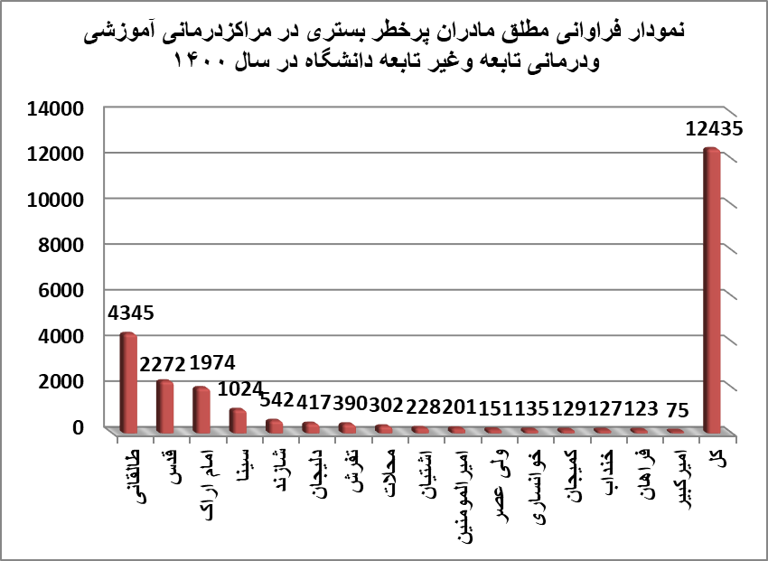

- از تعداد 12435مورد مادرپرخطر بستری پیگیری شده به لحاظ سن، پاریتی و علل بستری به شرح ذیل میباشد.
سن:
الف)2903 نفر(4/20%)بالای سن 35 سال بوده اند.در سال گذشته 1872نفر (1/22%)بوده است.
ب) 192نفر(5/1% ) زیر سن 18 سال بوده اند.درسال گذشته 171نفر(2%) بوده است.
ج) نفر9340(1/75%) بین سن 35- 18بوده اند.در سال گذشته 6408 نفر(8/75%) بوده است.
پاریتی:
الف) گراوید چهار به بالا 1910 (3/15 %)بوده اند. در سال گذشته 1319نفر(6/15%)بوده است.
ب) بین گراوید یک و گراوید سه 10525 (6/84 %)بوده اند. در سال گذشته 7132نفر(3/84%) بوده است.
علل بستری :
الف) 5958نفر (9/47 %) به علت بیماریهای داخلی( دیابت- کاهش پلاکت - صرع- DVT- تب و......) بستری بوده اند. در سال گذشته 4352نفر (4/51 %)بوده است
ب) 1536نفر(3/12 %)به علت بیماری اکلامپسی _ پره اکلامپسی دوران بارداری بستری بوده اند. در سال گذشته 1090نفر(8/12 %)بوده است.
ج) 524نفر(2/4 %) به علت بیماریهای جراحی ( تروما – دردشکم- EP- آبسه –تومور و....) بستری بوده اند. در سال گذشته352نفر(1/4 %) بوده است.
*ذ)1572 نفر(6/12%) به علت خونریزیهای دوران بارداری و خونریزیهای پس از زایمان بستری بوده اند. در سال گذشته 770 نفر(1/9 %) بوده است.
*ر) 568 نفر(5/4 %)به علت بیماریهای قلبی دوران بارداری و پس از زایمان بستری بوده اند. درسال گذشته 282 نفر(3/3 %)بوده است.
ز) 115نفر(9/0 %)به علت عفونتهای بعد از زایمان بستری بوده اند. درسال گذشته101نفر(1/1 %) بوده است.
*ژ) 137نفر(1/1%) مادر باردار معتاد به مواد مخدربستری بوده اند. در سال گذشته61 نفر(7/0 %) بوده است.
س) 2025 نفر(2/16%) مادر باردار به علل مختلف بستری بوده اند. در سال گذشته 1443 نفر(17 %) بوده است.
*در این موارد شاخص ها نیاز به مداخله و پیگیری دارند.
نتیجه گیری :
- براساس موارد پیشگفت تعداد موارد مادران باردار پرخطرپیگیری شده توسط مراکز درمانی بهداشتی 12435موردبوده که این رقم در سال گذشته 8451 مورد بوده است. یعنی حدود 3984مورد مادر پر خطر در سال1400 نسبت به سال گذشته بیشتر بوده است. .میزان مرگ مادری 3/19%درصدهزار موالید زنده درسال1399 بوده که درسال 1400 نیز تغییرننموده است.( 3/19 %) .تعدادموارد مرگ مادری 2 مورد درسال 1400بوده که در سال 99 نیز 2 مورد بوده است.
- براساس تحلیل نتایج موارد مادران پرخطر بستری درمراکزبیشترین درصد بارداری در سن 35-18سال (محدوده نرمال) اتفاق افتاده است (1/75 %)
- 6/84 % بارداریها بین گراوید 1 و 3 بوده است.
- برطبق علل بستری مادران در مراکز بیشترین عامل بستری 1-بیماریهای داخلی(کاهش پلاکت-دیابت-تیروئید) 2-خونریزی های مامایی- 3فشارخون بارداری4- سایرعلل 5- بیماریهای قلبی 6-جراحی 7-مادران معتاد8- عفونتها است که در سال 1400 دوره های آموزشی براساس موارد فوق جهت ارتقاء سطح آگاهی کادردرمان برنامه ریزی خواهد شد.
- بالابودن گزینه سایر علل نشان می دهد که لازم است همکاران در تعیین علت بستری دقت بیشتری داشته باشند تا از این طبقه بندی برای مداخلات موثربتوان استفاده کرد.

جدول مشخصات موارد مرگ مادری در سال 1400

محل سکونت | تاریخ فوت | محل فوت | علت فوت | نوع زایمان | گراوید و سن حاملگی | سن | نام و نام خانوادگی | ردیف
اراک | 1400/4/11 | قم | کووید 19 | 13Wباردار | G3P0ab2 | 41 | کبری چزانی | 1
دلیجان | 1400/5/17 | قم | سپسیس | سزارین | G6P1ab5 | 31 | مرضیه رستمی | 2

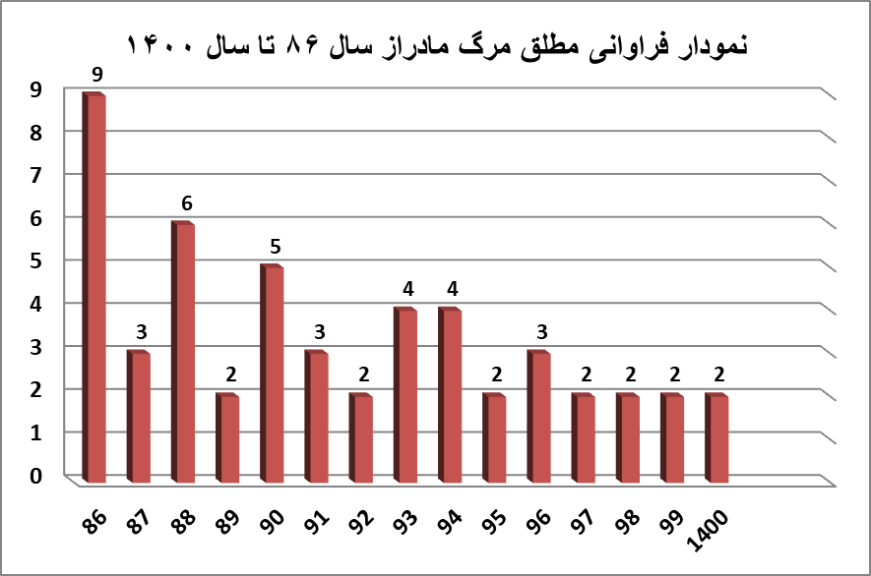

////////////////پیرو بررسی بعمل آمده عوامل ذیل در دو مورد مرگ مادری در سال 1400دخیل بوده است:
- غفلت وعدم حساسیت پرسنل کادر بهداشتی قم در ارائه خدمات مورد نیاز در زمان مناسب و پیگیری علایم خطر
- غفلت وعدم حساسیت پزشک ،ماما وسایر کادر درمانی بیمارستان در ارائه خدمات مورد نیاز
- حساس نبودن مادر و خانواده به علائم خطر و عدم توجه به توصیه های کارکنان
- تاخیر در مراجعه به موقع به علت بی‌توجهی مادر و خانواده به علائم خطر
- عدم بهره مندی از خدمات مراقبت ویژه واجدین شرایط پزشکی باروری سالم علیرغم نیاز
- عدم ثبت بارداری در پرونده بهداشتی بخش دولتی
- عدم پیگیری فعال مادر باردار کووید خصوصا مادران پرخطروسخت در دسترس در سیستم درمان قم

◄مصوبات کمیته دانشگاهی مرگ ومیر مادران در سال 1400

- به روز رسانی ساختار سازمانی ستاد مرکز بهداشت شهرستان اراک
- افرادی که در سامانه سیب ثبت هستند و خدمتی نگرفته اند در هر پایگاه تا یک هفته پس از ابلاغ نامه اداری تعیین و به کارشناس ناظر اعلام شوند.
- افراد شهری که فاقد گروه خدمتی هستند باید ظرف یک هفته بین مراقبین سلامت هر پایگاه تقسیم شوند
- هر جا کمبود نیروی مراقب سلامت وجود دارد ظرف حداکثر یک هفته به ستاد شهرستان اعلام شود.
- کارشناس ناظر/ کاردان مراکز به لحاظ فنی وظیفه پایش مراکز را دارند تا کمبود نیروی انسانی شاغل در ستاد های شهرستان جبران شود.
- دستیابی به شاخص فصلی مشاوره باروری سالم و فرزند اوری در گروه هدف زنان 10 تا 54 ساله همسردار 25% در تمام مراکز سطح یک مورد انتظار است.
- اولویت های مشاوره باروری سالم و فرزند اوری در نوبت دهی روزانه به گروه هدف رعایت شود .
- مسئولیت اداری عدم شناسایی، پیگیری و ارائه خدمت به افراد فاقد گروه خدمتی به عهده مسئول هر پایگاه است.
- شناسایی و ارائه خدمت مشاوره فرزند اوری به زوجین بی فرزند ، نابارور تحت پوشش خدمات بخش خصوصی در اولویت ارائه سایر مراقبت های بهداشتی هر گروه سنی قراربگیرد.
- پایش و ارزشیابی برنامه مداخله ای سلامت مادران باردار و تغذیه با هدف شناسایی گروه هدف سلامت مادران پرخطر
- پایش و ارزشیابی برنامه مداخله ای سلامت مادران باردار و سلامت روان با هدف شناسایی گروه هدف سلامت مادران پرخطر
- پایش و ارزشیابی مراقبت های بهداشتی میانسالان با هدف شناسایی گروه هدف سلامت مادران پرخطر
- توانمند سازی مراقبین سلامت در ارائه خدمات سلامت باروری و میانسالان با هدف شناسایی گروه هدف زنان همسردار 10تا 54 ساله واجد شرایط پزشکی
- تأمین خط تلفن همراه و گوشی مناسب برای نظام مراقبت مرگ مادری وپیگیری فعال مادران باردار پر خطر توسط همکاران انکال سلامت خانواده ستاد شهرستان اراک در ساعات غیر اداری
- تسریع و تسهیل فرایند حضور امبولانس 115 بر بالین مادران باردار پرخطر در مراکز تابعه
- پیگیری گزارش کمیته دانشگاهی دانشگاه ع پ قم در خصوص متوفی
- پیگیری نتیجه اتوپسی انجام شده در پزشکی قانونی قم برای تشخیص علت فوت
- تامین خط تلفن همراه و گوشی پیگیری مادر باردار پر خطربرای واحد سلامت خانواده اراک

آمارمقایسه ای موالید و مرگ و میر نوزادان و IUFD در مراکزدرمانی آموزشی و درمانی تابعه وغیر تابعه دانشگاه در سال 1399و1400
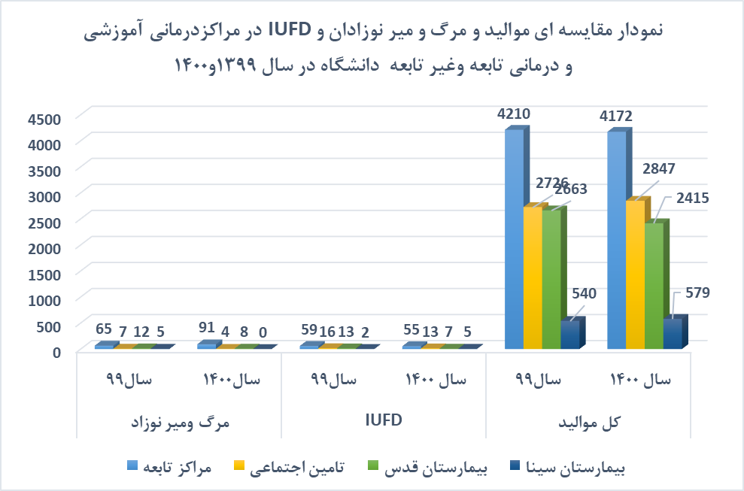

- برنامه ترویج زایمان طبیعی
آمارمقایسه ای زایمان طبیعی و درصد سزارین درمراکزتابعه و غیرتابعه دانشگاه درسال 1399و1400

 | نام مرکز | تعداد زایمان طبیعی |  |  | تعداد سزارین |  |  | تعداد کل زایمان |  | درصد سزارین
 | نام مرکز | سال99 |  | سال 1400 | سال99 | سال1400 |  | سال99 | سال1400 | سال99 | سال1400
1 | طالقانی | 1924 |  | 1787 | 1371 | 1446 |  | 3295 | 3233 | 6/41 % | 7/44 %
3 | محلات | 273 |  | 275 | 109 | 112 |  | 382 | 387 | 5/28 % | 9/28 %
4 | دلیجان | 172 |  | 226 | 123 | 115 |  | 295 |  | 6/41 % | 7/33 %
5 | تفرش | 57 |  | 32 | 52 | 23 |  | 109 |  | 7/47 % | 8/41 %
6 | آشتیان | 18 |  | 35 | 11 | 9 |  | 29 |  | 9/37 % | 4/20 %
7 | کمیجان | 18 |  | 21 | 0 | 1 |  | 18 | 22 | 0 % | 5/4 %
8 | فراهان | 4 |  | 4 | 0 | 0 |  | 4 | 4 | 0 %
 | خنداب | 0 |  | 0 | 0 | 0 |  | 0 | 0 | 0 %
 | جمع | 2466 |  | 2380 | 1666 | 1706 |  | 4132 | 4086 | 3/40 % | 7/41 %
9 | امام خمینی اراک | 1479 |  | 1612 | 821 | 826 |  | 2300 | 2438 | 6/35 % | 8/33 %
10 | تامین اجتماعی شازند | 287 |  | 253 | 112 | 124 |  | 399 | 377 | 28 % | 8/32 %
 | جمع | 1766 |  | 1865 | 933 | 950 |  | 2699 | 2815 | 5/34 % | 7/33 %
11 | قدس | 1126 |  | 1016 | 1498 | 1349 |  | 2624 | 2365 | 57 % | 57 %
12 | سینا | 277 |  | 295 | 256 | 274 |  | 533 | 569 | 48 % | 1/48 %
جمع |  |  | 5635 | 5556 | 4353 |  | 4279 | 9986 | 9835 | 5/43 % | 5/43 %

نمودار مقایسه ای تعداد سزارین درمراکزدرمانی آموزشی ودرمانی تابعه و غیر تابعه دانشگاه در سال های 1399 و 1400

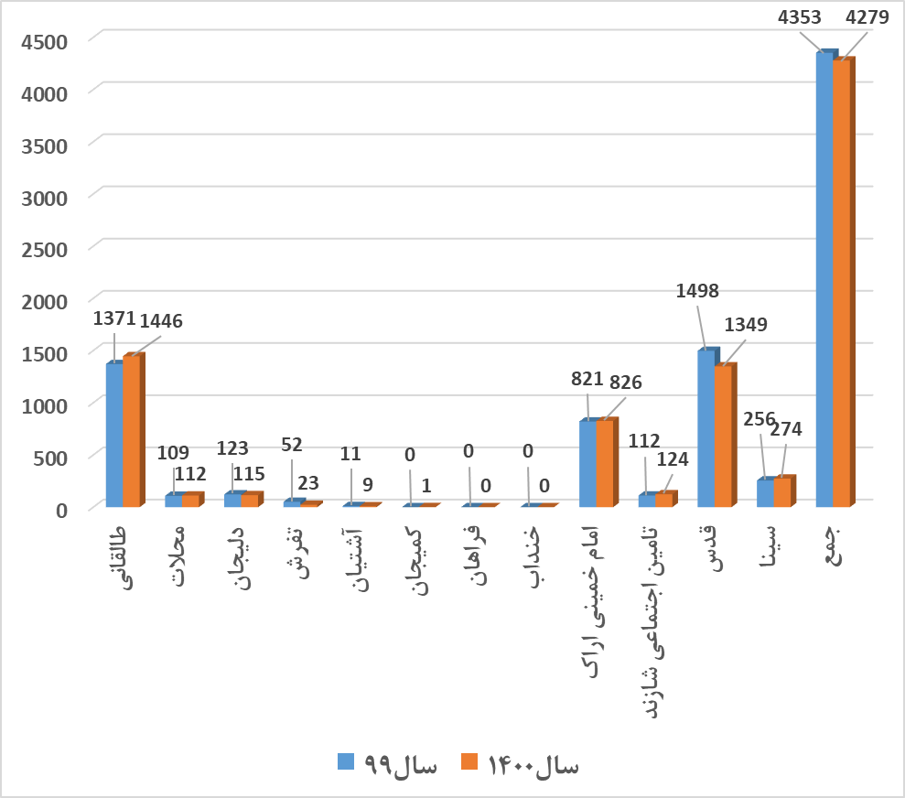

بررسی آمار مقایسه ای درصدسزارین از سال92لغایت سال1400در کلیه مراکزدرمانی آموزش ودرمانی تابعه وغیرتابعه دانشگاه به شرح ذیل:
* كاهش درصد سزارين در مراكز درماني تابعه دانشگاه به ميزان 10%در سال93 نسبت به مدت مشابه در سال 1392(در مراكز تابعه در سال 92 --3/49%ودر سال 93---39%)وكاهش درصدآمار سزارين در كليه مراكز درماني تابعه وغير تابعه به ميزان 8% در سال جاري نسبت به مدت مشابه در سال 1392(در سال 92—2/56% ودر سال 93----7/47%)
*كاهش درصد آمار سزاين در كليه مراكز درماني تابعه وغير تابعه دانشگاه به ميزان3% درسال 94 (45%) نسبت به سال 1393(7/47%)
*كاهش درصد آمار سزاين در كليه مراكز درماني تابعه وغير تابعه دانشگاه به ميزان5/0% درسال 95 (5/44%) نسبت به سال 1394(45%)
* افزایش درصد آمار سزاين در كليه مراكز درماني تابعه وغير تابعه دانشگاه به ميزان2% درسال 96 (7/46%) نسبت به سال 1395(5/44%)
* کاهش درصد آمار سزاين در كليه مراكز درماني تابعه وغير تابعه دانشگاه به ميزان2% درسال 97 (7/44%) نسبت به سال 1396(7/46%)
* کاهش درصد آمار سزاين در كليه مراكز درماني تابعه وغير تابعه دانشگاه به ميزان5/0% درسال 98 (2/44%) نسبت به سال 1397(7/44%)
* کاهش درصد آمار سزاين در كليه مراكز درماني تابعه وغير تابعه دانشگاه به ميزان7/0% درسال 99 (5/43%) نسبت به سال 1398(2/44%)
* عدم تغییر درصد آمار سزاين در كليه مراكز درماني تابعه وغير تابعه دانشگاه درسال 1400 (5/43%) نسبت به سال 1399(5/43%)

نتیجه گیری :
براساس تحلیل اطلاعات جدول فوق در مراکز درماني تابعه دانشگاه در سال 1400شاهد افزایش درصد سزارین به میزان 4/1% نسبت به سال گذشته بوده ایم .(درمراکز درمانی دلیجان-تفرش وآشتیان درصد سزارین درسال 1400 نسبت به سال گذشته کاهشی بوده است)
درمجموع مراکز تامین اجتماعی شاهد کاهش 8/0 % درصد سزارین درسال 1400 نسبت به سال گذشته بودیم.
در دوبخش خصوصی بیمارستان قدس-بیمارستان سینا درصدسزارین درسال 1400 نسبتبه سال گذشته تغییری نداشته است .
آمار سزارین کل استان در سال1400 نسبت به سال گذشته تغییری نداشته است.
طبق بررسی بعمل آمده موارد ذیل در سال 1400همچنان مانند سال گذشته در راستای ترویج زایمان طبیعی درمراکزدرمانی تابعه وغیرتابعه دانشگاه انجام شده است:
1-اجراي برنامه طرح ترويج زايمان طبيعي تحول نظام سلامت از تاريخ15/2/93
2-رايگان شدن هزينه زايمان طبيعي در كليه مراكز درماني تابعه دانشگاه با شروع برنامه طرح تحول نظام سلامت، در حال حاضرتعرفه زایمان طبیعی در بیمارستان طالقانی 200-150 هزار تومن است
3-بررسي دوره اي پرونده هاي سزاريني توسط کارشناسان مامایی حوزه معاونت درمان وارايه گزارش وپسخوراند به مراكز درماني جهت رفع نواقص
4-بررسي دوره اي پرونده هاي زايمان طبيعي توسط كارشناسان مامايي حوزه درمان به لحاظ ثبت دقيق وصحيح گزارشات مامايي ومتخصصي زنان وزايمان وكاهش مداخلات زايماني ارايه گزارش وپسخوراند به مراكز درماني جهت رفع نواقص
5-جمع آوري آمار سزارين وزايمان طبيعي هر دوهفته از مراكز درماني وجمع بندي آمار فوق پايان هر سه ماه طرح تحول نظام سلامت
6-بازديد هاي دوره اي ومستمر از بخش هاي بلوك زايمان كليه مراكز درماني آموزشي ودرماني تابعه وغير تابعه دانشگاه به منظور پيگيري انجام بهينه سازي بخش هاي فوق (خوشبختانه در اكثريت مراكز در اين زمينه فعاليت خوبي داشته اند).
7-خريداري تجهيزات پزشكي لازم جهت كلاسهاي آمادگي براي زايمان از صندوق ترويج زايمان طبيعي به منظور ارتقاء رضايتمندي وآموزش بهتر مادران
8-فعال شدن كلاسهاي آمادگي براي زايمان به صورت حضوری ومجازی توسط مدرسين مربوطه جهت آموزش مادران در كليه مراكز درماني آموزشي ودرماني تابعه وغير تابعه دانشگاه
9- فعال شدن زايمان بي درد دارويي (اپيدورال-اسپاینال) در اكثريت مراكز درماني تابعه وغیرتابعه دانشگاه:
الف) امام خميني(ره) محلات(اپيدورال)
ب)امام صادق (ع) دليجان (اسپاینال) همچنین در مركز فوق امكان انجام زايمان طبيعي با گاز انتونكس موجود ميباشد
د) امام خميني(ره ) اراك(اسپاینال-اپیدورال-انتونکس)
ذ)بيمارستان طالقاني(اسپاينال-اپیدورال)
ر)بيمارستان تامين اجتماعي شازند(اسپاینال—اپیدورال -گازانتونکس)
س)بیمارستان خصوصی قدس (اپیدورال)
ش)بیمارستان سینا (اسپاینال و اپیدورال)
10-ساخت 6 بلوک زایمان براساس بودجه در نظر گرفته شده از سوي وزارت متبوع درمراکزدرمانی تابعه ویک بلوک زایمان درمرکز درمانی تامین اجتماعی(امام خمینی (ره) ) ویک بلوک زایمان در بخش خصوصی (بیمارستان سینا)و غیرتابعه دانشگاه وايجاد اطاقهايLDR
11-ساخت اتاق LDR دربیمارستان خصوصی قدس
12 شروع عملیات ساختمانی دربلوک زایمان بیمارستان تامین اجتماعی شازندبه منظور احداث اتاقهایLDR
◄طبق موارد پیشگفت در سال1401به منظور کاهش بيشتر درصد سزارین و افزایش زایمان طبیعی موارد ذیل پیگیری خواهدشد :
1-طبق مصوبات کمیته دانشگاهی ارتقاءسلامت مادرونوزاد و ترویج زایمان طبیعی مقررگردید که توسط روسای بیمارستانها درپایان هرسه ماه بازخوردی از میزان سزارین و علل آن به صورت محرمانه در اختیار متخصصین زنان شاغل درمراکز قرار گیرد ودرصورت تخلف تذکرلازم داده شود.همچنین موارد بررسی شده درکمیته دانشگاهی ارتقاءسلامت مادرو نوزاد سال1401 مطرح گردد.
2-بررسی درصدی از پرونده های سزارینی بصورت دوره ای از مراکزدرمانی توسط كارگروه دانشگاه به همراه کارشناسان مامایی حوزه درمان
3-پيگيري همكاري بيشترمتخصصين بيهوشي با متخصصين زنان وزايمان درخصوص ترويج زايمان بيدرد دارويي(اپيدورال-اسپاينال) در مراكز درماني
4-برگزاری کارگاه روشهای زایمان بیدرددارویی باحضورمتخصصین زنان،متخصصین بیهوشی،ماماها وکارشناسان بیهوشی کلیه مراکز درمانی تابعه وغیر تابعه دانشگاه در سال 1401
6-اجرای مفاد دستورالعمل بسته ترویج زایمان طبیعی سال 97 ارسالی از وزارت متبوع
7-نظارت بر برگزاری باکیفیت کلاسهای امادگی برای زایمان به صورت مجازی وحضوری
- پیگیری لزوم اجرای دستورالعمل مامای همراه درمراکزی که مرکز مشاوره مامایی وجود دارد.
- پیگیری لزوم اجرای دستورالعمل مامای خصوصی درمراکز درمانی واجدشرایط
10-پیگیری برگزاری جلسات مشترک با حوزه بهداشت درخصوص افزایش تعامل با آنان درراستای شناسایی مادران باردارهرمنطقه و لزوم ارجاع آنان به مراکز درمانی جهت شرکت درکلاسهای امادگی برای زایمان و انجام زایمان درآن مرکز
- حداقل دو هدف اختصاصی برای کاهش سزارین در برنامه عملیاتی مشترک بلوک زایمان و واحد بهداشت خانواده هر شهرستان باید در نظر گرفته شود.

ليست تعداد اطاقهاي LDRبلوك زايمان و تجهيزات پزشكي اطاق هاي مربوطه به تفكيك مراكز درماني تابعه وغيرتابعه دانشگاه
رديف | نام مركز درماني | تعداد اطاق هاي LDR | اقلام مورد نياز
رديف | نام مركز درماني | تعداد اطاق هاي LDR | تخت زايمان 8 پوزيشنه به ازاي هر اطاق يك عدد | سونيكيد  به ازاي هر اطاق يك عدد | دستگاه فتال مانيتورينگ  به ازاي هرسه اطاق يك عدد | پمپ انفوزيون  به ازاي هر اطاق يك عدد | كات نوزاد  به ازاي هر اطاق يك عدد | چراغ معاينه سيار  به ازاي هر سه اطاق يك عدد | وارمر  به ازاي هر اطاق يك عدد | يخچال كوچك  به ازاي هر اطاق يك عدد
1 | مركز درماني آموزشي طالقاني | 8 | 8 | 1 | 2 | 1 | 8 | 2 | 5 | 5
2 | مركز درماني امام خميني (ره) محلات | 3 | 3 | 3 | 3 | 1 | 3 | 2  1ثابت | 3 | 3
3 | مركزدرماني امام صادق (ع) دليجان | 3 | 3 | 3 | 1 | 1 | 3 | - | 1 | 3
4 | مركز درماني والفجر تفرش | 3 | 3 | 3 | 3 | 1 | 3 | 1  2ثابت | 2 | 3
5 | مركز درماني امام سجاد (ع) آشتيان | 2 | 2 | 3 | 1 | 1 | 2 | 1 | 1 | 3
6 | مركز درماني امام علي (ع) كميجان | 3 | 3 | 3 | 1 | 1 | 1 | 1 | 2 | 3
7 | مركز درماني امام خميني (ره) اراك | 9 | 8 | 9 | 7+2عدد فتال مانيتورينگ سانترال+  2 عدد مانيتورينگ علايم حياتي | 8 | 10 | 6 | 9 | 11
8 | بيمارستان تامين اجتماعي شازند | - | 2 | 6 | 3 | 1 | 2 | 1 | 2 | 2
9 | بیمارستان قدس | 3 | 2 | 3 | 3 | 3 | 3 | 1 | 3 | 3
 | جمع | 34 | 34 | 34 | 26 | 18 | 35 | 15 | 28 | 36

3-بیمارستانهای دوستدار مادر

طبق بند 6و 8 اهداف اختصاصی برنامه ارتقائ سلامت مادرونوزاد درسال1390 ، کلاسهای آمادگی برای زایمان در کلیه مراکز درمانی آموزشی و درمانی تابعه و غیرتابعه دانشگاه ومراکز خصوصی درسال 1400 به صورت مجازی برقرار می باشد. همچنین زایمان فیزیولوژیک در مراکز فوق انجام می شود.
درراستای اهداف اختصاصی برنامه سال 1389 ، مرکز درمانی امام خميني (ره) محلات(سال 94) ومركز درماني امام صادق (ع) دليجان(سال 95) لوح دوستدارمادر را ازسوي وزارت متبوع دريافت نمودند
علیهذا ضمن ادامه بازدید های کارشناسان مامایی حوزه معاونت درمان از کلاسهای آمادگی برای زایمان و همچنین پیگیری ترویج انجام زایمان فیزیولوژیک اهم فعاليتهاي انجام شده تا كنون به شرح ذيل ميباشد:

◄ اهم فعالیتهای انجام شده در راستای این اهداف از سال 1397 تاکنون:

1-ارسال نامه شماره442/400د مورخ20/1/97 ارسالی از سوی وزارت متبوع در خصوص دستورالعمل برنامه ترویج زایمان طبیعی سال 1397 بانضمام راهنمای کشوری زایمان بی درد دارویی ،راهنمای بالینی زایمان طبیعی پس از سزارین(VBC) ودستورالعمل تریاژ در بلوک زایمان به مراكز درماني آموزشي ودرمانی تابعه وغیرتابعه دانشگاه مورخ 27/1/97

2-برگزاري "اولین جلسه توجيهي دستورالعمل برنامه ترویج زایمان طبیعی در سال 97 " با حضورروسای محترم بیمارستانها و مسئولین بلوك زايمان مورخ 2/2/97

3-رسال نامه شماره 5144 مورخ 8/3/97 مدیر کل محترم دفتر مدیریت بیمارستانی وتعالی خدمات بالینی وزارت متبوع در خصوص عقد قرارداد با ماماهای بخش خصوصی در بیمارستانها به منظور انجام زایمان طبیعی طبق فرایند تعریف شده به کلیه مراکزدرمانی تابعه وغیر تابعه دانشگاه مورخ 19/3/97

4-کاهش مداخلات حین زایمان وحضور همراه بخصوص همراه همسردر کنار مادر در لیبر

5-فزایش زایمان بی دردی دارویی وغیر دارویی در لیبر
6-تهیه وان در اطاق زایمان جهت انجام زایمان در آب در سال97
7-عقد قرارداد با تعدادي از ماماهاي بخش خصوصي با بيمارستان براي انجام زايمان طبيعي (محلات –خمين)
8-بكارگيري ماماي دولا در بيمارستان امام خميني (ره) اراك-قدس-سینا وطالقاني
9-استفاده از ورزش يوگا در كلاسهاي آمادگي براي زايمان در بيمارستان محلات ودلیجان جهت مادران باردار به منظور آماده سازي مادر براي انجام زايمان طبيعي
10-ارسال نامه به کلیه متخصصین زنان وزایمان شاغل در مراکز درمانی تابعه وغیرتابعه دانشگاه جهت ارجاع مادران باردار مراجعه کننده به مطب به بیمارستانهاجهت شرکت در کلاسهای آمادگی برای زایمان طبق بند 4 صورت جلسه کمیته دانشگاهی ارتقاء سلامت مادر ونوزاد

11-معرفی دو نفر از کارشناسان مامایی شاغل در بیمارستان –دونفر از کارشناسان مامایی حوزه بهداشت و دونفراز اعضای هیئت علمی مامای دانشکده مامایی وپرستاری به دانشگاه علوم پزشکی شهید بهشتی جهت شرکت در آزمون دوره 60 ساعته زایمان فیزیولوژیک به عنوان هسته اموزشی کلاسهای امادگی برای زایمان مورخ 13/5/97

12-ارسال نامه شماره 8838 مورخ 23/4/97 معاون محترم درمان وزارت متبوع در خصوص اجرای صحیح ونحوه محاسبه بند 20 دستورالعمل وخدمات مامایی همراه به کلیه مراکز درمانی تابعه مورخ 30/4/97

13-شرکت درجلسه ویدئو کنفراس با هماهنگی دانشگاه علوم پزشکی زنجان به همراه 5 دانشگاه منطقه شش امایشی کشورورئیس ادراه مامایی وزارت متبوع در خصوص شاخص های سزارین در سال 96 مورخ 26/4/97

14-ارسال نامه به کلیه متخصصین زنان وزایمان شاغل در مراکز درمانی تابعه وغیرتابعه دانشگاه جهت ارجاع مادران باردار مراجعه کننده به مطب به بیمارستانهاجهت شرکت در کلاسهای آمادگی برای زایمان طبق بند 4 صورت جلسه کمیته دانشگاهی ارتقاء سلامت مادر ونوزاد

15-ارسال نامه شماره 8838 مورخ 23/4/97 معاون محترم درمان وزارت متبوع در خصوص اجرای صحیح ونحوه محاسبه بند 20 دستورالعمل وخدمات مامای همراه به کلیه مراکز درمانی تابعه مورخ 30/4/97

16- معرفي دانشگاه علوم پزشكي اراك به عنوان دانشگاه برتر در راستاي دستيابي به اهداف برنامه ترويج زايمان طبيعي وبهره گيري صحيح وبه موقع از مصوبات وطرح ها واجراي بخشنامه ها وزارت متبوع در حوزه سلامت زنان واهداء لوح تقدير وتنديس از سوي مقام محترم وزارت بهداشت به دانشگاه مورخ 13/2/97
17-ارسال نامه شماره 4578/د409 مورخ 26/2/96 در خصوص محورهاي جشنواره ترويج زايمان طبيعي در سال 96 به كليه مراكز درماني آموزشي ودرماني تابعه وغير تابعه دانشگاه وتاكيد بر اجراي موارد ذيل در جشنواره فوق در سال 97
*انجام نظر سنجي از مادران نخست زا جهت شناسايي نقاط مثبت ومنفي روند ارايه خدمات زايمان طبيعي ،ده تا پانزده روز پس از زايمان
*تحليل نتايج نظرسنجي وشناسايي عوامل موثر در خوشايند سازي فرايند زايمان طبيعي (نيروي انساني،تجهيزات ،روش كارو..)
* برنامه ريزي براي بهبود روند ارايه خدمات زايمان طبيعي بر اساس عوامل شناسايي شده ونتايج نظرسنجي ها
*انجام اقدامات اصلاحي برنامه ريزي شده وپايش هاي دوره اي
*ارزيابي نتايج اقدامات انجام شده وارايه گزارش به دانشگاه مربوطه
18- برگزاری کارگاه آموزشی سه روزه باز آموزی"زایمان فیزیولوژیک درلیبر"جهت 45نفر ازماماهای شاغل در مراکز درمانی تابعه وغیر تابعه دانشگاه مورخ 7/7/97 لغایت 9/7/97
19-ارسال اطلاعات کلاسهای آمادگی برای زایمان درپایان هر شش ماهه سال 97 در کلیه مراکز درمانی تابعه وغیرتابعه دانشگاه به وزارت متبوع
20-تجهیز(مولاژ زایمان –فورسپس وصندلی) اسکیل لب دانشکده پزشکی در خصوص برگزاری کارگاه آموزشی مهارت آموزی ویژه زایمان طبیعی جهت گروه متخصصین زنان وزایمان طبق دستورالعمل وتخصیص ارسالی از سوی وزارت متبوع درسال 96و97
21-برگزاری "کارگاه آموزشی دو روزه مهارت آموزی ویژه زایمان طبیعی "با همکاری مرکز درمانی آموزشی طالقانی جهت گروه متخصصین زنان وماماها ورزیدنت زنان شاغل در مراکز درمانی تابعه وغیر تابعه دانشگاه مورخ 22/7/97 لغایت 24/7/97
22- برگزاری کارگاه آموزشی "زایمان بیدرد دارویی" جهت متخصصین زنان –متخصصین بیهوشی وماماهای شاغل در مراکز درمانی تابعه وغیر تابعه دانشگاه مورخ 24/2/97
23-ارسال نامه شماره 516178 /97 مورخ 26/8/97از سوی مدیر کل بیمه سلامت استان مرکزی در خصوص رعایت اندیکاسیونهای جدید ومصوب انجام سزارین وهمچنین تکمیل نمودن فرم پارتوگراف در پرونده های زایمانی به منظور تایید پرونده های فوق توسط کارشناسان بیمه به کلیه مراکز درمانی تابعه وغیر تابعه دانشگاه مورخ28/8/97

24-سال نامه شماره 12358 مورخ 28/7/97 از سوی معاون محترم بهداشتی وزارت متبوع "در خصوص شرایط برگزاری کلاسهای آمادگی برای زایمان در مطبهای متخصصین زنان وزایمان ودفاتر کار مامایی" به منظورافزایش توانمند سازی همه مادران باردار ووانتخاب روش زایمان ایمن به کلیه مراکز درمانی تابعه وغیر تابعه دانشگاه مورخ7/9/97

25-معرفی تعدادی از متخصصین زنان وزایمان شاغل در مرکز درمانی امام خمینی (ره) اراک به سازمان نظام پزشکی طبق دستورالعمل بسته ترویج زایمان طبیعی ارسالی از وزارت متبوع در سال جاری به دلیل آمار درصد سزارین وسزارین نخست زابالای 40% علی رغم تذکرات مکرراز سوی حوزه درمان

26-معرفی دوبیمارستان تحت پوشش دانشگاه 1-مرکزدرمانی امام صادق (ع) شهرستان دلیجان وبیمارستان تامین اجتماعی شازند به عنوان بیمارستانهای موفق در امر ترویج زایمان طبیعی به وزارت متبوع مورخ 22/10/97
27-صدور مجوز برگزاری کلاسهای آمادگی برای زایمان جهت درمانگاه خصوصی ثارا..به منظور ترویج زایمان طبیعی مورخ 23/11/97
28- ارسال پايش برنامه ترويج زايمان طبيعي در سال 1397 به وزارت متبوع مورخ 19/1/98

29- ارسال نامه شماره 2309 مورخ 24/1/98 از سوی حوزه معاونت درمان در خصوص تمدید عقد قرارداد با ماماهای بخش خصوصی وهمچنین تمدید عقد قرارداد با مراکز مشاوره مامایی به منظورترویج زایمان طبیعی ایمن واستفاده از مامای دولادر بیمارستان طبق دستورالعمل به کلیه مراکزدرمانی تابعه وغیر تابعه دانشگاه وهمچنین تاکید به بیمارستانهای اراک مبنی بر تهیه ونصب بنر شناسایی مراکز مشاوره مامایی با ثبت اسامی ماماهای شاغل در مراکز فوق به منظورآگاهی مادران

30-ارسال نتایج پایش برنامه ترویج زایمان طبیعی سال 97 دانشگاه اراک از سوی وزارت متبوع به کلیه مراکز درمانی آموزشی ودرمانی تابعه وغیر تابعه دانشگاه ونظارت وپیگیری از سوی مسئولین مربوطه به منظور دستیابی به شاخص های اهداف بیمارستان دوستدار مادربا برنامه ریزی صحیح که به شرح ذیل میباشد:
*کاهش 10% پایه سزارین کل نسبت به سال گذشته
*کاهش درصد سزارین نخست زا نسبت به سال گذشته طبق جدول درصد سزارین نخست زا به تفکیک متخصصین زنان ودرصد مورد انتظار (درصد مورد انتظار طبق دستورالعمل برای دانشگاه اراک 35%میباشد)
*افزایش 20% زایمان بی درد دارویی در مراکزدرمانی نسبت به سال گذشته
*کاهش 10% مداخلات زایمانی واپی زیاتومی در مراکز درمانی نسبت به سال گذشته

31- برگزاری جلسه در دفتر معاونت درمان با مدیریت محترم درمان تامین اجتماعی استان وریاست محترم مرکزدرمانی امام خمینی (ره) اراک مورخ 18/3/98درخصوص طراحی واجرای مداخلات اصلاحی در رابطه با بالا بودن درصد سزارین کل وسزارین نخست زا در بیمارستانهای خصوصی توسط تعدادی از متخصصین شاغل در بیمارستان تامین اجتماعی

32- ارسال نامه به بیمارستانهای قدس وسینا در خصوص اصلاح درصد سزارین کل ودرصد سزارین نخست زا متخصصین زنان ومهلت سه ماه به منظور انجام اقدامات لازم در راستای فرهنگ سازی ترویج زایمان طبیعی

33- برگزاری" دوره 60 ساعته زایمان فیزیولوژیک "باهمکاری اعضای هیئت علمی مامایی دانشگاه جهت 28 نفر ازماماهای شاغل در مراکز درمانی تابعه وغیر تابعه دانشگاه درتاریخ 6/7/98 لغایت 10/7/98
34- ارسال نامه شماره 22313/400 د مورخ 12/9/98 از سوی معاون محترم درمان وزارت متبوع در خصوص فرایند اجرایی سزارین به درخواست مادر به کلیه مراکز درمانی تابعه وغیر تابعه دانشگاه مورخ 13/9/98
لازم به ذکراست فرایند مذکور شامل دو فرایند مرکز وفرایند مادر میباشد که میبایست بیمارستانی که متقاضی انجام سزارین به درخواست مادر میباشد کلیه بندهای دو فرایند مذکور را اجرا کند همچنین سزارین انتخابی مشمول پوشش بیمه پایه وتکمیلی نمیشود.
35-راه اندازی 3 اتاق LDRدربیمارستان خصوصی قدس درسال 99
36-ادامه برگزاری کلاسهای امادگی برای زایمان به صورت مجازی درسال 99
37-ارسال نامه شماره4039 مورخ17/3/99 از سوی معاون محترم وزارت متبوع به کلیه بیمارستانها در خصوص افزایش درصد سزارین وهمچنین درصد سزارین نخست زا در دو ماهه اول سال 99نسبت به مدت مشابه در برخی ازمراکز درمانی وهمچنین انجام سزارین به بهانه شیوه بیماری کرونا درمادران مبتلا ویا مشکوک به بیماری کووید19 وتاکید به رعایت کلیه پروتکل ها ودستورالعمل های ابلاغی از سوی وزارت متبوع ونظارت برعملکرد ارایه دهندگان خدمت وطراحی مداخلات لازم در جهت اصلاح درصد سزارین در برخی از مراکزدرمانی که در سال جاری افزایش داشته اند
38-بازدیدازبلوک زایمان مراکز درمانی درخصوص انجام زایمان بیدرد دارویی و بررسی تعدادی ازپرونده های سزارینی انجام شده درمراکز مذکورو ارسال نتیجه گزارش به روسای بیمارستانها جهت رفع نواقص درسال 99
39- ارسال نامه شماره11944 مورخ01/7/99معاون محترم درمان وزارت متبوع به کلیه مراکز درمانی تابعه و غیرتابعه دانشگاه درخصوص اهمیت پایش برنامه ترویج زایمان طبیعی براساس اندیکاسیون های سزارین و جدول رابسون
40-شرکت کارشناسان واحد مامایی دردوره آموزشی16ساعته سیاست گذاری مبتنی برشواهد جهت ارتقا کیفیت خدمات زایمان طبیعی که از سوی رئیس مرکز مدیریت بیمارستانی و تعالی خدمات بالینی وزارت متبوع درتاریخ7/7/99 برگزار گردید
41- ارسال نامه شماره 35834 مورخ 23/9/99 به معاون محترم درمان وزارت متبوع درخصوص بررسی عملکرد بیمارستانها و پزشکان درسزارین تقویمی 9/9/99
42- ارسال نامه شماره 35418 مورخ 19/9/99 به معاون آموزشی دانشگاه درخصوص اهمیت انجام زایمان بیدرددرزایمان و همکار ی اتندینگ بیهوشی جهت این امر دربیمارستان طالقانی
43- ارسال نامه شماره 292 مورخ 11/1/1400 به مدیرکل محترم دفتر سلامت جمعیت ، خانواده و مدارس وزارت متبوع درخصوص پیشنهادات مدیرگروه زنان دانشگاه مرتبط با اندیکاسیون های علمی سزارین غیر از انچه که درکتاب راهنمای کشوری ارائه خدمات مامایی و زایمان وجود دارد.
44- ارسال نامه شماره 1425 مورخ 22/1/1400 به رئیس محترم مرکز مدیریت بیمارستانی و تعالی خدمات بالینی وزارت متبوع درخصوص ارسال ابلاغ اعضای هسته آموزشی دانشگاهی RCA
45- بارگذاری هدف گذاری سال 1400 درخصوص سزارین نخست زا به تفکیک نوع بیمارستان با توجه به نامه شماره 1214 مورخ 25/1/1400 ارسالی از سوی معاون محترم درمان وزارت متبوع
46- ارسال پسخوراند میزان عملکردسال 99 بسته ترویج زایمان طبیعی مراکز درمانی تابعه و غیرتابعه به روسای مراکز وتعیین هدف گذاری سال 1400 برای مراکز
47- شرکت معاون درمان-مدیردرمان -مدیرگروه زنان و بیهوشی دانشگاه -مدیرگروه مامایی دانشکده و کارشناسان واحد مامایی درجلسه مجازی بررسی راهبردهای دستیابی به اهداف شاخص سزارین سال 1400 درراستای استمرار برنامه ترویج زایمان طبیعی مورخ 26/2/1400
48- برگزاری جلسه مشترک با معاونت بهداشت و معاونت دارو و غذادرخصوص دستورالعمل نظارت و کنترل سقط های غیرقانونی درتاریخ 11/3/1400
49- ارسال نامه شماره 8856 مورخ 17/3/1400 معاون محترم بهداشت وزارت متبوع درخصوص دسترسی انلاین به محتوای آموزشی کلاسهای امادگی برای زایمان جهت مادران و مربیان (نامه شماره 4084)
50- برگزاری دوره آموزشی تدوین برنامه عملیاتی و گزارشگیری از سامانه ایمان و جدول رابسون برای مسئولین بلوک زایمان کلیه مراکز درمانی تابعه و غیرتابعه درتاریخ 6/5/1400 وارسال صورتجلسه ان طی نامه شماره 17846مورخ 10/5/1400
51- ارسال نامه شماره 22021 مورخ 8/6/1400 درخصوص نتایج پایش بسته ترویج زایمان طبیعی دانشگاه علوم پزشکی اراک درسال 99 و سه ماهه اول سال 1400 توسط وزارت متبوع به کلیه مراکز درمانی تابعه و غیرتابعه
52- شرکت کارشناس مامایی مسئول سامانه ایمان در3 دروه اموزشی مجازی درخصوص جدول رابسون برگزار شده از سوی اداره مامایی وزارت متبوع
53- شرکت کارشناس مسئول واحدمامایی مورخ 7/6/1400درنشست مشترک معاونت محترم بهداشتی با مدیر محترم شبکه بهداشت و درمان شهرستان شازند و کارشناس سلامت مادران آن شبکه ورئیس محترم بیمارستان تامین اجتماعی و مسئول بلوک زایمان درخصوص اجرای بسته ترویج زایمان طبیعی و ارجاع مادران کم خطر به بیمارستان تامین اجتماعی شازند جهت انجام زایمان
54- ارسال نامه شماره 28450 مورخ 12/7/1400 درخصوص اهمیت اجرای دستورالعمل مامای دولا دربلوک های زایمان و نظارت مسئولین برحسن اجرای ان
55- پایش برنامه ترویج زایمان طبیعی مراکز درمانی تابعه و غیرتابعه در6 ماه اول 1400 و ارسال پسخوراند به مراکز درمانی
56-برگزاری جلسه مشترک باکارشناس مادران مرکز بهداشت استان و کارشناس مادران مرکز بهداشت و مسئول بلوک زایمان شبکه آشتیان-دلیجان- تفرش و شازنددرتاریخ 23/8/1400 درخصوص اجرای بسته ترویج زایمان طبیعی وموانع موجود درمسیرآن
57- ارسال نامه شماره 40502 مورخ23/9/1400 درخصوص معرفی مراکز مشاوره مامایی فعال و مورد تایید دانشگاه علوم پزشکی درشهرستان اراک به مراکز درمانی طالقانی -قدس-سینا-امام خمینی
58- شرکت کارشناس مسئول مامایی دروبینار بررسی راهبردهای برنامه ترویج زایمان طبیعی دربرنامه هفتم توسعه درتاریخ 6/10/1400
59- ارسال دستورالعمل اجرایی تکریم مادر باردار درراستای ترویج زایمان طبیعی وتولد ایمن ارسالی از سوی معاون درمان وزارت متبوع(21804 مورخ 9/10/1400 ) به کلیه مراکز درمانی تابعه و غیرتابعه طی نامه شماره 43612 مورخ 12/10/1400
60- ارسال نامه شماره 21815 مورخ 9/10/1400 ارسالی از سوی معاون درمان وزارت متبوع درخصوص رعایت طرح انطباق در بخش های زنان و بلوک زایمان به کلیه مراکزدرمانی تابعه وغیرتابعه
61- ارسال نامه شماره 50901 مورخ 24/11/1400به معاون محترم درمان وزارت متبوع درخصوص گزارش عملکرد سه ماهه سوم حوزه معاونت درمان درخصوص بسته ترویج زایمان طبیعی
62- ارسال نامه شماره 58030مورخ22/12/1400 از سوی این حوزه درخصوص نظارت برانجام سزارین های غیرضرور درتاریخ 1/1/1401به کلیه مراکز درمانی تابعه و غیرتابعه(نامه شماره27808 مورخ 21/12/1400 معاون محترم درمان وزارت متبوع)

عملکرد ارتقاء سلامت مادران حوزه معاونت درمان درسال 1400
فعالیت های مداخله ای :
- برگزاری چهارکمیته دانشگاهی ارتقاء سلامت مادرو نوزاد در پایان هر فصل و ارسال صورت جلسات کمیته فوق به کلیه مراکز درمانی آموزشی و درمانی تابعه و غیر تابعه دانشگاه جهت مطرح نمودن مصوبات مربوطه در کمیته بیمارستانی ارتقاء سلامت مادرو نوزاد
2-برگزاری کمیته دانشگاهی مرگ مادرخانم کبری چزانی در دفتر ریاست دانشگاه و ارسال صورت جلسه کمیته مذکور به کلیه مراکز درمانی آموزشی و درمانی تابعه و غیر تابعه دانشگاه جهت مطرح نمودن گزارش مرگ مادری و پیگیری اجرای مصوبات و صورت جلسه فوق درکمیته بیمارستانی ارتقاء سلامت مادر و نوزاد مورخ 3/5/1400
3-پیگیری 12435 مورد بارداری پرخطر نیازمند به خدمات درمانی تا زمان ترخیص از بیمارستانها و سپس ارسال فرم پسخوراند مربوطه به مراکزبهداشتی جهت پیگیریهای بعدی درسال1400(مادران پر خطر پیگیری شده در سال گذشته 8451 مورد بوده است)
4- برگزاری هشتمین کمیته مشورتی مادران باردار وبیماری کرونا به صورت ویدئو کنفرانس و حضوری با حضور اعضای تعیین شده وکلیه روسای بیمارستانها ومدیران شبکه بهداشت ودرمان شهرستانها در خصوص مروری برنسخه آذر ماه دستورالعمل کووید دربارداری وتاکید بر اجرای صحیح وبه موقع آن
5 -ارسال نامه شماره 343 مورخ 11/1/1400 به معاون درمان دانشگاه شهید بهشتی درخصوص امار 6 ماهه دوم 99برگزار ی کلاسهای امادگی برای زایمان و زایمان فیزیولوژیک مراکز درمانی تابعه و غیرتابعه دانشگاه
6-ارسال صورتجلسه هفتمین کمیته مشورتی مادر باردار و کرونا به کلیه مراکز درمانی تابعه و غیرتابعه طی نامه شماره 240 مورخ 10/1/1400
7-ارسال نامه شماره 292 مورخ 11/1/1400 به مدیرکل محترم دفتر سلامت جمعیت ، خانواده و مدارس وزارت متبوع درخصوص پیشنهادات مدیرگروه زنان دانشگاه مرتبط با اندیکاسیون های علمی سزارین غیر از انچه که درکتاب راهنمای کشوری ارائه خدمات مامایی و زایمان وجود دارد.
8-ارسال امار ماهانه مادران مشکوک/مبتلا به کووید به معاون محترم درمان زنجان
9-ارسال نامه شماره 25061 مورخ 27/12/99 محترم درمان و بهداشت وزارت متبوع درخصوص دستورالعمل فرایند برنامه های سلامت مادران به کلیه مراکز درمانی تابعه و غیرتابعه طی نامه شماره 1184 مورخ 18/1/1400
10-ارسال نامه شماره 505 مورخ 16/1/1400 معاون محترم درمان وزارت متبوع به رئیس محترم دانشکده مامایی اراک (نامه شماره 1409 مورخ 22/1/1400 )درخصوص اهمیت RCA پرونده های دچار عوارض زایمانی و بررسی 4 مورد از پرونده های دچار عارضه بیمارستان قدس توسط تیم دانشگاهی و بیمارستانی RCA
11-ارسال نامه شماره 1425 مورخ 22/1/1400 به رئیس محترم مرکز مدیریت بیمارستانی و تعالی خدمات بالینی وزارت متبوع درخصوص ارسال ابلاغ اعضای هسته آموزشی دانشگاهی RCA
12-ارسال نامه شماره 184مورخ 14/1/1400 معاونین محترم بهداشت و درمان وزارت متبوع درخصوص ثبت اطلاعات سلامت مادر و نوزاد درسامانه ایمان به کلیه مراکز درمانی تابعه و غیرتابعه طی نامه شماره 1052مورخ 18/1/1400
13-ارسال نامه شماره 2344 مورخ 28/1/1400 به بیمارستان قدس جهت امادگی انجام RCA 4 پرونده دچار عارضه درتایخ های 26/2 لغایت 27/2 و 2/3 لغایت 3/3 توسط تیم RCA دانشگاهی و بیمارستان قدس
14-ارسال نامه شماره 3523 مورخ 7/2 به رئیس روابط عمومی دانشگاه به منظور حضور تعدادی از ماماهای نمونه استان دربرنامه صداو سیما در سالروز جهانی ماما
15-بارگذاری هدف گذاری سال 1400 درخصوص سزارین نخست زا به تفکیک نوع بیمارستان با توجه به نامه شماره 1214 مورخ 25/1/1400 ارسالی از سوی معاون محترم درمان وزارت متبوع
16-مکاتبه با روابط عمومی دانشگاه طی نامه شماره 3523 مورخ 7/2/1400 درخصوص شرکت تعدادی از مامای نمونه استان دربرنامه بهداشتی صدا وسیما در روز جهانی مامایی
17-ارسال نامه شماره 386 مورخ 5/2/1400 معاون محترم بهداشت وزارت متبوع درخصوص دستورالعمل کشوری مراقبت از بیماران قلبی دربارداری -زایمان وپس از زایمان (ویرایش دوم) به کلیه مراکز درمانی تابعه و غیرتابعه طی نامه شماره 3673 مورخ 7/2/1400
18- ارسال پسخوراند میزان عملکردسال 99 بسته ترویج زایمان طبیعی مراکز درمانی تابعه و غیرتابعه به روسای مراکز وتعیین هدف گذاری سال 1400 برای مراکز
19-دریافت تقدیرنامه 2مامای نمونه کشوری باامضای مقام محترم وزارت از سوی مشاوروزیر درامورمامایی طی نامه شماره24مورخ 22/2/1400
20-شرکت معاون درمان-مدیردرمان -مدیرگروه زنان و بیهوشی دانشگاه -مدیرگروه مامایی دانشکده و کارشناسان واحد مامایی درجلسه مجازی بررسی راهبردهای دستیابی به اهداف شاخص سزارین سال 1400 درراستای استمرار برنامه ترویج زایمان طبیعی مورخ 26/2/1400
21-مکاتبه با مدیرگروه زنان درخصوص برگزاری دوره اموزشی ذکر شده دربرنامه عملیاتی مادران حوزه درمان (ارسالی از سوی مدیرکل محترم دفتر سلامت جمعیت، خانواده و مدارس وزارت متبوع به شماره 3092 مورخ 27/2/1400
22-برگزاری مراسم تقدیر از پرسنل نمونه مامایی مراکز درمانی تابعه و اهدا لوح با حضور ریاست محترم دانشگاه درتاریخ 4/3/1400
23-ارسال نامه شماره 3503 مورخ 2/3/1400 معاون محترم بهداشتی وزارت متبوع درخصوص اعلام نظر اساتید زنان-داخلی- عفونی -بیهوشی و اطفال درخصوص دستورالعمل راهنمای تشخیص و درمان بیماری کووید دربارداری
24-ارسال نامه شماره 3391 مورخ1/3/1400 مدیرکل محترم دفتر سلامت جمعیت ، خانواده و مدارس وزارت متبوع درخصوص ثبت اطلاعات مادران باردارمشکوک /مبتلا به کووید درسامانه کووید توسط ماما مسئول بلوک زایمان
25-برگزاری جلسه مشترک با معاونت بهداشت و معاونت دارو و غذادرخصوص دستورالعمل نظارت و کنترل سقط های غیرقانونی درتاریخ 11/3/1400
26-بازدیدو بررسی اجرای برنامه pmtct درمراکز درمانی طالقانی -امام خمینی اراک و قدس و ارسال پسخواند این بازدیدبه روسای بیمارستانها
27- بازدید و بررسی اجرای برنامه مراقبت کانگورویی درسه بیمارستان طالقانی-امام خمینی اراک-قدس
28-ارسال نامه شماره 8856 مورخ 17/3/1400 معاون محترم بهداشت وزارت متبوع درخصوص دسترسی انلاین به محتوای آموزشی کلاسهای امادگی برای زایمان جهت مادران و مربیان (نامه شماره 4084)
29-ارسال صورتجلسه نشست نظارت و پیگیر ی سقطهای غیرقانونی به معاون محترم بهداشتی و دارو وغذا طی نامه شماره 9203 مورخ 18/3/1400
30-ارسال نامه شماره 9199 مورخ 18/3/1400 به معاون محترم اموزش وپژوهش درخصوص درالویت قرار دادن پژوهشهای مرتبط با سقط و راههای پیشگیری از ان و برنامه تحقیقاتی ان حوزه و درنظر گرفتن پژوهش های مرتبط با سلامت باروری ولزوم تبیین وضعیت موجود سقط در مراکزجغرافیایی تحت پوشش دانشگاه علوم پزشکی اراک درپایان نامه های دانشجویی
31-ارسال نامه شماره 2214 مورخ 8/2/1400 معاون محترم وزارت متبوع درخصوص ابلاغ مسیربالینی مدیریت خونریزی های مامایی به کلیه مراکز درمانی تابعه و غیرتابعه دانشگاه (طی نامه شماره 4779 مورخ 19/2/1400)
32-ارسال نامه شماره 22586 مورخ 27/12/99 معاونین محترم درمان و بهداشت درخصوص دستورالعمل اصلاح فرایند برنامه های سلامت مادران به کلیه مراکز درمانی تابعه و غیرتابعه(طی نامه شماره 1184مورخ 18/1 /1400)
33-ارسال نامه شماره 10270 و 10250 مورخ 26/2/1400به مراکزدرمانی تابعه و غیرتابعه درخصوص ثبت موارد ختم بارداری کمتراز 22 هفته در سامانه اطلاعات مادر و نوزاد(نامه شماره 4811 مورخ 23/3/1400 )
34-ارسال نامه شماره 10278مورخ 26/3/1400 به رئیس محترم مرکز مدیریت بیمارستانی و تعالی خدمات بالینی وزارت متبوع درخصوص ارائه گزارش عملکرد دوره آموزشی RCA مراکز درمانی تابعه و غیرتابعه دانشگاه علوم پزشکی اراک
35-شرکت کارشناس مامایی واحد مامایی درجلسه مجازی کشوری نحوه ثبت اطلاعات ختم بارداری قبل از 22 هفته درتاریخ 31/3/1400(طبق نامه شماره 5192 مورخ 29/3/1400 )
36-ارسال نامه شماره 10947 مورخ 31/3/1400 به معاون محترم بهداشتی وزارت متبوع درخصوص اعلام نظر مدیرگروه محترم داخلی درخصوص بازنگری دستورالعمل کووید دربارداری
37-ارسال نامه شماره5996 مورخ29/3/1400معاون محترم درمان وزارت متبوع درخصوص نظارت برانجام سزارین های غیرضروری درتاریخ 4/4/1400 طی نامه شماره 11364 مورخ 2/4/1400
38-ارسال نامه شماره 11352 مورخ 2/4/1400 درخصوص برگزاری جلسه آموزشی تدوین برنامه عملیاتی برای مسیولین بلوک زایمان مراکز درمانی تابعه و غیرتابعه
39-ارسال نامه شماره 11372 مورخ 2/4/1400 درخصوص مشاوره تخصصی مادران پرخطر و لزوم ویزیت اتندینگ مادران به کلیه مراکزدرمانی تابعه و غیرتابعه
40-ارسال نامه شماره 11321 مورخ2/4/1400 درخصوص اهمیت ارتقاسلامت زنان درسنین باروری(-10-54 سال )و پیگیری نظام مراقبت مرگ مادری به کلیه مراکز درمانی تابعه و غیرتابعه
41-ارسال صورتجلسه کمیته دانشگاهی موربیدتی بررسی پرونده درمانی مادر پرخطر ریحانه حبیبی به کلیه مراکز درمانی تابعه و غیرتابعه جهت اجرای مصوبات طی نامه شماره 11356 مورخ 2/4/1400
42-ارسال نامه شماره 11251 مورخ 1/4/1400 به معاون محترم درمان وزارت متبوع درخصوص اقدامات انجام شده دانشگاه علوم پزشکی اراک دررابطه با نظارت و کنترل برانجام سقط های غیرقانونی
43-ارسال نامه شماره 11354 مورخ 2/4/1400 به معاون محترم آموزشی درخصوص پیشنهادبرگزاری مورنینگ ریپورت مشترک گروه زنان با سایر گروههای تخصصی به منظور بررسی عارضه ایجاد شده برای مادر
44-ارسال نامه شماره11341 مورخ2/4/1400 به رئیس محترم بیمارستان ولی عصر و مدیر گروه طب اورژانس دانشگاه درخصوص اهمیت اجرای نظام مراقبت مرگ مادری و انجام ویزیت زنان برای هر مادر مراجعه کننده به اورژانس بیمارستان
45-ارسال نامه شماره11326 مورخ 2/4/1400به روسای بیمارستانهای جنرال اراک درخصوص لزوم RCA پرونده مادران بستری درICUوCCU
46-ارسال نامه شماره11702مورخ 5/4/1400 به معاون محترم درمان وزارت متبوع درخصوص ارائه گزارش نتایج تحلیل ریشه وقایعRCA پرونده های دچار عوارض زایمانی(بیمارستان قدس) تدوین برنامه عملیاتی
47-ارسال نامه شماره 12670 مورخ 12/4/1400 درخصوص معرفی فعالیت های بانک خون بندناف جهاد دانشگاهی استان مرکزی به کلیه مراکز درمانی تابعه و غیرتابعه
48-ارسال نامه شماره 12635مورخ12/4/1400 به مدیرگروه محترم زنان دانشگاه درخصوص معرفی یک نفر از متخصصین زنان به عنوان دبیرعلمی کمیته های دانشگاهی مرگ مادر
49-شرکت کارشناس مسئول واحد مامایی درجلسه مجازی هم اندیشی درخصوص دستیابی به اهداف شاخص سزارین سال 1400 درراستای استمرار برنامه ترویج زایمان طبیعی درتاریخ 13/4/1400
50- شرکت کارشناس مسئول واحد مامایی درجلسه مجازی هم اندیشی درخصوص دستیابی به اهداف شاخص سزارین سال 1400 درراستای استمرار برنامه ترویج زایمان طبیعی درتاریخ 20/4/1400
51-برگزاری 4کمیته دانشگاهی موربیدیتی با حضور مدیرگروه زنان دانشگاه و مسئولین بیمارستانهای درگیر درخصوص بررسی موارد هیسترکتومی و بستری دربخش های مراقبت ویژه و ارسال صورتجلسه کمیته های مذکور به کلیه مراکز درمانی تابعه و غیرتابعه
52-ارسال نامه شماره 14160 مورخ 21/4/1400 درخصوص ابلاغ نسخه دوم شناسنامه و استانداردهای خدمات زنان به کلیه مراکز درمانی تابعه و غیرتابعه
53-برگزاری وبینار آموزشی از دستورالعمل مسیربالینی مدیریت خونریزی های مامایی درتاریخ 23/4/1400 برای کلیه ماماهای شاغل درمراکز درمانی تابعه و غیرتابعه
54-ارسال نامه شماره 15388 مورخ 28/4/1400 درخصوص دعوت نامه برگزاری دوره آموزشی تدوین برنامه عملیاتی برای مسئولین بلوک زایمان کلیه مراکز درمانی تابعه و غیرتابعه
55-ارسال نامه شماره 15359 مورخ 28/4/1400 درخصوص برگزاری آزمون الکترونیکی از کتاب اورژانس های حیاتی مامایی به کلیه مراکز درمانی تابعه و غیرتابعه
56-برگزاری وبینار آموزشی مراقبت از بیماران قلبی دربارداری ، زایمان و پس از زایمان درتاریخ 31/4/1400 جهت پرسنل مامایی کلیه مراکز درمانی تابعه و غیرتابعه
57-برگزاری وبینار آموزشی احیا بزرگسال و مادران باردار درتاریخ 4/5/1400 جهت پرسنل مامایی کلیه مراکز درمانی تابعه و غیرتابعه
58-ارسال نامه شماره 15742 مورخ 2/5/1400 به معاون محترم بهداشتی وزارت متبوع درخصوص ارسال ابلاغ سرکار خانم دکتر فاطمه صیدی بعنوان دبیرعلمی کمیته دانشگاهی مرگ مادر
59-ارسال نامه شماره 17373 مورخ 6/5/1400 درخصوص دعوتنامه برگزاری دوره آموزشی نظام مراقبت مرگ مادری برای مدیرگروههای زنان- بیهوشی -داخلی -عفونی -قلب -رادیولوژی -روانپزشکی -جراحی درتاریخ 12/5/1400
60-برگزاری دوره آموزشی تدوین برنامه عملیاتی و گزارشگیری از سامانه ایمان و جدول رابسون برای مسئولین بلوک زایمان کلیه مراکز درمانی تابعه و غیرتابعه درتاریخ 6/5/1400 وارسال صورتجلسه ان طی نامه شماره 17846مورخ 10/5/1400
61- ارسال نام شماره 17373 مورخ 6/5/1400 به مدیرگروه زنان- بیهوشی -داخلی -عفونی- قلب -رادیولوژی-روانپزشکی و مدیرگروه بهداشت خانواده استان درخصوص شرکت درجلسه آموزشی نظام مراقبت مرگ مادری
62-ارسال نامه شماره 18528 مورخ 16/5/1400 درخصوص دستورالعمل پیشگیری از هیپوترمی درنوزادان بستری ارسالی از سوی معاون محترم درمان وزارت متبوع برای بیمارستانهای سانتر زنان و امیرکبیر
63-برگزاری دوره آموزشی نظام مراقبت مرگ مادری با همکاری معاونت محترم بهداشتی برای مدیرگروههای زنان-عفونی -داخلی -بیهوشی-قلب-روانپزشکی -جراحی- رادیولوژی درتاریخ 12/5/1400 و ارسال صورتجلسه آن به مدعوین طی نامه شماره 20257 مورخ30/5/1400
64-ارسال نامه شماره 19946 مورخ 24/5/1400 درخصوص ارسال پسخوراند موارد بستری سرپایی مادران باردار تا 42 روز بعد از زایمان پرخطر مراجعه کننده به مراکز درمانی به هردلیل به مرکز بهداشت شهرستان مربوطه
65-ارسال نامه شماره 20222مورخ26/5/1400 درخصوص دستورالعمل واکسیناسیون مادران باردار باواکسن سینوفارم و تاکید برارجاع مادران توسط متخصصین بخش خصوصی به مراکز بهداشتی محل سکونت به منظور حداقل یک بار مراقبت بهداشتی به کلیه مراکز درمانی تابعه و غیرتابعه
66-ارسال نامه شماره 20382 مورخ30/5/1400 درخصوص نسخه بازنگری شده دستورالعمل برقراری تماس پوست باپوست مادر و نوزاد بعد از زایمان به کلیه مراکزدرمانی تابعه وغیرتابعه
67-ارسال نامه شماره 20384مورخ30/5/1400 به رئیس دانشگاه علوم پزشکی قم درخصوص ارسال صورتجلسه کمیته دانشگاهی دوموردمرگ مادر به وقوع پیوسته درقم و نتیجه انجام اتوپسی ازمادران فوت شده
68-ارسال نامه شماره 21852 مورخ 7/6/1400 درخصوص لزوم انجام RCAپرونده های دارای عارضه زایمانی طی 48 ساعت اول وقوع عارضه به کلیه مراکز درمانی تابعه و غیرتابعه
69-ارسال نامه شماره 13616مورخ 30/5/1400 معاون محترم غذا و دارو دانشگاه درخصوص اعلام هشدار سازمان جهانی بهداشت درخصوص فراورده های تقلبی داروی میزوپروستول با نام تجاری سیتوتک به کلیه مراکز درمانی تابعه و غیرتابعه
70-ارسال نامه شماره22322مورخ 9/6/1400رئیس محترم مرکزمدیریت بیماریهای واگیروزارت متبوع درخصوص مجوزمصرف واکسن سینوفارم دردوران شیردهی به کلیه مراکز درمانی تابعه و غیرتابعه
71-ارسال نامه شماره23224 مورخ 14/6/1400 درخصوص دستورالعمل غربالگری ناهنجاریهای کروموزومی جنین به کلیه مراکز درمانی تابعه و غیرتابعه
72-شرکت کارشناس مسئول واحد مامایی دراولین کمیته دانشگاهی واکسیناسیون مادران باردار درتاریخ 8/6/1400 درحوزه معاونت بهداشتی
73-شرکت کارشناس مسئول واحد مامایی دروبینارنظام مراقبت مرگ مادری با میزبانی اداره سلامت مادران درتاریخ 10/6/1400
74-ارسال نامه شماره 24247مورخ21/6/1400 درخصوص برگزاری دوره آموزشی تکمیلی کلاسهای آمادگی برای زایمان به کلیه مراکز درمانی تابعه و غیرتابعه
75-ارسال نامه شماره 22021 مورخ 8/6/1400 درخصوص نتایج پایش بسته ترویج زایمان طبیعی دانشگاه علوم پزشکی اراک درسال 99 و سه ماهه اول سال 1400 توسط وزارت متبوع به کلیه مراکز درمانی تابعه و غیرتابعه
76- پایش دوره ای بیمارستانهای دوستدار کودک از سوی این حوزه و ارسال نتیجه آن به کلیه مراکز درمانی تابعه و غیرتابعه
77-شرکت کارشناس مامایی مسئول سامانه ایمان در3 دروه اموزشی مجازی درخصوص جدول رابسون برگزار شده از سوی اداره مامایی وزارت متبوع
78-شرکت کارشناس مسئول واحدمامایی مورخ 7/6/1400درنشست مشترک معاونت محترم بهداشتی با مدیر محترم شبکه بهداشت و درمان شهرستان شازند و کارشناس سلامت مادران آن شبکه ورئیس محترم بیمارستان تامین اجتماعی و مسئول بلوک زایمان درخصوص اجرای بسته ترویج زایمان طبیعی و ارجاع مادران کم خطر به بیمارستان تامین اجتماعی شازند جهت انجام زایمان
79-ارسال نامه شماره 25265 مورخ 27/6/1400 درخصوص رعایت پوشش فرم استاندارد پرسنل مامایی دربلوک های زایمان و بخش بعد از زایمان به کلیه مراکز درمانی تابعه و غیرتابعه
80- ارسال نامه شماره 25917 مورخ 29/6/1400 درخصوص مجوز تجویز رمدسیویر دردوران شیردهی به مادران مبتلا به کرونا به کلیه مراکز درمانی تابعه و غیرتابعه
81- ارسال نامه شماره 25883 مورخ 29/6/1400 درخصوص اهمیت مشاوره شیردهی درترویج تغذیه باشیرمادر و ایجاد اتاقی دربیمارستانهای مورد نظر جهت انجام مشاوره شیردهی به مراکز درمانی طالقانی -امیرکبیر-امام اراک
82- ارسال نامه شماره 25869 مورخ 29/6/1400 به مدیرشبکه بهداشت و درمان شهرستان شازندو ارسال دستورالعمل سطح بندی خدمات پری ناتال جهت ارسال به مراکز بهداشتی محیطی
83-ارسال نامه شماره 25887 مورخ 29/6/1400 به معاون محترم درمان وزارت متبوع درخصوص اعلام نظر درزمینه صدور گواهی ولادت درمواقع رحم اجاره ای
84-ارسال نامه شماره 27314 مورخ 6/7/1400درخصوص دستورالعمل مصرف واکسن آنفلوانزای انسانی سال 1400 به کلیه مراکز درمانی تابعه و غیرتابعه
85-ارسال نامه شماره 28453 مورخ 12/7/1400 به معاون محترم درمان دانشگاه شهید بهشتی درخصوص امار شش ماهه اول 1400 زایمان فیزیولوژیک مراکز درمانی تابعه و غیرتابعه
86-ارسال نامه شماره 28450 مورخ 12/7/1400 درخصوص اهمیت اجرای دستورالعمل مامای دولا دربلوک های زایمان و نظارت مسئولین برحسن اجرای ان
87-ارسال نامه شماره 28398موره 12/7/1400 با موضوع صدورابلاغ رئیس کمیته دانشگاهی موربیدیتی برای مدیرگروه زنان دانشگاه سرکار خانم دکتر نیک فر
88-ارسال نامه شماره 28456 مورخ 12/7/1400 به بیمارستان قدس و تذکر مجدد به بیمارستان درخصوص رعایت اندیکاسیون ها علمی سزارین
89- ارسال نامه شماره 28459 مورخ 12/7/1400 به رئیس محترم بیمارستان طالقانی درخصوص لزوم اجرای برنامه مقیمی پزشکان متخصص زنان به صورت صحیح و اصولی
90-ارسال نامه شماره 28463 مورخ 12/7/1400 درخصوص لزوم درنظر گرفتن فردی دربخش مراقبت ویژه نوزادان بعنوان تسهیل گر مراقبت آغوشی و شیرمادر و صدور ابلاغ برای فرد مذکور به بیمارستانهای دارای NICU
91-ارسال نامه شماره 30494 مورخ 27/7/1400 درخصوص ابلاغ استاندارد ارائه خدمات دربانک شیرمادر،جهت نوزاد نارس به بیمارستان طالقانی
92-ارسال نامه شماره 30482 مورخ 27/7/1400 درخصوص ابلاغ دستورالعمل مراقبت از پوست نوزاد به کلیه مراکزدرمانی تابعه و غیرتابعه دانشگاه
93-ارسال تقدیرنامه رئیس محترم مرکز مدیریت بیمارستانی و تعالی خدمات بالینی وزرات متبوع درخصوص کسب رتبه عالی تحلیل ریشه ای عوارض زایمانی به کلیه مراکز درمانی تابعه و غیرتابعه طی نامه شماره 30839 مورخ 28/7/1400
94-پایش برنامه ترویج زایمان طبیعی مراکز درمانی تابعه و غیرتابعه در6 ماه اول 1400 و ارسال پسخوراند به مراکز درمانی
95-برگزاری جلسه مشترک باکارشناس مادران مرکز بهداشت استان و کارشناس مادران مرکز بهداشت و مسئول بلوک زایمان شبکه آشتیان-دلیجان- تفرش و شازنددرتاریخ 23/8/1400 درخصوص اجرای بسته ترویج زایمان طبیعی وموانع موجود درمسیرآن
96- ارسال صورتجلسه جلسه مشترک مسئولین بلوک زایمان و کارشناسان سلامت مادارن دلیجان-تفرش-آشتیان و شازند به روسای شبکه های مربوطه طی نامه 37129 مورخ 3/9/1400
97-ارسال نامه شماره 18093 مورخ 25/8/1400 از سوی معاون محترم درمان وزارت متبوع درخصوص پایش برنامه ترویج زایمان طبیعی دانشگاه علوم پزشکی اراک -شش ماهه اول 1400
98- شرکت کارشناسان واحدمامایی و 22 نفراز پرسنل مامایی مراکز درمانی تابعه دردوره آموزشی وآزمون "دیستوشی شانه "برگزار شده از سوی اداره مامایی وزرات متبوع درآذر ماه 1400
99-ارسال نامه شماره 40071 مورخ 21/9/1400درخصوص راهنمای تشخیص و درمان بیماری کووید 19 دربارداری -آذر 1400به کلیه مراکز درمانی تابعه و غیرتابعه
100- ارسال نامه شماره 40054 مورخ 21/9/1400درخصوص شرکت مدیرگروه مامایی دانشکده و مدیرگروه محترم زنان دردوره اموزشی راهنمای تشخیص و درمان کووید -آذر1400 به معاونت آموزشی
101-ارسال نامه شماره 40053 مورخ 21/9/1400 به رئیس محترم اداره سلامت نوزادان وزارت متبوع درخصوص عدم تطابق سطح بندی بیمارستان های قدس و سینا با ارائه خدمات درمانی آنان به مادر و نوزاد
102-ارسال نامه شماره39379 مورخ 17/9/1400 به مراکز درمانی تابعه و غیرتابعه دارای سانتر زنان درخصوص لزوم احراز هویت مادران باردار
103-ارسال نامه شماره 40502 مورخ23/9/1400 درخصوص معرفی مراکز مشاوره مامایی فعال و مورد تایید دانشگاه علوم پزشکی درشهرستان اراک به مراکز درمانی طالقانی -قدس-سینا-امام خمینی
104-ارسال مجددنامه شماره 40261مورخ22/9/1400به مدیرکل محترم دفتر سلامت جمعیت خانواده و مدارس وزارت متبوع درخصوص استعلام بستری و انجام سزارین با سونوگرافی بریچ و IUGRانجام شده توسط پریناتولوژیست
105-شرکت کارشناس مسئول واحد مامایی دروبینار اموزشی نسخه آذر ماه 1400 بیماری کووید دربارداری برگزار شده توسط اداره سلامت مادران وزارت متبوع درتاریخ 24/9/1400
106-ارسال نامه شماره 41166 مورخ 28/9/1400 درخصوص ابلاغ مجددراهنمای آموزش دهندگان کلاسهای آمادگی برای زایمان جهت کلیه مراکز درمانی تابعه و غیرتابعه دانشگاه
107-ارسال نامه شماره 41899 مورخ 1/10/1400 درخصوص راهنمای الزامات برخوردبا امتناع بیماران از درمانهای ضروری به کلیه مراکز تابعه و غیرتابعه
108-ارسال نامه شماره41906مورخ1/10/1400درخصوص نظرخواهی درمورد فرم شماره 8 نظام مراقبت مرگ مادربه مدیرگروه زنان -مدیرگروه مامایی- و خانم دکتر صیدی
109-شرکت کارشناس مسئول مامایی دروبینار بررسی راهبردهای برنامه ترویج زایمان طبیعی دربرنامه هفتم توسعه درتاریخ 6/10/1400

110-ارسال دستورالعمل اجرایی تکریم مادر باردار درراستای ترویج زایمان طبیعی وتولد ایمن ارسالی از سوی معاون درمان وزارت متبوع(21804 مورخ 9/10/1400 ) به کلیه مراکز درمانی تابعه و غیرتابعه طی نامه شماره 43612 مورخ 12/10/1400
111-ارسال نامه شماره 21815 مورخ 9/10/1400 ارسالی از سوی معاون درمان وزارت متبوع درخصوص رعایت طرح انطباق در بخش های زنان و بلوک زایمان به کلیه مراکزدرمانی تابعه وغیرتابعه
112-ارسال نامه شماره43762 مورخ 13/10/1400 درخصوص صورتجلسه اولین کمیته مشورتی کرونابه کلیه مراکز درمانی تابعه و غیرتابعه
113-ارسال نامه شماره 43790مورخ 13/10/1400 به معاون محترم درمان وزارت متبوع درخصوص مشکلات موجود دردانشگاه علوم پزشکی اراک دررابطه با اجرای برنامه مقیمی متخصصین زنان دربیمارستان سطح 3 دانشگاهی
114-ارسال نامه شماره 43612مورخ12/10/1400 درخصوص تکریم مادر باردار به کلیه مراکز درمانی تابعه و غیرتابعه
115-ارسال نامه شماره12139 مورخ12/10/1400معاون محترم درمان دانشگاه علوم پزشکی زنجان درخصوص برگزاری وبینارآموزشی متخصصین زنان و بیهوشی جدیدالورودشاغل درمراکزدرمانی تابعه و غیرتابعه
116-ارسال نامه شماره44961مورخ20/10/1400 معاون محترم بهداشت وزارت متبوع درخصوص تاکیدبرحق اختیاروالدین درانجام غربالگری های آنومالی های جنینی به کلیه مراکز درمانی تابعه و غیرتابعه
117-ارسال نامه شماره 44963 مورخ20/10/1400معاون محترم بهداشتی دانشگاه درخصوص تمدید قرارداد اسکان موقت مادران بادار تا 42 رو زبعد از زایمان به کلیه مراکز درمانی تابعه و غیرتابعه دانشگاه
118-ارسال نامه شماره 20315 مورخ20/10/1400 مدیرکل محترم دفترسلامت جمعیت،خانواده و مدارس وزارت متبوع درخصوص به روزرسانی لیست مادران نیازمند مراقبت یا توجه ویژه به کلیه مراکز درمانی تابعه و غیرتابعه
119-ارسال نامه شماره 46684 مورخ 29/10/1400 با موضوع تزریق دز سوم واکسن کووید درخانم های باردار(نامه شماره 28330معاون محترم بهداشتی وزارت متبوع) به مراکز درمانی تابعه و غیرتابعه
120- ارسال نامه شماره 50901 مورخ 24/11/1400به معاون محترم درمان وزارت متبوع درخصوص گزارش عملکرد سه ماهه سوم حوزه معاونت درمان درخصوص بسته ترویج زایمان طبیعی
121- ارسال نامه شماره 25887 مورخ 1/12/1400 رئيس محترم مركز مديريت بيمارستاني و تعالي خدمات باليني وزارت متبوع به مديرگروه محترم زنان دانشگاه درخصوص اعلام نظر درمورد پيش نويس پرسشنامه رضايت سنجي مادران از خدمات زايمان
122-ارسال نامه شماره 56416مورخ 16/12/1400 از سوی این حوزه به رئیس محترم مرکز مدیریت بیمارستانی و تعالی خدمات بالینی وزارت متبوع درخصوص اعلام نظر درمورد پیش نویس پرسشنامه رضایت سنجی از خدمات زایمان
123-شرکت کارشناس مسئول مامایی درنشست کشوری اداره سلامت مادران درتاریخ 17/12/1400
124-ارسال نامه شماره 57798 مورخ 21/12/1400ازسوی این حوزه درخصوص معرفی مامای نمونه دانشگاهی به همراه چک لیست مربوطه
125-ارسال نامه شماره 27654 مورخ 18/12/1400 معاون محترم درمان وزارت متبوع درخصوص معرفی 2 نفرمامای نمونه کشوری از هردانشگاه به مراکز درمانی تابعه و غیرتابعه
126- ارسال نامه شماره 58030مورخ22/12/1400 از سوی این حوزه درخصوص نظارت برانجام سزارین های غیرضرور درتاریخ 1/1/1401به کلیه مراکز درمانی تابعه و غیرتابعه(نامه شماره27808 مورخ 21/12/1400 معاون محترم درمان وزارت متبوع)
127-ارسال نامه شماره 2480 مورخ23/12/1400 ارسالی از سوی معاون محترم بهداشتی درخصوص لغو دستورالعمل مراقبت باروری ویژه وراهنمای اجرایی خدمت بستن لوله های رحمی برای زنان واجدشرایط
128- ارسال نامه شماره 58967 مورخ 26/12/1400درخصوص منسوخ شدن دستورالعمل مراقبت باروری ویژه وراهنمای اجرایی ارایه خدمت بستن لوله های رحمی برای زنان واجد شرایط پزشکی به کلیه مراکز درمانی تابعه وغیرتابعه
129- ارسال نامه شماره 58968 مورخ 26/12/1400درخصوص منسوخ شدن دستورالعمل مراقبت باروری ویژه وراهنمای اجرایی ارایه خدمت بستن لوله های رحمی برای زنان واجد شرایط پزشکی به رئیس محترم سازمان نظام پزشکی اراک جهت اطلاع رسانی به متخصصین مطب دار

130- بازدید دوره ای از کلیه مراکز درمانی آموزشی ودرمانی تابعه وغیر تابعه دانشگاه توسط کارشناسان مامایی دفتر مامایی این حوزه در خصوص موارد ذیل :
*بازدید از بلوک زایمان طبق چک لیست
*بازدید از نظام مراقبت مرگ مادری طبق چک لیست
*بازدید از کلاسهای آمادگی برای زایمان طبق چک لیست
*بازدید از بخشهای نوزادان در رابطه با KMC طبق چک لیست
*بازدید از سایت اطلاعات مادرونوزاد
* بازديد از نظام مرقبت مرگ پريناتال

عملکرد ارتقای سلامت مادران معاونت بهداشتی در سال 99
- تهیه و تدوین برنامه عملیاتی
- ارسال دستورالعمل‌هاو بخشنامه های مرتبط با ارتقای کیفیت خدمات مراقبت بارداری، پریناتال مورتالیتی به تمامی شهرستان‌ها جهت اطلاع و اقدام لازم
- ارزیابی روزانه پسخوراندهای ارسالی از مراکز درمانی به ستادهای شهرستان در سیستم اتوماسیون اداری و ارئه گزارش فصلی به معاونت درمان و مراکز درمانی
- غربالگری هفتگی مادران باردار پرخطر از نظر بررسی نشانه های خطر بیماری کووید -19
- پیگیری گزارشات روزانه موارد کووید مثبت مادران باردار و شیرده وکودکان زیر 5 سال ارسالی از ستاد بهداشت خانواده شهرستانها
- ثبت اطلاعات روزانه واکسیناسیون کووید-19 مادران باردار و زایمان کرده در پورتال اداره مادران وزارت بهداشت
- ارسال گزارش توصیفی مرگ مادر کشوری و استانی سال های و97و 98و 99 به مراکز تابعه
- ارسال گزارش کمیته های مرگ مادری به مراکز تابعه و درخواست گزارش اقدامات انجام شده مرتبط در فصل بعد
- بررسی موردی تمام پرونده های مرده زایی و جمع بندی در فرم دانشگاهی و انالیز فصلی و ارائه پسخوراند به ستادهای شهرستان

- بررسی موردی تمام پرونده های زایمان زودرس وجمع بندی در فرم دانشگاهی وانالیز فصلی وارائه پسخوراند به ستادهای شهرستان
- انالیز گزارشات ماهیانه مادران نیازمند مراقبت ویژه،تعیین BMIبالابه عنوان شایعترین عامل خطر در بارداری
- تدوین برنامه مداخله ای مشترک با گروه تغذیه در دو بخش قبل از بارداری و حین بارداری در قالب برنامه عملیاتی
- تعیین "مراقبت پیش از بارداری" به عنوان مداخله اپیک و هدف گذاری برای کاهش و کنترل مرگ مادر و نوزاد
- تحلیل شاخص های سلامت باروری،میانسالان،مادران، جوانان، نوزادان،کودکان برای تعیین مناطق بحرانی نیازمند مداخلات فوری نجات جان مادر در قالب برنامه اپیک و کمیته های نوزادی اراک
- هماهنگی برای بهره مندی مادران پر خطر نیازمند ویزیت تخصصی در کلینیک های دانشگاهی با معرفی از بهداشت و پذیرش خارج از نوبت
- بررسی علل زایمان خارج استانی در کمیته ارتقای سلامت مادر ونوزاد و اجرای مداخلات ضروری
- هماهنگی با اداره اتباع و فرمانداری برای مداخلات اجتماعی برون بخشی کاهش موارد زایمان در منزل
- برگذاری 3 وبینار تخصصی برای ارتقای کیفی خدمات سلامت مادران در برنامه های سلامت مادران برای حفظ شاخص مرگ مادری در شرایط بحران کووید مبتنی بر شواهد موربیدیتی چاقی و اختلال روان در گروه هدف
- برگذاری کارگاه های حضوری اپیک برای کارشناسان ستادی استان
- تنظیم قرارداداموزش مجازی کلاس های امادگی برای زایمان با مشارکت معاونت اموزشی و فناوری اطلاعات
- جلب حمایت استانداری برای تدوین برنامه مداخله ای کنترل سوءتغذیه مادران باردارو شیرده
- جلب حمایت خیرین برای تأمین سبد غذایی و هزینه مراقبت های پره ناتال در مادران کم بضاعت
- جلب حمایت ریاست دانشگاه و معاونین برای پیگیری خارج از ساعت اداری مادران NEAR MISS
- جلب حمایت اعضای هیئت رئیسه در قالب کمیته صیانت از جوانی جمعیت از برنامه های حوزه بهداشت در خصوص نجات جان مادر در دو کمیته دانشگاهی
- جلب حمایت اعضای کارگروه فرهنگی اجتماعی استانداری از برنامه های مادری ایمن در قالب شورای راهبردی جمعیت و ارائه گزارش سالیانه
- استمراراجرای پرو پوزال زایمان زودرس توسط اعضای هیئت علمی گروه اپیدمیو لوژی دانشکده بهداشت
- اجرای وبینار کشوری سلامت روان مادران باردار و پس از زایمان با واحد آموزش مداوم
- دو کارگاه حضوری برنامه مراقبت ادغام یافته مادران باردار
- کارگاه حضوری سناریو نویسی در مراقبت های بهداشتی
- وبینار یک روزه بازآموزی آمادگی برای زایمان برای مربیان دوره دیده
- برگذاری کمیته های بهداشتی شهرستانی و استانی برای مادران NEAR MISS در جهت اصلاح فرایندهای حوزه بهداشت در خدمات مامایی
- تامین مکمل های مولتی ویتامین و آهن مادران باردار و توزیع یدو فولیک و اسید فولیک برای مراقبت پیش از بارداری در مناطق با شاخص های بحرانی
- پیگیری فعال موارد مادران باردار و پس از زایمان در معرض خشونت خانگی و غربال روان مثبت با مشارکت گروه سلامت روان و 123
- پیگیری فعال مادران باردار اسیب دیده اجتماعی با بهره مندی از ظرفیت تیم سیار مراکز مشاوره زنان اسیب پذیر
- ابلاغ برنامه کشیک استاد معین زنان و سایر تخصص ها به پزشکان عمومی مراکز بهداشتی شهری و روستایی با هدف دسترسی به مشاوره خدمات تخصصی در مادران باردار سخت در دسترس که برای اعزام، ارجاع یا بستری به سطح سه همکاری کافی ندارند
- اجرای مداخله منطقه ای درآشتیان، تفرش و شازند باواحد مامایی معاونت درمان
- اجرای پروپوزال تأثیر آموزش مبتنی بر مدل پرسید برکیفیت زندگی مادران باردار مراجع مراکز جامع سلامت در همه گیری کووید
- هماهنگی حضور اعضای هیئت علمی نوزادان، پریناتولوژی و زنان در کمیته های مرگ نوزادی برای تحلیل کیفیت مراقبت های بارداری و کاهش سزارین و زایمان زودرس
- بهره مندی از کانال های اموزش سلامت برای اطلاع رسانی پیام های نجات جان مادر در کووید مثل سفیران سلامت و رابطین بهداشت محله
- تولید برنامه صداوسیمای شبکه افتاب و سراسری با موضوع مادری ایمن و ناباروری
- تهیه گزارش جمع بندی فصلی و رتبه بندی شهرستانی خدمات مراقبت مادران
- طبقه بندی گزارش ماهیانه مادران نیازمند مراقبت ویژه شهرستانی و ارزیابی مراقبت های ویژه
- ارزیابی خدمات ستادی مدیریت مراکز بهداشت شهرستان در برنامه سلامت مادران و ارسال پس خوراند کتبی
- نصب بنر با موضوع صیانت از جوانی جمعیت و فرزند آوری سالم
عملکرد آموزشی واحد مامایی حوزه معاونت درمان در سال 1400
1- شرکت کارشناسان مامایی حوزه معاونت درمان در آزمون الکترونیکی "رجعت" مورخ 4/3/1400
2- شرکت کارشناسان مامایی حوزه معاونت درمان در آزمون الکترونیکی "جرم رشوه درقانون مجازات اسلامی" مورخ 23/3/1400
3-برگزاری آزمون الکترونیکی "بسته خدمتی نوزاد سالم "جهت ماماهای شاغل درمراکز درمانی تابعه و غیرتابعه مورخ 5/3/1400
4-شرکت کارشناسان مامایی حوزه معاونت درمان در آزمون الکترونیکی" حیطه پیشگیری وارتقا سلامت 1"مورخ 15/4/1400
5-برگزاری وبینار آموزشی از دستورالعمل "مسیربالینی مدیریت خونریزی های مامایی" جهت کلیه ماماهای شاغل درمراکز درمانی تابعه و غیرتابعه مورخ23/4/1400
6- شرکت کارشناسان مامایی حوزه معاونت درمان در آزمون الکترونیکی" حیطه پیشگیری وارتقا سلامت 2"مورخ 29/4/1400
7- برگزاري وبینار آموزشی "مراقبت از بیماران قلبی دربارداری ، زایمان و پس از زایمان " جهت کلیه ماماهای شاغل درمراکز درمانی تابعه و غیرتابعه مورخ 31/4/1400
8- برگزاري وبینار آموزشی "احیاء بزرگسال و مادر باردار " جهت کلیه ماماهای شاغل درمراکز درمانی تابعه و غیرتابعه درتاریخ 4/5/1400
9- برگزاری دوره آموزشی" تدوین برنامه عملیاتی و آموزش گزارشگیری سامانه ایمان و جدول رابسون "جهت مسئولین بلوک زایمان مراکز درمانی تابعه و غیرتابعه مورخ 6/5/1400
10- شرکت کارشناسان مامایی حوزه معاونت درمان در آزمون الکترونیکی" حیطه درمانهای اولیه هرخانه یک پایگاه سلامت "مورخ 12/5/1400
11- برگزاری وبینار آموزشی " وبینار آموزشی روش های پیشگیری، درمان و پیگیری آسفکسی و صدمات زایمانی " جهت پرسنل مامایی مراکز تابعه و غیرتابعه درتاریخ18/5/1400
12-برگزاری آزمون الکترونیکی "اورژانسهای حیاتی مامایی "جهت ماماهای شاغل درکلیه مراکز درمانی تابعه و غیرتابعه درتاریخ 1/6/1400
13-شرکت کارشناسان مامایی حوزه معاونت درمان درآزمون الکترونیکی حیطه توانبخشی هرخانه یک پایگاه سلامت مورخ 1/6/1400
14- برگزاری وبینار آموزشی "گزارش نویسی درمامایی" جهت پرسنل مامایی مراکز تابعه و غیرتابعه درتاریخ 28/6/1400
15-برگزاری آزمون الکترونیکی "اختلالات رشد جنین و ارزیابی سلامت جنین" جهت ماماهای شاغل درکلیه مراکز درمانی تابعه وغیرتابعه مورخ 27/7/1400
16-شرکت کارشناسان مامایی حوزه درمان و مسئولین بلوک زایمان ورابطین سلامت مادر و نوزاد مراکز درمانی تابعه و غیرتابعه دروبینار آموزشی "تحلیل ریشه ای وقایع ناخواسته درمانی (RCAپیشرفته) "مورخ 27/7/1400
17-برگزاری دوره آموزشی ضمن خدمت "کارگاه تکمیلی دوروزه زایمان فیزیولوژیک " جهت تعدادی ازکارشناسان مامایی مراکز درمانی تابعه و غیرتابعه مورخ 22/7/1400 لغایت 23/7/1400
18-برگزاری وبینار آموزشی "تفسیرNST" جهت پرسنل مامایی و متخصصین زنان مراکز تابعه و غیرتابعه درتاریخ 25/8/1400
19-برگزاری آزمون الکترونیکی"آسیبهای نوزادان ترم وپره ترم " جهت پرسنل مامایی مراکز تابعه و غیرتابعه درتاریخ10/9/1400
20-شرکت کارشناسان واحدمامایی و 22 نفراز پرسنل مامایی مراکز درمانی تابعه دردوره آموزشی وآزمون "دیستوشی شانه "برگزار شده از سوی اداره مامایی وزرات متبوع درآذر ماه 1400
21-شرکت کارشناسان واحد مامایی درآزمون الکترونیکی " آموزشی مهارت های زندگی"مورخ 30/9/1400
22-شرکت کارشناسان واحدمامایی و 27 نفراز پرسنل مامایی مراکز درمانی تابعه دردوره آموزشی وآزمون "پیشگیری وکنترل خونریزی های مامایی "برگزار شده از سوی اداره مامایی وزرات متبوع درآذر ماه 1400
23- برگزاری وبینار آموزشی "بیماری کووید دربارداری و نوزادی" جهت پرسنل مامایی مراکزدرمانی تابعه و غیرتابعه درتاریخ 7/10/1400
24-- برگزاری وبینار آموزشی "اورژانس های مامایی" جهت پرسنل مامایی و متخصین زنان مراکزدرمانی تابعه و غیرتابعه درتاریخ 21/10/1400
25-شرکت کارشناسان واحدمامایی و 2 نفراز پرسنل مامایی مراکز درمانی تابعه دردوره آموزشی وآزمون " مدیریت استراتژیک"برگزار شده از سوی اداره مامایی وزرات متبوع دربهمن ماه
26- برگزاری وبینار آموزشی "لیبرغیرطبیعی-دیستوشی شانه جهت پرسنل مامایی و متخصین زنان مراکزدرمانی تابعه و غیرتابعه درتاریخ 3/12/1400

نمودار مقایسه ای تعداد افراد آموزش دیده کادر پرستاری و مامایی- پزشکان عمومی وسایر متخصصین دانشگاه
از سال1387لغایت 1400

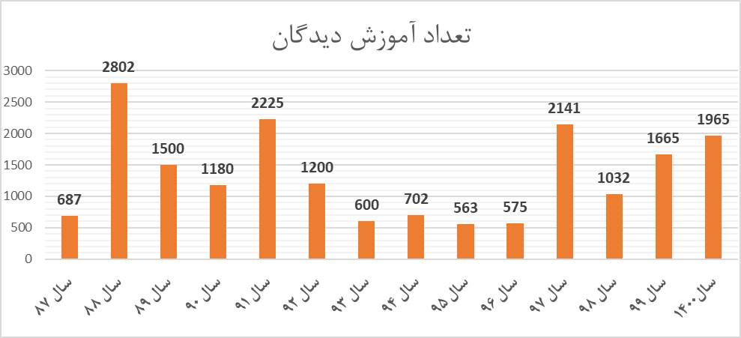

نمودار مقایسه ای تعداد برنامه های آموزشی برگزار شده توسط دفتر مامایی دانشگاه از سال 1387 لغایت 1400

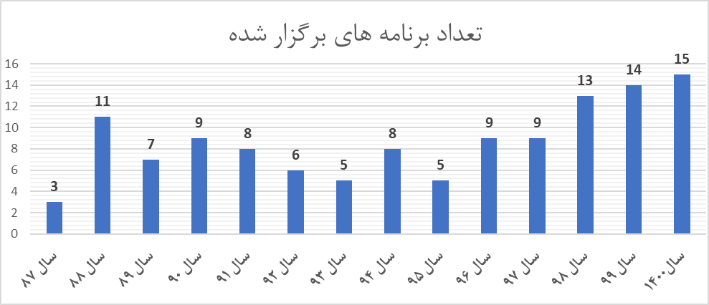

نمودار مقایسه ای میزان ساعات برنامه های آموزشی دفتر مامایی دانشگاه ازسال 1387لغایت 1400

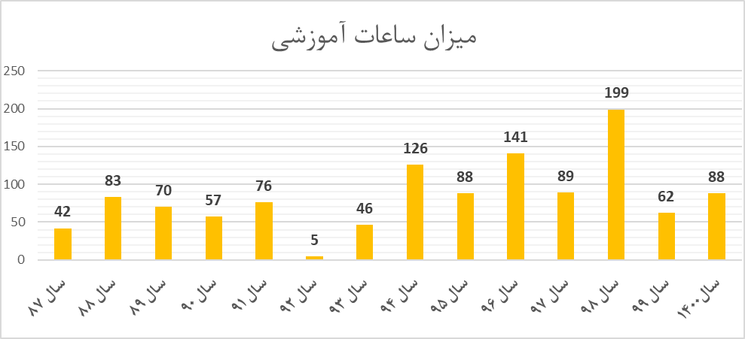

فعالیت های جاری معاونت درمان :
1- تشکیل تيم پرسشگري مرگ مادر و تکمیل پرسشنامه ها
2- برگزاری و شرکت درجلسات كميته مرگ مادر
3- طراحي مداخلات درخصوص پيشگيري ازمرگ مادروارسال به کلیه مراکزدرمانی آموزشی و درمانی تابعه وغیر تابعه
4- پيگيري اجراي مداخلات پيشگيري ازمرگ مادر
5- ارسال گزارش موارد مرگ مادر به وزارت متبوع
6- برگزاری و شرکت در کمیته های ترویج زایمان طبیعی و پیگیری مصوبات آن
7- برگزاری وشرکت درجلسات کمیته ارتقای سلامت مادر و نوزاد و پیگیری مصوبات آن
8- نظارت برانجام صحیح دستورالعمل های نظام مراقبت مرگ مادری درکلیه مراکزدرمانی تابعه و غیر تابعه
9- پیگیری برگزاري روز جهاني ماما از سوی دانشگاه علوم پزشکی
10- ارسال تذکر کتبی به کلیه مراکز درمانی تابعه و غیر تابعه در خصوص نقص در سیستم ارجاع مادران و توجیه کردن مسئولین مراکزبه منظور نظام صحیح ارجاع مادران
11- ارسال اخطار کتبی در موارد قصور یا سهل انگاری پرسنل در روند درمان مادران باردار پر خطر
12- ارسال تقدیر نامه جهت تیم درمان درگیر در امر نجات مادر پر خطر و رابطین سلامت مادران مراکز درمانی آموزشی و درمانی تابعه و غیر تابعه دانشگاه از سوی معاونت درمان
13- تامين نيروي تخصصي ( متخصص زنان – متخصص بيهوشي – ماما) دركليه مراكز درماني(معاونت درمان)
14-ارائه آموزشهاي آمادگي براي زايمان به مادران ازطريق برگزاري كلاسهاي مربوطه در بيمارستان دوستدارمادر(معاونت درمان)
15- توزيع نيروي انساني براساس نياز مراكز درماني(معاونت درمان)
16-تعامل بامعاونت پشتيباني دررابطه با جذب نيروي مامايي ازطريق تبصره 3 ماده 88 جهت مراكز درماني(معاونت درمان)
17- اعلام نيازنيروهاي متخصصين زنان ومتخصصين بيهوشي توسط رياست دانشگاه به وزارت متبوع براساس نياز دانشگاه (معاونت درمان)
18- توزيع نيروهاي تخصصي موردنظر براساس نياز دانشگاه از وزارت متبوع به دانشگاه (معاونت درمان)
19-جذب نيروهاي متخصصين مربوطه دردانشگاه وتوزيع آنها توسط معاونت درمان به مراكز ذيربط دانشگاه(معاونت درمان)
20- اجرای برنامهPMTCT در کلیه مراکز درمانی بهداشتی تابعه وغیر تابعه دانشگاه
21-نظارت برروند اجرای برنامهPMTCT در کلیه مراکز درمانی بهداشتی تابعه وغیر تابعه دانشگاه توسط کارشناسان ستادی حوزه معاونت درمان ومعاونت بهداشتی
22- استقرار نظام موربیدیتی در دانشگاه ودر بیمارستانها طبق دستورالعمل ارسالی از وزارت متبوع
23-اجرای پروتکل های بیماری کرونا ومادر باردار
24-اجرای برنامه نظام مراقبت مرگ پری ناتال
25- پایش برنامه ترویج تغذیه با شیرمادر دربیمارستانهای دوستدار کودک
27-برگزاری کمیته دانشگاهی ارتقا سلامت نوزاد توسط کارشناسان ستادی حوزه درمان و بهداشت
28-برگزاری کمیته دانشگاهی ترویج تغذیه با شیرمادرتوسط کارشناسان ستادی حوزه درمان و بهداشت

5
6)
8)پیگیری فعال مادران بستری near missed پس از ترخیص
9)
13) ارائه گزارش مادران باردار کووید مشکوک و مثبت به کووید در پورتال اداره مادران
14) ارائه گزارش برگزاری کلاس آمادگی برای زایمان در سامانه برنامه عملیاتی
15)ارائه گزارش اجرای نظام کشوری مراقبت مرگ مادری در سه ماهه اول ( بهداشت ) که گزارش شامل : تعداد موارد مرگ مادر یا گزارش صفر، انجام پرسشگری، برگزاری کمیته برای دو مورد مرگ مادری تایید شده
16) گزارش برگزاری حداقل سه جلسه کار گروه مشترک بهداشت و درمان جهت ارتقاء برنامه های سلامت مادران با ارائه صورت جلسات مشترک و اقدامات انجام شده
17) ) مستند سازی مادران پر خطر نیازمند مراقبت های غیر روتین
18)طراحی مداخلات پیشگیری از مرگ مادری در زنان باردار معتاد ، اسیب دیدگان اجتماعی و زندانیان
19) گزارش اجرای بسته خدمت مادران طبق پرونده الکترونیک با ارائه گزارش عملکرد در سامانه برنامه عملیاتی
20) ارائه گزارش اول عملکردهای آموزشی برنامه سلامت مادران گزارش عملکرد براساس جدول تفصیلی و مداخلات و اقدامات خاص انجام شده در سامانه برنامه عملیاتی
27) تکمیل فرم موربیدیتی در پورتال اداره مادران

برنامه PMTCT

1. اجرای برنامه PMTCT در شهرستانهای تابعه.
2. بررسی نحوه اجرای برنامه PMTCT با وجود در دسترس نبودن کیت رپید تست
3. هماهنگی سازمانی با گروه بیماری های واگیر وآزمایشگاه برای انجام تست الایزا تا رفع مشکل نبود کیت رپید
4. آشنایی پرسنل با پروتکل برنامه pmtct.
5. جمع آوری و ارسال به موقع آمار

موارد نیازمند پیگیری :
الف) اسامی مادران باردار که تستHIV برایشان انجام میشود در انتهای دفتر مراقبت ممتد مادران با ثبت تاریخ انجام تست ثبت شود.
ب) با توجه به استناد بیمارستان به دفترچه مراقبت مادر ونوزاد جهت انجام رپید تست درهنگام زایمان، می بایست تاریخ انجام تست الایزا در تمام دفترچه های مراقبت مادر و نوزاد ثبت شود.
ج) فرم های آماری مربوط به برنامه PMTCT بصورت روزانه ثبت شود.
د) فرم 8الف و 8 ب درمراکز و پایگاهها تکمیل و پس از بررسی توسط کارشناس مادران و رفع اشکالات وتوضیح هرگونه عدم همخوانی درآیتم ها به واحد بیماریها تحویل شود.
ذ) ,واحد بیماریها جمع بندی آمار را با توضیحات به این معاونت ارسال نماید.
ر) واحد بیماریها با هماهنگی واحد سلامت خانواده کلیه فرمهای آماری و کیت رپید را دراختیار مراکز و پایگاهها قرار دهد.
ز) پایش مراکز مجری برنامه PMTCT توسط کارشناس مادران و کارشناس برنامه ایدز شهرستانها صورت گرفته وپسخوراند بازدید بصورت فصلی به این معاونت ارسال گردد.
ژ) فلوچارت اجرای برنامه PMTCT که با سیستم پیام ارسال شده به بیمارستانهای تابعه شهرستانها ارسال وبیمارستان موظف است این فلوچارت را دراتاق زایمان، بخش ادمیت و اتاق عمل درمعرض دید پرسنل نصب نماید.
عملکرد جاری برنامه سلامت مادران در ستادهای شهرستانی :

1- شناسایی و پیگیری مادران باردار نیازمند مراقبت ویژه در ولین مراجعه م نشان دار کردن و اعلام آنها به حوزه معاونت بهداشتی .
2- برگزاری کارگاه اپیک ( مراقبت پیش از بارداری )ویژه ، کاردانان و کارشناسان مامایی ، مراقبین سلامت و بهورزان
3- پایش و نظارت بر فعالیتهای مراکز بهداشتی درمانی و خانه های بهداشت دراجراء برنامه مادران با تهیه چک لیست به منظور حفظ و ارتقاء کیفیت خدمات مادران و تاکید بر انجام مشاوره پیش از بارداری ، اکتیو بودن مراقبت های دوران بارداری و پس از زایمان
4- راه اندازی کانال مجازی توسط همکاران ماما و آموزش در زمینه آگاهی و توانایی مادران برای انجام زایمان طبیعی ( اصلاح وضعیت تمرین کششی ، بهداشت فردی ، بهداشت روان ، پوزیشن صحیح شیر دهی ، اهمیت تغذیه با شیر مادرو......)را با استفاده از کتاب آموزشهای دوران بارداری و آمادگی برای زایمان
5- غربالگری کووید مادران باردار
6- معرفی مادران باردار سالم و فاقد هر گونه بیماری زمینه ای جهت شرکت در کلاس های آمادگی برای زایمان به صورت مجازی در کلیه مراکز خدمات جامع سلامت شهری و روستایی .
7- تجدید چاپ فرمهای آماری ، دفترچه مراقبت مادر وکودک و......
8- تهیه و توزیع کتاب هفته به هفته بارداری، کتاب آموزشهای دوران بارداری و آمادگی برای زایمان و ارسال به کلیه مراکزبهداشتی درمانی و خانه های بهداشت
9- ارسال پیامک های آموزشی رایگان به مادران بارداردر راستای برنامه کلاسهای آمادگی زایمان .
10- ارسال پیامک های آموزشی رایگان به مادران بارداردر راستای شاخص مراقبت پیش از بارداری .
11- شناسایی و پیگیری مادران باردار پر خطر و انجام مراقبتهای ویژه از زمان حاملگی تا 42 روز پس از زایمان .
12- بازدید از مراکز بهداشتی درمانی و بررسی پرونده الکترونیکی مادران باردار High Risk .
13-نظارت مستمر کارشناس مادران واحد بهداشت خانواده بر پایگاه های سلامت و خانه های بهداشت و ماماهای بهبر با تهیه چک لیست .
14- بازدید مشترک با کارشناس روان و تغذیه از مراکز محیطی به صورت فصلی
15- اعلام مهاجرت مادران باردار به مراکز بهداشتی درمانی مربوطه جهت پیگیری و انجام مراقبت.
16- بازدید از مادران باردار پر خطردرب منزل و بیمارستان و معرفی آنان به پزشک متخصص زنان جهت مراقبت های ویژه در خصوص کاهش مرگ ومیر آنان.
17- مشاوره و پیگیری مادران بی بضاعت و پرخطر مرکز زنان جهت انجام آزمایشات روتین بارداری و هماهنگی با مسئـول کلینیکهای سطح شهر .
18- ثبت نقل مکان مادران باردار به سایر استانها برای انجام ادامه مراقبت ها در پورتال اداره سلامت مادران.
19- برگزاری جلسات آموزشی در خصوص اهمیت مراقبت های پیش از بارداری در خانم های واجد شرایط و برگزاری جلسات آموزشی در خصوص اهمیت مراقبت های دوران بارداری و پس از زایمان در مادران باردار .
20- شناسایی و پیگیری مادران باردار پر خطر بستری در مراکز درمانی توسط کارشناس مادران
21- بازدید مجدداز مراکز با توجه به کسب امتیازات پایین در برخی مراکز در بخش مشاهده چک لیست
22- پایش وارزشیابی برنامه مادران و ارسال پسخوراند و راهکار به مراکز
23-هماهنگی و تشکیل کمیته بررسی موربیدیتی مادر و نوزاد
24- آموزش پرسنل محیطی و پرسنل جدیدالورود و دانشجویان در زمینه برنامه مادران
25- بررسی، تحلیل و تکمیل فرم سناریو برای مادران بستری شده در بخش مراقبتهای ویژه بیمارستان
26- بررسی، تحلیل و تکمیل فایل برنامه مادران در موارد مرده زایی و فوت نوزاد
27- بررسی ، تحلیل و تکمیل فایل برنامه مادران در موارد زایمان زودرس
28- تحلیل چک لیست بازدید ماما در پایگاه سلامت و بر اساس نقاط ضعف ارسال نامه به مراکز
29- تکمیل فایل مادران مبتلا به کووید و ارسال به معاونت
30- نظارت بر طرح شهید قاسم سلیمانی مراکز شهری و روستایی
31- جمع اوری اطلاعات از متخصصین زنان و اطلاع به همکاران محیطی و ثبت در فایل مربوطه
32- جمع اوری اطلاعات از مراکز محیطی و متخصصین زنان و ارسال به معاونت بهداشت
33- بازدید و تکمیل چک لیست غربالگری کوووید 19 از پایگاههای سلامت
34 - ارسال فایل آموزشی و دستورالعملهای برنامه مادران به مراکز محیطی
35- جمع آوری آمار برنامه مادران در هر سه ماه و تهیه نمودار
36- براورد مکمل های مادران و نظارت بر فرایند درخواست تا توزیع درمراکز محیطی براساس الگوی مصرف و نیاز هر واحد ارائه خدمت سطح یک
37- توزيع تراکت و پمفلت هاي مرتبط با برنامه در واحدهاي محيط
38- تقويت نظام ارجاع از طريق آموزش ، توزيع دفاتر ارجاع و پسخوراند ارجاع، تهيه و توزيع فرم گزارش مادران نيازمند ارجاع شده وهماهنگي با معاونت بهداشتی
39- تقويت نظام مراقبت مرگ مادر با برگزاري کمیته ارتقاء سلامت مادر و نوزاد و جلسات اطلاع رساني و آموزش
40- پاسخ تلفني به سوالات کارکنان مرکز وپايگاهها در خصوص اشکالات موجود در روند اجراي برنامه سلامت مادران با هماهنگي کارشناس مادران معاونت بهداشتی
41- پیگیری مادران باردار مشکوک و مثبت مبتلا به کووید 19 توسط کارشناس مادران و ماما
42- ارسال نامه و دستورالعمل به کلیه مراکز با موضوع مراقبت مادران باردار کرونا مثبت ، تریاژ برنامه مادران و فلو چارت تشخیص و درمان
43- تکمیل چک لیست کووید 19 و تهیه فرم و ارسال مستندات به معاونت بهداشتی
44 – پیگیری مادران باردار پرخطر روستایی و تماس تلفنی با همسران و مادران باردار جهت اسکان در شهر اراک و ارسال مستندات به معاونت بهداشتی
45- ارجاع فرم اتوماسیونی پسخوراند مادران پرخطر ارجاعی از مراکز درمانی به سطح یک
46- پایش نحوه پیگیری مادران پرخطر ارجاعی با فرم اتوماسیون
47- تکمیل فرم پایش سامانه سیب و جمع بندی شش ماهه برای نیازسنجی مداخلات آموزشی و اجرایی
48- تکمیل فایل زایمان در منزل در پورتال اداره مادران

هدف کلی : ارتقای سلامت مادرو نوزاد و باروری سالم

هدف اختصاصی1 : كاهش عوارض ناشي از بارداري ،سقط و زايمان به ميزان 1 درصد کمتر از سال 1400
استراتژی 1: مدیریت موربیدیتی های بارداری و زایمان
فعالیت های مرتبط با هدف استراتژیک 1 :
- برگزاری یک جلسه توجیهی وآموزشی ثبت موربیدیتی در دانشگاه برای کارکنان مجری پس از شرکت درجلسه ستاد (درمان) ارسال گزارش به وزارت متبوع در پایان شش ماه اول سال 1401
- پیگیری برگزاری به موقع کمیته بیمارستانی نظام موربیدیتی وارسال صورتجلسه به همراه مداخلات طراحی شده به حوزه درمان
- برگزاری جلسه توجیهی نظام موربیدیتی در مراکز درمانی با حضور اعضای مربوطه به منظور آگاهی کلیه کادر درمان جدیدالورود
- پیگیری کاربرد چهارگایدلاین مهم نظام موربیدیتی توسط متخصصین زنان وزایمان مراکز درمانی و پایش از حوزه معاونت درمان
5-ثبت موارد موربیدیتی در سامانه پورتال اداره مادران و تکمیل فرم 7 بهداشت ودرمان ضمیمه
- تشکیل کمیته موربیدیتی دانشگاهی فصلی به دبیری مدیر گروه زنان
- گزارش پایش شش ماهه اول ودوم برنامه موربیدیتی دانشگاهی طبق فرمت ارسال شده وزارتی
- ابلاغ الزام مراکز درمانی به اعلام انواع سقط در فرم پسخوراند مادران پر خطر به ستادهای بهداشت
- برگزاری جلسات برون بخشی با معاونت دارو وغذا با موضوع مدیریت داروهای مصرفی برای سقط عمدی و معاونت بهداشت برای مدیریت سقط های عمدی و غیر عمدی
- ثبت تمام زایمان های کمتر از 22 هفته در سامانه ایمان سربرگ سقط از سال 1401
- بررسی فرم انالیز تحلیل فصلی انواع سقط ارسالی از مراکز درمانی تابعه و غیر تابعه در حوزه درمان
- بررسی و تحلیل فصلی فرم میزان میزو پروستول در مراکز درمانی تابعه و غیر تابعه ارسالی از حوزه معاونت دارو و غذا

استراتژی2 : ساماندهی حاملگی های پرخطر و مراقبت پس از زایمان
فعالیت های مرتبط با استراتژی 2 :
1-شناسایی زنان 10-54 ساله همسر دار دارای بیماری زمینه ای قبل از بارداری برای اطمینان از مراقبت های ضروری کنترل بیماری و ثبت نتیجه آزمایشات مرتبط توسط ماما و پزشک در پرونده بهداشتی
- انالیز تحلیلی فرم اتوماسیونی پسخوراند مادران پر خطر از مراکز درمانی به ستاد های مرکز بهداشت شهرستان و مراکز محیطی
- ارسال گزارش فصلی انالیز فرم پسخوراند اتوماسیون به مراکز درمانی
- انالیز و تحلیل سالیانه فرم مادران باردار نیازمند مراقبت ویژه اعلامی ماهیانه از مراکز بهداشت به ستاد معاونت بهداشتی با هدف مداخلات منطقه ای
- ارسال نامه اداری برای مادران باردار پر خطر نیازمند مراقبت ویژه برحسب علل مرگ مادری
- شناسایی زنان 54-10 ساله با سابقه اختلالات روان برای اطمینان از مراقبت های ضرور ی بهداشتی و کنترل STI به صورت مشترک با واحدهای مبارزه با بیماریها و سلامت روان
- شناسایی زنان 54-10 ساله همسر دار معتاد یا همسر معتاد در دوران بارداری برای اطمینان از دریافت خدمات مشاوره روان در مراقبتهای بارداری و زایمان ایمن
- ارجاع مادران باردار برای غربالگری خشونت خانگی وهمسرآزاری توسط مراقبین سلامت وکارشناسان سلامت روان
10-ارجاع مادران باردار برای غربالگری از نظر چاقی توسط مراقبین سلامت وکارشناسان تغذیه
11-شناسایی و مراقبت فوق تخصصی پیش از بارداری به مادران با سابقه پرناتال مورتالیتی و سقط مکرر
- ارائه خدمات مشاوره ناباروری
- استمرار ارائه خدمات درمان ناباروری در کلینیک ناباروری دانشگاهی

استراتژی 3 :پیشگیری از انتقال HIV از مادر به نوزاد (اجرای بهینه برنامه PMTCT )
فعالیت های مرتبط با استراتژی 3 :
1-گزارش اجرای برنامه غربالگریHIV در مادر باردار و ارسال گزارش / صورت جلسه به ستاد
2-بازديد از مراكز اجراي برنامه و گزارش آن در پایان هر فصل و گزارش بازدید سه ماهه طبق فورمت ارسال شده به ستاد
3-بازدید مشترک حوزه بهداشت ودرمان از بیمارستانهای مجری برنامه در هر شش ماهه
- پیگیری فعال زنان مبتلابه HIVمثبت

هدف اختصاصی 2: افزایش زایمان طبیعی به میزان 5درصدپایه نسبت به سال 1400
استراتژی1 : تقویت کلاس های آمادگی برای زایمان
- فعالیت های مرتبط با هدف استراتژیک 1 :
1-برگزاری کلاس های آمادگی برای زایمان حضوری در بیمارستان ومراکز بهداشتی برای مادران در دانشگاه و ارائه گزارش نیمه اول سال (درمان-بهداشت)
2-برگزاری کارگاه آموزشی 24 ساعته بازبینی کلاسهای امادگی برای زایمان جهت تعدادی از مدرسین ماماهای شاغل در مراکز درمانی تابعه وغیر تابعه دانشگاه درمهرماه1401(معاونت درمان)
3-برگزاری کارگاه آموزشی بازاموزی پنج روزه(60 ساعته) کلاسهای امادگی برای زایمان جهت ماماهای شاغل در مراکز بهداشتی ابان 1401(بهداشت)
4-پایش دوره ای کلاس های آمادگی برای زایمان با هدف افزایش تعداد مادران شرکت کننده(درمان-بهداشت)
5-تمدید قرارداد برای اموزش مجازی دوره امادگی برای زایمان در SKY ROOM
- ارسال گزارش فصلی درصد زایمان طبیعی در مادران شرکت کننده در کلاس های آمادگی برای زایمان (درمان-بهداشت)
استراتژی 2 : کاهش درصد سزارین
1-بررسی درصد سزارین متخصصین زنان توسط روسای بیمارستانها درپایان هر ماه وارسال بازخوردی از میزان سزارین و علل آن به صورت محرمانه در اختیار متخصصین زنان شاغل درمراکز ودرصورت تخلف تذکرلازم داده شود.
2 –بررسی راندوم تعدادی از پرونده های سزارینی بصورت دوره ای در مراکزدرمانی توسط کارشناسان مامایی حوزه درمان(معاونت درمان)
6- لحاظ نمودن آمار سزارين در اعتباربخشي سالانه واحدهاي درماني طبق مراقبت مديريت شده شماره 5 (معاونت درمان)
8-ارسال تقدير نامه ازسوي معاونت درمان براي متخصصين با آمار سزارين هاي پائين(معاونت درمان)
9-درنظرگرفتن شاخصهای سزارین به عنوان یک معیارمهم در پرداختی پزشکان متخصص زنان به صورت پلکانی(معاونت درمان)
10-معرفی متخصصین زنان شاغل در مراکزدرمانی تابعه وغیرتابعه دانشگاه دارای میزان سزارین بالا به کمیته دانشگاهی جهت معرفی به سازمان نظام پزشکی(معاونت درمان)
11-برگزاری کمیته دانشگاهی ترویج زایمان طبیعی (فیزیولوژیک) به صورت فصلی(معاونت درمان)
12-پيگيري فعال نمودن انجام زايمان بي درد دارويي در کلیه مراكز درماني تابعه وغير تابعه دانشگاه
(معاونت درمان)
13- ايجاد فضاي فيزيكي مناسب درمراكز درماني دوستدارمادر جهت مادر وهمراه كنارمادر درهنگام زايمان(معاونت درمان)
14-افزایش انجام زایمان فیزیولوژیک درکلیه مراکز دارای بلوک زایمان بانظارت كارشناسان مامايي حوزه معاونت درمان (معاونت درمان )
15-بکارگیری ماماهای دولاشاغل در مراکز مشاوره مامایی در بیمارستانهای اراک به منظور ترویج زایمان فیزیولوژیک
17- برقراری عقد قرارداد بیمارستانها با ماماهای بخش خصوصی به منظور ترویج زایمان طبیعی
استراتژی 3 : راه اندازی بیمارستان های دوستدار مادر به منظور بهبود کیفیت خدمات مامائی و زایمان
فعالیت های مرتبط با استراتژی 3:
- ارائه نتیجه بازديد از بيمارستانهاي واجد شرايط توسط دانشگاه جهت دریافت لوح بیمارستان دوستدار مادر به وزارت متبوع(درمان)
- جمع آوری گزارش سه ماهه اجرای طبقه بندی رابسون توسط بیمارستان به دانشگاه (درمان)
- ارسال گزارش شش ماهه اول طبقه بندی رابسون توسط دانشگاه به اداره سلامت مادران (درمان)
- ارسال گزارش شش ماهه دوم توسط دانشگاه به اداره سلامت مادران (درمان)
- نظارت بر انجام ثبت زایمان بیمارستانی در دانشگاه و ارائه گزارش شش ماهه در دو نوبت (درمان))
- گزارش اجرای دستورالعمل پایش عملکرد بیمارستانها و ارائه گزارش شش ماهه در دو نوبت (درمان)
هدف اختصاصی 3 : کاهش نسبت مرگ مادران به کمتراز 20 درصد هزارتولدزنده

- استراتژی 1 اجرای بهینه نظام مراقبت مرگ مادری
فعالیت ها مرتبط با استراتژی1 :
1- ارائه گزارش اجرای نظام کشوری مراقبت مرگ مادری هر شش ماه (درمان) که گزارش شامل : تعداد موارد مرگ مادر یا گزارش صفر، انجام پرسشگری، برگزاری کمیته
2-تکمیل چک لیست در خصوص نظام مراقبت مرگ مادری(معاونت بهداشتی و معاونت درمان)
3- همكاري درتكميل پرسشنامه مرگ مادر(معاونت بهداشتی و معاونت درمان)
4- برگزاري جلسات كميته مرگ مادر(معاونت درمان)
5- طراحي مداخلات درخصوص پيشگيري ازمرگ مادر(معاونت بهداشتی و معاونت درمان)
6- ارسال صورت جلسه كميته دانشگاهي مرگ مادر به كليه مركز تابعه وغير تابعه ( اعم از خصوصي وتامين اجتماعي) (معاونت درمان)
7-پيگيري اجراي مداخلات پيشگيري ازمرگ مادر(معاونت بهداشتی و معاونت درمان)
8- برگزاري كميته ارتقاء سلامت مادر ونوزاد هر3 ماه يكبار وپيگيري مصوبات آن (معاونت درمان)
9- تاکید به علل مرگ و میر مادران در استان و کشور و علل عوارض و راههای جلوگیری از مرگها و عوارض مشابه در دوره های مدون باز آموزی و آموزش مداوم پرسنل (معاونت آموزشی)
10-ارسال تقدير نامه جهت تيم درمان درگير درامرنجات مادر پرخطر (معاونت درمان)
11-اخطار كتبي به منظور قصور و يا سهل انگاري پرسنل در روند درمان مادران باردار پرخطر (معاونت درمان)
12-پیگیری برگزاری کمیته بیمارستانی ارتقاءسلامت مادرونوزادبااعضای تعیین شده دربیمارستان(معاونت درمان)
13-پايش وارزيابي نظام مراقبت مرگ مادري در كليه مراكز درماني آموزشي ودرماني تابعه وغير تابعه دانشگاه طبق چك ليست
14- ارسال دستور العمل مجموع مراقبتهاي ادغام يافته سلامت مادران به كليه مراكز ارائه دهنده خدمات دوران بارداري اعم از مطبها ودرمانگاههاي خصوصي(معاونت درمان)
15-اعلام بارداريهاي نیازمند مراقبت ویژه و پیگیری بهداشتی ازكليه مراكز درماني در کارتابل اختصاصی مادران(معاونت درمان–معاونت بهداشتی)
16- گزارش تلفنی موارد بارداري پرخطر به حوزه معاونت درمان(معاونت درمان)
17- تعيين رابط سلامت مادران دركليه مراكز درماني وابلاغ شرح وظايف به آنها(معاونت درمان)
18- پيگيري فعال موارد بارداري پرخطر نيازمند به خدمات درماني تازمان ترخيص ازبيمارستان و ارسال فرم پسخوراند الکترونیکی مربوطه به مركز بهداشتي جهت پي گيري هاي بعدي(معاونت درمان- بهداشت )
19- استمراراجرای طرح اسكان مادران درمعرض خطر در داخل بيمارستان درمواقع ضروري (معاونت بهداشتی)
20- ایجاد کلینیک پریناتولوژی دانشگاهی
21- در اولویت قرارگرفتن ویزیت مادر باردار پرخطرتوسط پزشک و ماما در سیاریهای خانه بهداشت و پایگاههای شهری (معاونت بهداشتی)
22- گزارش موارد بارداری پرخطر به مرکز بهداشت شهرستان (معاونت درمان)
23- پیگیری فعال موارد بارداری نیازمند مراقبت ویژه برای اقدامات درمانی تا 42 روز پس از زایمان (معاونت بهداشتی ومعاونت درمان)
24-استمرار ارائه خدمات استاد معین در مراکز درمانی تابعه و غیر تابعه و مراکز جامع سلامت
25- ارسال لیست استاد معین پزشکان زنان وزایمان هر ماه به مراکزبهداشتی و درمانی تابعه وغیرتابع دانشگاه
26-گزارش برگزاری حداقل دو جلسه کار گروه مشترک بهداشت و درمان جهت ارتقاء برنامه های سلامت مادران با ارائه صورت جلسات مشترک
27- بررسی پرونده و روند خدمات بهداشتی و درمانی به مادران باردار نیازمند مراقبت ویژه از نظر سلامت روان و سلامت اجتماعی بر اساس الگوی کشوری مرگ مادری
28- طبقه بندی فایل تجمیعی مادران باردار نیازمند مراقبت ویژه سال 1400 برای پیگیری فعال مراقبت باروری وفرزند اوری سالم داشته اند در مادرانی که بارداری انها به سقط، مرده زایی یا مرگ نوزادی منجر شده است یا مادر در طول بارداری نیازمند بستری در مراکز درمانی شده است .
29-پیگیری فعال مراقبت ویژه پیش از بارداری در مادران نشان دار شده سه سال اخیر
30-ثبت نقل مکان مادر باردار در موارد خروج مادر از مراقبتهای بارداری به هر علت در پورتال (معاونت بهداشتی)
31-استمرار اجرای پروپوزال بررسی علل زایمان زودرس
32-انالیز فرم بررسی موارد IUFD و استخراج مداخلات ضروری
33-بررسی تطبیقی موارد مرگ نوزادی با مراقبت های ویژه و روتین دریافتی پیش از بارداری و بارداری
34-مستند سازی خدمات ضروری به مادران معتاد، اسیب دیده اجتماعی و فقیر جهت اصلاح فرایندهای اجرایی روتین

استراتژی 2 : اجرای مراقبت های ادغام یافته سلامت مادران (خارج بیمارستانی )
فعالیت های مرتبط با استراتژی 2 :
- ارائه گزارش عملکردآموزشی برنامه سلامت مادران گزارش عملکرد براساس جدول تفصیلی
- گزارش تجمیعی بهره مندی مادران باردار از محل اسکان موقت مادران تبسم طبق فرمت اعلام شده
- نظارت بر انجام ثبت زایمان خارج بیمارستانی در دانشگاه
- بررسی کیفیت زندگی مادران باردار در همه گیری کووید براساس پروپوزال مصوب
- پیگیری شرکت اعضای مدعو در جلسات ماهیانه بررسی مرگ مادر کشوری
- بازآموزی ابشاری بسته اموزشی خدمات ادغام یافته خارج بیمارستانی پزشک و ماما و بهورزابلاغی 1401
- برگزاری کارگاه سناریو نویسی با هدف بررسی اثر کارگاه اول، در بهبود کیفیت مراقبت های بارداری در شش ماهه اخیر

هدف اختصاصی 4 : افزایش کیفیت خدمات بیمارستانی در فوریت های مامایی و زایمان در 100% مراکز درمانی تابعه و غیرتابعه اعم از خصوصی و تامین اجتماعی(معاونت درمان)
استراتژی 1 : اجرای برنامه اعتبار بخشی در لیبر(ابلاغیه وزارت متبوع – معاونت درمان)
فعالیت های مرتبط با استراتژی1 :
1- تدوين برنامه عملياتي بلوكهاي زايمان در بيمارستانها و ارسال آن به معاونت درمان
2-بررسي كيفيت ارائه خدمات در بخش زايمان طبق بازديد هاي انجام شده به صورت دوره اي از مراکز آموزشی درمانی ودرماني تابعه وغير تابعه دانشگاه براساس چک لیست (معاونت درمان)
3-پیگیری تامين نيروي انساني ماما طبق مجوز صادر شده از سوي وزارت متبوع
استراتژی2 : ساخت اطاقهای LDR در بلوک زایمانها ومجهز نمودن مراكز درماني داراي سانتر زنان به تجهيزات (بخش مراقبت هاي ويژ‌ه در سانتر زنان- دستگاه مانيتورينگ- الكتروشوك- پمپ انفوزيون)
فعالیت های مرتبط با استراتژی2 :
- بررسی تجهيزات بلوك زايمان طبق چك ليست کیفیت ارائه خدمات در بخش زایمان در مراکز آموزشی درمانی ودرماني تابعه وغير تابعه دانشگاه (معاونت درمان)
2- پايش مراكز درماني داراي سانتر زنان براساس چك ليست بررسي تجهيزات مركز درماني داراي سانتر زنان(معاونت درمان)
3-پیگیری ساخت اطاق های LDRدر بلوک زایمان بیمارستان امیرالمومنین (ع)تا پایان سال1401
استراتژی3 : آمــــوزش پــرسنل درمــــــاني درزمينه ارائه خدمات درماني درمراكز طبق مراقبت های ادغام يافته سلامت مادران داخل بيمارستاني (معاونت درمان)
فعالیت های مرتبط با استراتژی3 :
1-برگزاری کارگاه اموزشی زایمان بی درد دارویی با همکاری هسته آموزشی در بیمارستانها
2-برگزاري دوره اموزشی الکترونیکی 20 ساعته ترویج تغذیه با شیر مادر
3-برگزاری آزمون الکترونیکی خونریزیهای پس اززایمان
- برگزاری سمینار فوريتهاي مامايي
- برگزاری سمینار اموزشی ارزیابی سلامت جنین
- کارگاه اموزشی 3 روزه دوره بازآموزی کلاسهای امادگی برای زایمان وانجام زایمان فیزیولوژیک جهت تعدای از مدرسین برگزاری کلاسهای امادگی برای زایمان
استراتژی4 : اجرای برنامه نرم افزاری ثبت موالید و سلامت مادر و نوزاد (معاونت درمان- بهداشت )
فعالیت های مرتبط با استراتژی4 :
1-آموزش کاربران به صورت گروهی در غالب کارگاه آموزشی (معاونت درمان- بهداشت )
2- آموزش کاربران به صورت چهره به چهره در مراکز بهداشتی و درمانی تابعه و غیرتابعه دانشگاه (معاونت درمان- بهداشت )
3- نظارت بر سایت مربوطه به صورت online در هر روز کاری (معاونت درمان- بهداشت)
- جمع بندی داده های ثبتی برای تبیین وضعیت موجود در زمینه زایمان های کم وزن و مرده زایی و زایمان زودرس
- طراحی مداخلات تفضیلی برای مناطق بحرانی در سه شاخص فوق در کمیته مرگ نوزادان اراک با حضور اتند زنان و نوزادان مرتبط با برنامه مادران و نوزادان
- گزارش گیری ، تحلیل و طراحی مداخلات سازمانی و ابلاغ به کارشناسان مرتبط برحسب نتایج ثبت اطلاعات در برنامه نرم افزاری ایمان
- آنالیز فصلی و سالیانه داده های مادران باردار نیازمند مراقبت ویژه به عنوان ابزار نیازسنجی مداخلات بهداشتی
هدف اختصاصی 5 : کاهش و کنترل پریناتال مورتالیتی به میزان 6.9در هزار تولد زنده
استراتژی1 : ساماندهی حاملگی های نیازمند مراقبت ویژه و مراقبت پس از زایمان
فعالیت های استراتژی1:
- شناسایی مادران نیازمند مراقبت ویژه و ارائه خدمات به هنگام در بهداشت و درمان
- ارجاع آنی موارد نیازمند مداخله اورژانس از بهداشت به درمان یا از مطبها به مراکز درمانی
- افزایش کیفیت خدمات بارداری برحسب عوامل خطر
- استمرار ارائه خدمت در کلینیک پریناتولوژی
- ایجاد مراکز ارائه خدمات پاراکلینیک دانشگاهی برحسب نیاز برای تکمیل بسته خدمات داخل استانی
- برگزاری کارگاه های آموزشی جهت ارتقاءدانش و نگرش و عملکرد پرسنل بهداشتی و درمانی جهت مداخلات به هنگام
استراتژی2 : تعامل بین بخشی بهداشت و درمان جهت مداخلات به هنگام
فعالیت های استراتژی2:
- برگزاری کمیته مشترک بهداشت و درمان شهرستانی جهت تقویت تعامل تیم سلامت در نظام مراقبت نوزادی
- حضور پرسنل بهداشت در کمیته های بیمارستانی مرگ پریناتال
استراتژی3 : اجرای دستور عمل بیمارستان های دوستدار مادرو کودک
فعالیت های استراتژی3:
1- اجرای دستورعمل سطح بندی خدمات پریناتال
2-بستری مادر براساس کتاب راهنمای ارائه خدمات در بیمارستان های دوستدار مادر
3-کاهش مداخلات حین لیبر و انجام زایمان فیزولوژیک
4-حضور متخصص اطفال در حین زایمان در موارد نیازمند مراقبت ویژه
5-ارتقای بخش های مراقبت ویژه نوزادان در مراکز درمانی سطح 2 و 3
- تکمیل مستندات پریناتال مورتالیتی و ارسال سناریو بعد از ارزیابی کارشناس مادران و نوزادان شهرستان به استان برای طرح در کمیته بیمارستانی و تدوین مداخلات منطقه ای مرتبط در بهداشت یا درمان
- بررسی شرح کمیته های کنترل عفونت بیمارستانی در بهداشت
- ارسال نامه الزام مدیران به پایش و رصد بهداشت دست پرسنل

فعالیتهای جاری:
- تکمیل چک لیست در خصوص نظام مراقبت مرگ مادری
- ارائه گزارش نظام مراقبت مرگ مادر
- تكميل پرسشنامه مرگ مادر
- برگزاري جلسات كميته مرگ مادر
- طراحي مداخلات درخصوص پيشگيري ازمرگ مادر
- تهيه ليست بارداريهاي نیازمند مراقبت ویژه دركليه مراكز درماني و اعلام به واحد مامایی درمان و بهداشت
- هماهنگی جهت اسكان مادران
- هماهنگی جهت ویزیت مادر باردار پرخطرتوسط پزشک و ماما در سیاریهای خانه بهداشت و پایگاههای شهری
- پیگیری فعال موارد بارداری پرخطرنیازمند به اقدامات درمانی تا 42 روز پس از زایمان
- تشکیل دو جلسه کار گروه مشترک بهداشت و درمان جهت ارتقاء برنامه های سلامت مادران
- نظارت بر انجام ثبت زایمان خارج بیمارستانی
- بارگذاری اطلاعات مادران پرخطر در پورتال
- پایش برنامه PMTCT
- پایش کلاس های امادگی برای زایمان
- پایش سامانه سیب
- ثبت موارد زایمان خارج بیمارستانی در سامانه ایمان
- مستند سازی بارداری های پر خطر نیازمند خدمات غیر روتین
- اصلاح فرایندهای اجرایی با مداخلات سازمانی مرتبط با برنامه مادران
فعالیتهای ابلاغی:
- بارگذاری مستندات برنامه عملیاتی
- بارگذاری مادران باردار کووید مثبت در سامانه
- بارگذاری نقل مکان مادران باردار در سامانه
- بررسی غربالگری کووید در مادران باردار
- پیگیری فعال مادران باردار کووید مثبت تحت مراقبت در منزل
- تکمیل فرم موربیدیتی مادران بستری در پورتال اداره مادران
-ارسال سناریو ی مرگ نوزادی و مرده زایی
- ثبت واکسیناسیون کووید

جدول فعالیت های تفضیلی در برنامه ی مادران(حوزه بهداشت) :
هدف کلی |  | ارتقای سلامت مادر و نوزادو باروری سالم
هدف اختصاصی1 |  | كاهش عوارض ناشي از بارداري ،سقط و زايمان به ميزان 1 درصد کمتر از سال 1400
استراتژی |  | ساماندهی بارداری های نیازمند مراقبت ویژه ومراقبت پس اززایمان
ردیف | عنوان فعالیت | گروه هدف | مسئول اجرا | زمان اجرا | مکان اجرا | هزینه  به ریال | نحوه پایش | پایش |  | ملاحظات
 |  |  |  |  |  |  |  | انجام شده | انجام نشده | ملاحظات
1 | شناسایی زنان 49-10 ساله همسردار معتاد یا همسرمعتاد دردوران بارداری برای اطمینان ازدریافت مراقبتهای بارداری وآموزش زایمان ایمن | مادران باردار  معتاد | ماما | درطول سال | مراکزو پایگاهها |  | سامانه سیب
2 | ارجاع مادران باردار برای غربالگری خشونت خانگی و همسرآزاری توسط مراقبین سلامت و کارشناسان سلامت روان | مادران باردار | ماما | درطول سال | مراکز  بهداشتی |  | بررسی فرم ارجاع
3 | ارجاع مادران بارداربرای غربالگری از نظرچاقی توسط مراقبین سلامت کارشناسان تغذیه | مادران باردار | ماما | درطولسال | مراکز  بهداشتی |  | بررسی فرم ارجاع
4 | بررسی مصرف اسید فولیک قبل از بارداری در مادران پر خطر | مادران باردار | ماما | درطولسال | مراکز  بهداشتی |  | بررسی سامانه سیب و مصاحبه تلفنی با مادر
5 | بررسی ثبت غربالگری کووید برای مادران باردار | مادران باردار | ماما | درطولسال | مراکز  بهداشتی |  | بررسی سامانه سیب و مصاحبه تلفنی با مادر
6 | پیگیری فعال مادران باردار کووید مثبت تحت مراقبت در منزل | مادران باردار | ماما | درطولسال | مراکز  بهداشتی |  | بررسی سامانه سیب و مصاحبه تلفنی با مادر
7 | پیگیری فعال موارد سقط گزارش شده در فرم پسخوراند از مراکز درمانی به بهداشت | مادران پر خطر سقطعمدی/ سقط غیر عمدی / سقط درمانی | ماما | درطولسال | مراکز  بهداشتی |  | پایش . بررسی پسخوراند پایش های شهرستانی از مراکز محیطی

هدف کلی |  | ارتقای سلامت مادر و نوزادو باروری سالم
هدف اختصاصی 1 |  | كاهش عوارض ناشي از بارداري ،سقط و زايمان به ميزان 1 درصد کمتر از سال 1400
استراتژی 3 |  | پیشگیری از انتقال HIVازمادربه نوزاد (اجرای بهینه برنامهPMTCT )
ردیف | عنوان فعالیت | گروه هدف | مسئول اجرا | زمان اجرا | مکان اجرا | هزینه  به ریال | نحوه  پایش | پایش |  | ملاحظات
 |  |  |  |  |  |  |  | انجام شده | انجام نشده | ملاحظات
1 | گزارش اجرای برنامه غربالگریHIVدرمادر باردار وارسال گزارش | ماماها | کارشناس مادران | درطول سال | مراکز بهداشتی |  | بررسی فرمهای گزارش دهی
2 | بازدید مشترک حوزه بهداشت ودرمان ازبیمارستانهای مجری برنامه درهرششماهه | ماماها | کارشناسان بهداشت و درمان | درطول سال | بیمارستان |  | بررسی گزارشات

هدف کلی |  | ارتقای سلامت مادر ونوزاد و باروری سالم
هدف اختصاصی 2 |  | افزایش زایمان طبیعی به میزان 5درصدپایه نسبت به سال 1400
استراتژی 1 |  | تقویت کلاسهای آمادگی برای زایمان
ردیف | عنوان فعالیت | گروه هدف | مسئول اجرا | زمان اجرا | مکان اجرا | هزینه  به ریال | نحوه  پایش | پایش |  | ملاحظات
 |  |  |  |  |  |  |  | انجام شده | انجام نشده | ملاحظات
1 | برگزاری کلاسهای آمادگی برای زایمان در مراکز بهداشتی برای مادران باردار | مادران باردار | ماما | درطول سال | کلاس امادگی برای زایمان |  | چک لیست
2 | پایش دوره ای کلاسهای آمادگی برای زایمان با هدف افزایش تعداد مادران شرکت کننده | مربی کلاس | کارشناس مادران | هر6 ماه | کلاس امادگی برای زایمان |  | چک لیست
3 | پایش کیفی کلاس های آمادگی برای زایمان بر اساس شاخص های پیامدی | مربی کلاس | کارشناس مادران | در هر پایش | مراکز جامع سلامت مجری برنامه |  | بررسی پس خوراندای ارسالی از ستاد به مراکز محیطی

هدف کلی |  | ارتقای سلامت باروری و فرزندآوری
هدف اختصاصی 2 |  | افزایش زایمان طبیعی به میزان 5درصد پایه نسبت به سال1400
استراتژی 2 |  | توسعه کلاسهای آمادگی برای زایمان
ردیف | عنوان فعالیت | گروه هدف | مسئول اجرا | زمان اجرا | مکان اجرا | هزینه  به ریال | نحوه  پایش | پایش |  | ملاحظات
 |  |  |  |  |  |  |  | انجام شده | انجام نشده | ملاحظات
1 | تامین و نظارت بر زیر ساخت کلاس آمادگی برای زایمان انلاین |  | معاونت بهداشت | درطول سال
2 | تامین تجهیزات مورد نیازکلاسهای آمادگی برای زایمان |  | معاونت بهداشت | درطول سال | اراک-شازند
3 | تربیت مربی برای کلاسهای آمادگی برای زایمان | ماما | معاونت بهداشت | درطول سال | معاونت بهداشت

هدف کلی |  | ارتقای سلامت مادر و نوزادو باروری سالم
هدف اختصاصی 3 |  | کاهش نسبت مرگ مادران به کمتراز 20 درصد هزارتولدزنده
استراتژی1 |  | اجرای بهینه نظام کشوری مرگ مادری
ردیف | عنوان فعالیت | گروه هدف | مسئول اجرا | زمان اجرا | مکان اجرا | هزینه  به ریال | نحوه پایش | پایش |  | ملاحظات
 |  |  |  |  |  |  |  | انجام شده | انجام نشده | ملاحظات
1 | تهيه ليست بارداريهاي نیازمند مراقبت ویژه دركليه مراكز درماني | مادران پرخطر | مامای مراکز | درطول سال | مراکز بهداشتی
2 | اجراي طرح اسكان مادران درمعرض خطردرداخل بيمارستان درمواقع ضروري | مادران پرخطر | معاونت بهداشت | درطول سال | مرکز تبسم
3 | دراولویت قرارگرفتن ویزیت مادرباردارمراقبت ویژه توسط پزشک و ماما درسیاریهای خانه بهداشت و پایگاههای شهری | مادران پرخطر | ماما | درطول سال | مراکزبهداشتی
4 | ارائه گزارش اجرای نظام کشوری مراقبت مرگ مادری | مادران باردار | کارشناس مادران | درطول سال | معاونت بهداشت
5 | گزارش برگزاری حداقل دوجلسه کارگروه مشترک بهداشت ودرمان | کارشناسان حوزه بهداشت ودرمان | معاونت بهداشت | درطول سال | معاونت بهداشت

هدف کلی |  | ارتقای سلامت مادر و نوزادو باروری سالم
هدف اختصاصی3 |  | کاهش نسبت مرگ مادران به کمتراز 20 درصدهزارتولدزنده
استراتژی2 |  | اجرای مراقبتهای ادغام یافته سلامت مادران (خارج بیمارستانی )
ردیف | عنوان فعالیت | گروه هدف | مسئول اجرا | زمان اجرا | مکان اجرا | هزینه  به ریال | نحوه  پایش | پایش |  | ملاحظات
 |  |  |  |  |  |  |  | انجام شده | انجام نشده | ملاحظات
1 | گزارش اجرای بسته خدمت مادران طبق پرونده الکترونیک | ماماها | کارشناس مادران | هر6ماه | ستادشهرستان |  | سامانه سیب
2 | ارائه گزارش عملکردهای آموزشی برنامه سلامت مادران | مراکزبهداشتی | کارشناس مادران | پایان فصل | ستادشهرستان |  | گزارش فصلی
3 | نظارت بر انجام ثبت زایمان خارج بیمارستانی | مادران | کارشناس مادران | درطول سال | معاونت بهداشت |  | موردی
4 | بررسی موارد ارجاع به پزشک / کارشناس تغذیه / کارشناس روان / مراکز درمانی و نتیجه | ماماها | کارشناس مادران | درطول سال | ستادشهرستان |  | سامانه سیب
5 | تهیه بسته مراقبت های ادغام یافته خدمات خارج بیمارستانی 1401 | ماما- کارشناس تغذیه | معاونت بهداشت | مرداد | معاونت بهداشت
6 | سناریو نویسی | ماما- پزشک | معاونت بهداشت | درطول سال | معاونت بهداشت |  | پرتست - پست تست
7 | بررسی کیفیت زندگی مادران باردار در همه گیری کووید |  | معاونت بهداشت | درطول سال | معاونت بهداشت |  | اجرای پرو پوزال

جدول فعالیت های جاری در برنامه مادران :

ردیف | عنوان فعالیت | مسئول اجرا | مکان اجرا | زمان اجرا | چگونگی اجرا | وضعیت انجام | شیوه پایش و ارزشیابی
1 | ارائه گزارش نظام مراقبت مرگ مادر | کارشناس مادران  معاونت  بهداشتی | معاونت بهداشتی | پایان هرفصل | سامانه برنامه عملیاتی |  | گزارش در سامانه برنامه عملیاتی
2 | بارگذاری اطلاعات مادران کووید مثبت در پورتال | کارشناس مادران معاونت بهداشتی | معاونت بهداشتی | روزانه | سامانه بارگذاری |  | گزارش در سامانه برنامه عملیاتی
3 | پایش برنامه PMTCT | کارشناس مادران شهرستان | ستاد شهرستان | فصلی | چک لیست |  | گزارش فصلی
4 | پایش سامانه سیب | کارشناس مادران شهرستان | ستاد شهرستان | شش ماهه | چک لیست |  | گزارش فصلی
5 | بررسی موارد زایمان زودرس و IUFD | کارشناس مادران و کارشناس نوزادان | ستاد شهرستان | بررسی موردی | تکمیل فرم |  | گزارش فصلی
6 | مستند سازی مادران باردار پر خطر نیازمند خدمات غیر روتین | کارشناس مادران | ستاد شهرستان | بررسی موردی | ارسال گزارش به معاونت بهداشتی |  | گزارش موردی

ردیف | عنوان فعالیت | مسئول اجرا | مکان اجرا | زمان اجرا | چگونگی اجرا | وضعیت انجام | شیوه پایش و ارزشیابی
5 | تکمیل چک لیست در خصوص نظام مراقبت مرگ مادری | کارشناس مادران  معاونت  بهداشتی ودرمانی | معاونت بهداشتی | درطول سال | -
6 | تكميل پرسشنامه مرگ مادر | کارشناس مادران  معاونت  بهداشتی ودرمانی | معاونت بهداشتی | درطول سال | - | درحال اجرا
7 | برگزاري جلسات كميته مرگ مادر | کارشناسان مادران معاونت درمان | دانشگاه علوم پزشکی | درطول سال | - | درحال اجرا
8 | طراحي مداخلات درخصوص پيشگيري ازمرگ مادر | کارشناسانمادران  معاونت  بهداشتی ودرمانی | دانشگاه علوم پزشکی | درطول سال | - | درحال اجرا

 |  | 9 |  | تهيه ليست بارداريهاي پرخطر دركليه مراكز درماني |  | ماماومراقبین سلامت درمراکز و پایگاهها |  | مراکزجامع سلامت-پایگاه سلامت |  | درطول سال |  | تکمیل فرم |  | درحال اجرا |  | پایش
 |  | 10 |  | هماهنگی جهت اسكان مادران درمعرض خطر در داخل بيمارستان درمواقع ضروري |  | کارشناس مادران معاونت بهداشتی |  | معاونت بهداشت دانشگاه |  | درطول سال |  | -
 |  | 11 |  | هماهنگی جهت ویزیت مادر باردار پرخطرتوسط پزشک و ماما در سیاریهای خانه بهداشت و پایگاههای شهری |  | پزشکان وماماهای مراکز |  | مراکزجامع سلامت-پایگاه سلامت |  | درطول سال |  | -
 |  | 12 |  | پیگیری فعال موارد بارداری پرخطرنیازمند به اقدامات درمانی تا 42 روز پس از زایمان |  | کارشناسان مادران معاونت بهداشت و درمان |  | معاونت بهداشت و درمان |  | درطول سال |  | -
 |  | 13 |  | تکمیل و ارسال فرم نقل مکان مادر باردار در موارد خروج مادر از مراقبتهای بارداری به هر علت |  | ماماهای مراکز |  | مراکزجامع سلامت-پایگاه سلامت |  | درطول سال |  | -
 | ردیف |  | عنوان فعالیت |  | مسئول اجرا |  | مکان اجرا |  | زمان اجرا |  | چگونگی اجرا |  | وضعیت انجام |  | شیوه پایش و ارزشیابی
 | 14 |  | برگزاری حداقل دو جلسه کار گروه مشترک بهداشت و درمان جهت ارتقاء برنامه های سلامت مادران |  | کارشناس مادران معاونت بهداشتی |  | معاونت بهداشتی |  | درطول سال |  | --
 | 15 |  | نظارت بر انجام ثبت زایمان خارج بیمارستانی |  | کارشناس مادران معاونت بهداشتی |  | معاونت بهداشتی |  | درطول سال |  | -
 | 16 |  | پایش کلاس آمادگی برای زایمان |  | کارشناس مادران معاونت بهداشتی |  | معاونت بهداشت |  | فصلی |  | چک لیست
 | 17 |  | پیگیری و طبقه بندی پسخوراندهای ارجاعی از درمان به بهداشت |  | کارشناس مادران معاونت بهداشتی |  | معاونت بهداشت |  | ماهانه |  | چک لیست

هدف اختصاصی : كاهش عوارض ناشي ازبارداري،سقط وزايمان به ميزان سالیانه1 درصدسال پایه(1400) درهرسال
استراتژی 3 :پیشگیری از انتقال HIV از مادر به نوزاد (اجرای بهینه برنامه PMTCT )
جدول استاندارد سازي اجزاي اصلي فرآيند
نام اجزاء |  | شرح استاندارد
برونداد |  | 1-خدمت گیرنده به دو مورد از راههای کنترل بیماری ایدز رانام ببرد  2- خدمت گیرنده یک روش مطمین پیشگیری از انتقال ایدز را نام ببرد  3- خدمت گیرنده دلیل انجام تست الایزا را بشناسد
درونداد | مشتری | زنان واجدالشرایط -مراقبت پیش از بارداری و مادران باردار
درونداد | نيروي انساني | - ماما
درونداد | مواد مصرفي | - کیت رپید  - دستکش یکبار مصرف
درونداد | فضاي فيزيكي | - محرمانه بودن اتاق مامایی
روش |  | انجام مشاوره
نقطه آغاز |  | زماني كه خدمت گیرنده وارد اتاق مامایی می شود .
نقطه پايان |  | زماني كه خدمت گیرنده با دریافت خدمت از اتاق مامایی خارج می شود .
هدف اختصاصی : افزایش زایمان طبیعی به میزان 5درصدپایه نسبت به سال 1400
استراتژی :تقویت کلاس های آمادگی برای زایمان
جدول استاندارد سازي اجزاي اصلي فرآيند
نام اجزاء |  | شرح استاندارد
برونداد |  | 1-خدمت گیرنده سه مورد ازتغییرات فیزیولوژی دربارداری را نام ببرد  2- خدمت گیرنده روشهای کاهش درد را بیان دارد  3- خدمت گیرنده بتواندبه اهمیت زایمان ایمن اشاره کند
درونداد | مشتری | مادران باردار
درونداد | نيروي انساني | - ماما
درونداد | مواد مصرفي | - مازیک ،کتاب،وایت برد
درونداد | فضاي فيزيكي | - 4مترمربع فضا برای هرمادر
روش |  | - آموزش  - بحث وگفتگو
نقطه آغاز |  | مادر باردار با سن 20 هفتگی که وارد کلاس می شود
نقطه پايان |  | مادر باردار که 8 جلسه آموزشی را گذرانده است

اهداف اختصاصی : کاهش نسبت مرگ مادران به کمتراز 20 درصدهزارتولدزنده
استراتژی :اجرای مراقبتهای ادعام یافته سلامت مادران (خارج بیمارستانی )
جدول استاندارد سازي اجزاي اصلي فرآيند
نام اجزاء |  | شرح استاندارد
برونداد |  | 1-خدمت گیرنده 5مورد ازتغییرات فیزیولوژی دربارداری بیان کند.  2- خدمت گیرنده به علایم خطر دربارداریاشاره کند  3- خدمت گیرنده تعریف تغذیه انحصاری با شیر مادررا بیان کند.  4-خدمت گیرنده به اهمیت مراقبت های پس از زایمان اشاره کند.
درونداد | مشتری | مادران باردار
درونداد | نيروي انساني | - ماما
درونداد | مواد مصرفي | - مازیک ،کتاب،وایت برد
درونداد | فضاي فيزيكي | - اتاق مامایی
روش |  | - آموزش  - بحث وگفتگو
نقطه آغاز |  | مادرباردار که جهت تشکیل پرونده مراجعه کرده
نقطه پايان |  | مادر زایمان کرده
شاخص های پایش پیشنهادی :

ردیف | عنوان شاخص | شاخص
1 | انجام تست الایزا | تعداد مادران باردار که تست الایزا برایشان انجام شده  ـــــــــــــــــــــــــــــــــــــــــــــــــــــــــــــــــ *100  کل مادران باردار تحت پوشش
2 | درصد مادران باردارشرکت کننده در کلاس های آمادگی برای زایمان | تعداد مادران باردارشرکت کننده درکلاس های امادگی برای زایمان  ـــــــــــــــــــــــــــــــــــــــــــــــــــــــــــــــــــــــــ *100  تعداد کل مادران زایمان کرده
3 | درصد مادرانی که زایمان کم وزن >2500 گرم داشته اند | تعداد مادران زایمان کرده که نوزاد زیر 2500 گرم وزن داشته اند  ـــــــــــــــــــــــــــــــــــــــــــــــــــــــــــــــــــــــــ *100  تعداد کل مادران زایمان کرده
4 | درصد مادران زایمان کرده ای که زایمان زودرس داشته اند و درمراقبت پیش از بارداری مصرف مکمل داشته اند | تعداد مادران زایمان کرده ای که زایمان زودرس داشته اند و درمراقبت پیش از بارداری مصرف مکمل داشته اند  ـــــــــــــــــــــــــــــــــــــــــــــــــــــــــــــــــــــــــ *100  تعداد کل مادران زایمان کرده
5 | درصد مراقبت پیش از بارداری با آزمایش | تعداد مادران زایمان کرده که مراقبت پیش از بارداری انجام داده اند ـــــــــــــــــــــــــــــــــــــــــــــــــــــــــــــــــــــــــ *100  تعداد کل مادران زایمان کرده که یک بار خدمت بارداری دریافت کرده اند
6 | درصد سزارین در مادران نخست زا که 5 جلسه کلاس آمادگی برای زایمان شرکت کرده اند | تعداد سزارین نخست زا که 5 جلسه کلاس آمادگی برای زایمان شرکت کرده اند ـــــــــــــــــــــــــــــــــــــــــــــــــــــــــــــــــــــــــ *100  تعداد کل مادران نخست زا که 5 جلسه کلاس آمادگی برای زایمان شرکت کرده اند

جدول گانت برنامه مادران :

ردیف | فعالیت | مسئول اجرا | ماه اجرا |  |  |  |  |  |  |  |  |  |  |  | اعتبار
 |  |  | 1 | 2 | 3 | 4 | 5 | 6 | 7 | 8 | 9 | 10 | 11 | 12
1 | ارائه گزارش نظام مراقبت مرگ مادر | کارشناس مادران |  |  |  | * |  |  | * |  |  | * |  |  | *
 | تکمیل چک لیست در خصوص نظام مراقبت مرگ مادری | کارشناس مادران
 | تکمیل پرسشنامه مرگ | کارشناس مادران

 | هماهنگی جهت اسكان مادران درمعرض خطر | کارشناس مادران
 | تهيه ليست بارداريهاي نیازمند مراقبت ویژه دركليه مراكز درماني | کارشناس مادران
 | در اولویت قرارگرفتن ویزیت مادر باردار پرخطرتوسط متخصصین در کلینیک های دانشگاهی | متخصصین در کلینیک های دانشگاهی
 | پیگیری فعال موارد بارداری نیازمند مراقبت ویژهنیازمند به اقدامات درمانی تا 42 روز پس از زایمان | پزشکان وماماهای مراکز  کارشناسان مادران
 | تکمیل و ارسال فرم نقل مکان مادر باردار در موارد خروج مادر از مراقبتهای بارداری به هر علت | ماماهای مراکز
 | برگزاری حداقل دو جلسه کار گروه مشترک بهداشت و درمان جهت ارتقاء برنامه های سلامت مادران | کارشناس مادران

ردیف | فعالیت | مسئول اجرا | ماه اجرا |  |  |  |  |  |  |  |  |  |  |  | اعتبار
ردیف | فعالیت | مسئول اجرا | 1 | 2 | 3 | 4 | 5 | 6 | 7 | 8 | 9 | 10 | 11 | 12
 | نظارت بر انجام ثبت زایمان خارج بیمارستانی | کارشناس مادران
 | بارگذاری اطلاعات مادران پرخطر درسامانه | کارشناس مادران |  |  |  |  |  | * |  |  |  |  |  | *
 | ارائه گزارش پایش برنامه pmtct | کارشناس مادران-کارشناس ایدزشهرستان |  |  | * |  |  | * |  |  | * |  |  | *

راهنمای تکمیل چک لیست
این چک لیست با هدف افزایش کیفیت استفاده از پرونده الکترونیک در مراقبت ها طراحی شده است. همکاران محترممی توانند در صورت لزوم تعداد سئوال ها را افزایش دهند. لازم است حداقل 10 بازدید در مدت شش ماه از خانه های بهداشت یا پایگاه های سلامت انجام شود و در هر بازدید پرونده حداقل 3 مادر در زمان های پیش از بارداری یا بارداری و یا پس از زایمان بررسی شود و نتیجه آن به صورت درصد درستون های بله و خیر ثبت و جمع بندی آن در پایان شش ماه در سامانه برنامه عملیاتی بارگذاری شود.
همچنین لازم است نام و نام خانوادگی و کد ملی مادرانی که پرونده آنان بررسی شده (حداقل 30 نفر) پیوست گردد.

پایش مراقبت های مادران
فرایند (بررسی موارد ثبت شده در سامانه) | بله | خیر | توضیحات
انجام مراقبت های بارداری متناسب با هفته بارداری
تکمیل فرم ارجاع موارد نیازمند ارجاع
دریافت پسخوراند موارد ارجاع شده با توجه به زمان ارجاع
پیگیری مادرانی که به موقع مراجعه نکرده اند
ارجاع مادر به ماما/ پزشک برای درخواست آزمایش و معاینه فیزیکی و تکمیل فرم شرح حال مادر توسط مراقبت سلامت غیر ماما یا بهورز
متناسب بودن تعداد مادران مراقبت شده و جمعیت مورد نظر (تعداد مورد انتظار زنان باردار تقریبا 2% جمعیت)یا 12/7 موالید زیر یکسال
مراقبت (بررسی موارد ثبت شده در سامانه)
انجام کامل مراقبت پیش از بارداری
تکمیل فرم مراقبت و شرح حال اولیه بارداری قبل از ارائه سایر مراقبت ها
ثبت نتیجه آزمایش های بارداری
تکمیل وضعیت ایمن سازی
ثبت غربالگری تغذیه در مراقبت مادر
انجام معاینه فیزیکی مادر باردار توسط پزشک
ثبت بیماری ها و ناهنجاری ها در زبانه ثبت وقایع (در صورت نیاز)
انجام غربالگری تغذیه برای مادر باردار
ثبت کامل هر مراقبت با توجه به بسته خدمت (هفته های بارداری)
ثبت وزن مادر و تحلیل آن نسبت به وزن های قبلی
ثبت فشار خون مادر و تحلیل آن نسبت به میزان فشار خون های قبلی
تکمیل فرم های مراقبت های پس از زایمان
ثبت و اقدام بر اساس پسخوراند دریافتی
مهارت ارائه دهنده خدمت (مشاهده)
استفاده از بسته خدمت (کتاب) و بکارگیری آن در موارد لزوم

شاخص های سامانه سیب سال 1400پورتال اداره مادران
شاخص های برنامه مادران در سامانه های الکترونیک سلامت
عنوان | صورت | مخرج
درصد مادران زایمان کرده که مراقبت پیش از بارداری انجام داده اند (پوشش مراقبت پیش از بارداری) | تعداد مادران زایمان کرده که مراقبت پیش از بارداری انجام داده اند | تعداد زایمان طبیعی+ سزارین
درصد مادران بارداری که اولین خدمت بارداری را دریافت کرده اند (پوشش مراقبت به موقع) | تعداد مادران بارداری که اولین خدمت بارداری را دریافت کرده اند | تعداد زنان زایمان کرده که حداقل 1 بار مراقبت شده اند
درصد مادرانی که متناسب با سن بارداری حداقل مراقبت را دریافت کرده اند (پوشش مراقبت بارداری) | مادرانی که متناسب با سن بارداری حداقل مراقبت را دریافت کرده اند (غیر پزشک) + مادرانی که متناسب با سن بارداری حداقل مراقبت را دریافت کرده اند (پزشک) | تعداد زنان زایمان کرده که حداقل 1 بار مراقبت شده اند
درصد زنان زایمان کرده که حداقل 1 بار مراقبت شده اند (پوشش حداقل یک بار مراقبت) | تعداد زنان زایمان کرده که حداقل 1 بار مراقبت شده اند | تعداد زایمان طبیعی+ سزارین
درصد مادرانی که حداقل دو بار پس از زایمان مراقبت شده اند (پوشش مراقبت پس از زایمان) | تعداد مادرانی که حداقل دو بار پس از زایمان مراقبت شده اند | تعداد زایمان طبیعی+ سزارین
درصد مادران باردار مبتلا به بیماری قلبی | تعداد مادران باردار مبتلا به بیماری قلبی | تعداد زنان زایمان کرده که حداقل 1 بار مراقبت شده اند
درصد مادران باردار مبتلا به اختلالات روانپزشکی | تعداد مادران باردار مبتلا به اختلالات روانپزشکی | تعداد زنان زایمان کرده که حداقل 1 بار مراقبت شده اند
درصد مادران باردار مبتلا به لوپوس | تعداد مادران باردار مبتلا به لوپوس | تعداد زنان زایمان کرده که حداقل 1 بار مراقبت شده اند
درصد مادران باردار مبتلا به دیابت | تعداد مادران باردار مبتلا به دیابت | تعداد زنان زایمان کرده که حداقل 1 بار مراقبت شده اند
درصد مادران باردار مبتلا به دیابت بارداری | تعداد مادران باردار مبتلا به دیابت بارداری | تعداد زنان زایمان کرده که حداقل 1 بار مراقبت شده اند
درصد مادران باردار مبتلا به ایدز | تعداد مادران باردار مبتلا به ایدز | تعداد زنان زایمان کرده که حداقل 1 بار مراقبت شده اند
درصد مادران باردار مبتلا به آنمی | تعداد مادران باردار مبتلا به آنمی | تعداد زنان زایمان کرده که حداقل 1 بار مراقبت شده اند
درصد مادران باردار مبتلا به تیروئید | تعداد مادران باردار مبتلا به تیروئید | تعداد زنان زایمان کرده که حداقل 1 بار مراقبت شده اند
درصد مادران باردار مبتلا به فشار خون مزمن | تعداد مادران باردار مبتلا به فشار خون مزمن | تعداد زنان زایمان کرده که حداقل 1 بار مراقبت شده اند
درصد مادران باردار مبتلا به فشار خون بارداری | تعداد مادران باردار مبتلا به فشار خون بارداری | تعداد زنان زایمان کرده که حداقل 1 بار مراقبت شده اند
درصد مادران باردار مبتلا به اکلامپسی و پره اکلامپسی | تعداد مادران باردار مبتلا به اکلامپسی و پره اکلامپسی | تعداد زنان زایمان کرده که حداقل 1 بار مراقبت شده اند
درصد موارد اعزام مادر باردار در خدمتهای دوره بارداری | تعداد موارد اعزام مادر باردار در خدمتهای دوره بارداری (پزشک + غیر پزشک) | تعداد زنان زایمان کرده که حداقل 1 بار مراقبت شده اند
درصد موارد ارجاع فوری مادر باردار در خدمتهای دوره بارداری | تعداد موارد ارجاع فوری مادر باردار در خدمتهای دوره بارداری | تعداد زنان زایمان کرده که حداقل 1 بار مراقبت شده اند
درصد مادران بارداری که آزمایش های نوبت اول را داده اند | تعداد مادران بارداری که آزمایش های نوبت اول را داده اند | تعداد زنان زایمان کرده که حداقل 1 بار مراقبت شده اند
درصد مادران بارداری که آزمایش های نوبت دوم را داده اند | تعداد مادران بارداری که آزمایش های نوبت دوم را داده اند | تعداد زنان زایمان کرده که حداقل 1 بار مراقبت شده اند
درصد مادران باردار با نمایه توده بدنی کم وزن | نمایه توده بدنی کم وزن | تعداد زنان زایمان کرده که حداقل 1 بار مراقبت شده اند
درصد مادران باردار با نمایه توده بدنی اضافه وزن | نمایه توده بدنی اضافه وزن | تعداد زنان زایمان کرده که حداقل 1 بار مراقبت شده اند
درصد مادران باردار با نمایه توده بدنی چاق | نمایه توده بدنی چاق | تعداد زنان زایمان کرده که حداقل 1 بار مراقبت شده اند
درصد مادران باردار با نمایه توده بدنی طبیعی | نمایه توده بدنی طبیعی | تعداد زنان زایمان کرده که حداقل 1 بار مراقبت شده اند
درصد زنان با امتیاز غربالگری مثبت سلامت روان در مراقبت پیش از بارداری | تعداد مادران با امتیاز غربالگری سلامت روان 10 و بالاتر در مراقبت پیش از بارداری | تعداد زنان که مراقبت پیش از بارداری دریافت کرده اند
درصد مادران با امتیاز غربالگری مثبت سلامت روان در مراقبت بارداری | تعداد مادران با امتیاز غربالگری سلامت روان 10 و بالاتر در مراقبت بارداری | تعداد زنان زایمان کرده که حداقل 1 بار مراقبت شده اند
درصد مادران با امتیاز غربالگری مثبت سلامت روان در مراقبت پس از زایمان | تعداد مادران با امتیاز غربالگری سلامت روان 10 و بالاتر در مراقبت پس از زایمان | تعداد زایمان طبیعی+ سزارین
درصد مادران باردار با حاملگی پنجم و بالاتر | تعداد مادران باردار با حاملگی پنجم و بالاتر | تعداد زنان زایمان کرده که حداقل 1 بار مراقبت شده اند
درصد مادران باردار با فاصله بارداری کمتر از دو سال | تعداد مادران باردار با فاصله بارداری کمتر از دو سال | تعداد زنان زایمان کرده که حداقل 1 بار مراقبت شده اند
درصد مادران باردار 18 تا 35 سال | تعداد مادران باردار 18 تا 35 سال | تعداد زنان زایمان کرده که حداقل 1 بار مراقبت شده اند
درصد مادران باردار کمتر از 18 سال | تعداد مادران باردار کمتر از 18 سال | تعداد زنان زایمان کرده که حداقل 1 بار مراقبت شده اند
درصد مادران باردار بالای 35 سال | تعداد مادران باردار بالای 35 سال | تعداد زنان زایمان کرده که حداقل 1 بار مراقبت شده اند
درصد مادرانی که غربالگری جنین انجام داده اند | تعداد مادرانی که غربالگری جنین انجام داده اند | تعداد زنان زایمان کرده که حداقل 1 بار مراقبت شده اند
درصد مادران با نتیجه پر خطر در غربالگری جنین | تعداد مادران با نتیجه پر خطر در غربالگری جنین | تعداد مادرانی که غربالگری جنین انجام داده اند
درصد سقط | تعداد سقط به هر علت | تعداد سقط + تعداد زایمان (طبیعی و سزارین)
درصد زایمان طبیعی | تعداد زایمان طبیعی | تعداد زایمان (طبیعی و سزارین)
درصد زایمان سزارین | تعداد زایمان سزارین | تعداد زایمان (طبیعی و سزارین)
درصد زایمان در بیمارستان | تعداد زایمان در بیمارستان | تعداد زایمان (طبیعی و سزارین)
درصد زایمان در منزل | تعداد زایمان در منزل | تعداد زایمان (طبیعی و سزارین)
درصد زایمان در تسهیلات زایمانی | تعداد زایمان در تسهیلات زایمانی | تعداد زایمان (طبیعی و سزارین)
درصد زایمان توسط ماما/ پزشک/ متخصص | تعداد زایمان توسط ماما+پزشک+متخصص | تعداد زایمان (طبیعی و سزارین)
درصد زایمان توسط ماماروستا/ بهورز ماما | تعداد زایمان توسط ماماروستا+ بهورز ماما | تعداد زایمان (طبیعی و سزارین)
درصد زایمان توسط فرد دوره ندیده | زایمان توسط فرد دوره ندیده | تعداد زایمان (طبیعی و سزارین)
درصد مادران باردار شرکت کرده در کلاسهای آمادگی برای زایمان | تعداد مادران باردار شرکت کرده در کلاسهای آمادگی برای زایمان | تعداد زنان زایمان کرده که حداقل 1 بار مراقبت شده اند
درصد مادران باردار مصرف کننده سیگار و دخانیات | تعداد مادران باردار مصرف کننده سیگار و دخانیات | تعداد زنان زایمان کرده که حداقل 1 بار مراقبت شده اند
درصد مادران باردار مصرف کننده مواد افیونی | تعداد مادران باردار مصرف کننده مواد افیونی | تعداد زنان زایمان کرده که حداقل 1 بار مراقبت شده اند
درصد مادران باردار مصرف کننده دارو های آرام بخش | تعداد مادران باردار مصرف کننده دارو های آرام بخش | تعداد زنان زایمان کرده که حداقل 1 بار مراقبت شده اند
درصد مادران باردار مصرف کننده الکل | تعداد مادران باردار مصرف کننده الکل | تعداد زنان زایمان کرده که حداقل 1 بار مراقبت شده اند
درصد مادران باردار با حداقل یک رفتار پرخطر | تعداد مادران باردار با حداقل یک رفتار پرخطر | تعداد زنان زایمان کرده که حداقل 1 بار مراقبت شده اند
درصد زنان نیازمند مشاوره تخصصی در مراقبت پیش از بارداری | تعداد زنان نیازمند مشاوره تخصصی در مراقبت پیش از بارداری | تعداد زنان که مراقبت پیش از بارداری دریافت کرده اند
درصد زنانی که آزمایش های معمول پیش از بارداری را انجام داده اند. | تعداد زنانی که پیش از بارداری مراقبت شده وآزمایش های معمول را انجام داده اند. | تعداد زنان که مراقبت پیش از بارداری دریافت کرده اند
تعداد مادران بارداری که سونوگرافی نوبت اول را داده اند | انجام سونوگرافی نوبت اول | تعداد زنان زایمان کرده که حداقل 1 بار مراقبت شده اند
تعداد مادران بارداری که سونوگرافی نوبت دوم را داده اند | انجام سونوگرافی نوبت دوم | تعداد زنان زایمان کرده که حداقل 1 بار مراقبت شده اند
درصد مادران باردار پر خطر | تعداد مادران باردار پر خطر | تعداد زنان زایمان کرده که حداقل 1 بار مراقبت شده اند

